PENGARUH BAURAN PEMASARAN TERHADAP KEPUASAN KONSUMEN MELALUI KEPUTUSAN PEMBELIAN
SEBAGAI VARIABEL INTERVENING



SKRIPSI
Diajukan Sebagai Salah Satu Syarat Untuk Memperoleh Gelar Sarjana Manajemen (S.M) Jenjang Pendidikan Strata-1

Diajukan Oleh:
Nama:Muhaditia
NIM:1910110022

PROGRAM STUDI MANAJEMEN RETAIL
UNIVERSITAS PRADITA
TANGERANG
2023

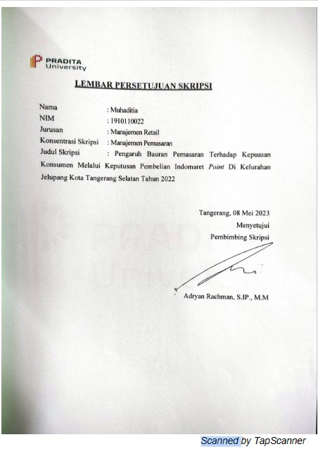

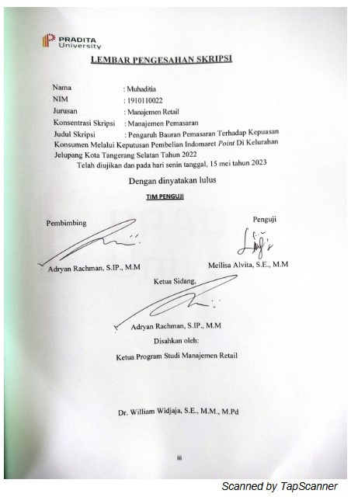

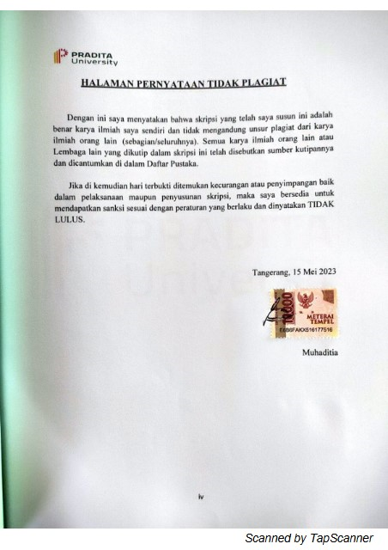

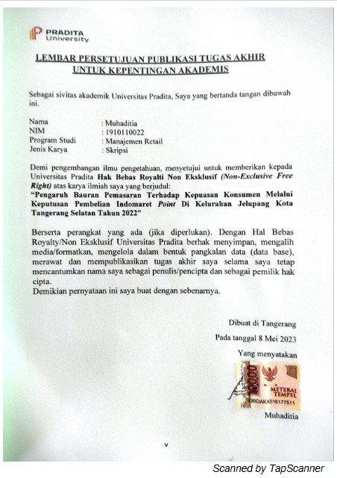

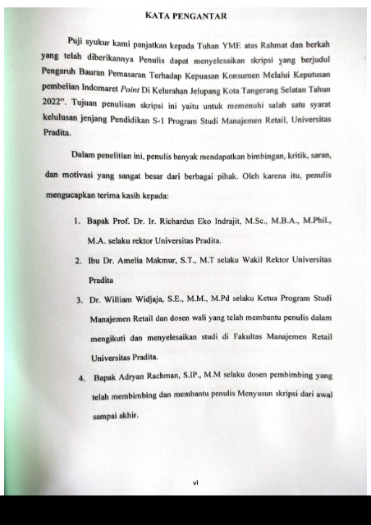
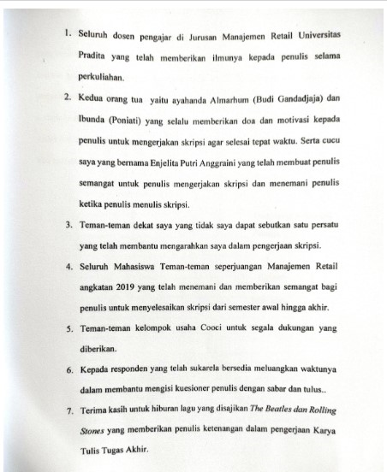
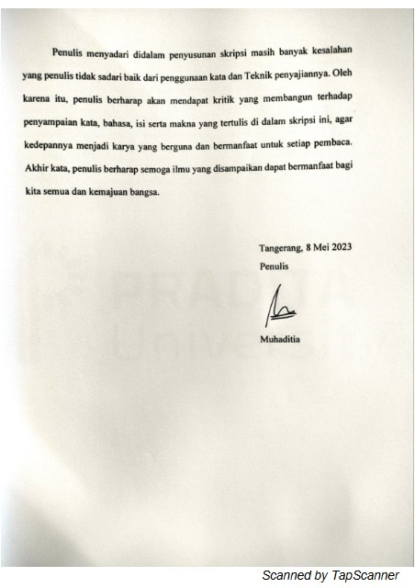

ABSTRAK

Penelitian ini dilakukan karena peneliti melihat masih sedikit peneliti lainnya untuk mengetahui tingkat kepuasan konsumen berdasarkan 7 dimensi bauran pemasaran terhadap kepuasan konsumen melalui keputusan pembelian. Penelitian ini juga dilakukan untuk meningkatkan penjualan Indomaret Kelurahan Jelupang Kota Tangerang Selatan. Penelitian ini menggunakan Teknik pengambilan data purposive sampling dan non probability sampling dengan mengambil 130 sampel responden konsumenyang pernah berbelanja di Indomaret Point Kelurahan Jelupang Kota Tangerang Selatan. Pengumpulan data menggunakan sarana G-Form dan offline dengan kuisioner pernyataan dengan 4 skala linear. Penelitian ini menggunakan Teknik PLS-SEM dalam pengujian hipotesis dan validitas datanya. Dari hasil uji olah data hipotesis 4 hipotesis penelitian yang diterima karena masih mengikuti batas teori nilai signifikan yang digunakan, variabel tersebut adalah variabel bauran pemasaran terhadap keputusan pembelian, bauran pemasaran terhadap kepuasan konsumen, keputusan pembelian terhadap kepuasan konsumen dan variabel bauran pemasaran terhadap kepuasan konsumen melalui keputusan pembelian setelah dimediasi. Hipotesis yang diterima juga didukung oleh Tofan Arif Purwanto dan Ayub Ilfandy Imran (2022) untuk variabel bauran pemasaran terhadap keputusan pembelian, Muhammad Idris, Aryati Arfah dan Baharuddin Semaila (2022) untuk variabel bauran pemasaran terhadap kepuasan konsumen, (Rizky Ramadhan, Dudi Permana, Ph.D., 2020), (Dewi Setyoningrat, I Gede Arimbawa, Elok Damayanti 2019), (Lenna Ellita N dan Yuliasti Ika handayani, 2021) untuk variabel keputusan terhadap kepuasan konsumen dan (Adhi Nurcahyo Achmad, Samsir dan Yulia Efni, 2020), (Ramli S, Abdul Rahman Mus, Hassanudin Gamis dan Amir Mahmud, 2021) untuk variabel bauran pemasaran terhadap kepuasan konsumen melalui keputusan pembelian. Kesimpulan yang didapatkan dari penelitian ini adalah bauran pemasaran yang telah dilakukan oleh Indomaret Point sudah dapat memengaruhi keputusan pembelian dan kepuasan konsumen, namun Indomaret Point juga harus mempertahankan serta meningkatkan kembali strategi bauran pemasaran 7p Indomaret Point.

Kata Kunci: Bauran Pemasaran, Keputusan Pembelian, Kepuasan Konsumen

ABSTRACT

This study was conducted because researchers saw that there were still few other researchers to determine the level of consumer satisfaction based on 7 dimensions of the marketing mix to consumer satisfaction through purchasing decisions. This research was also conducted to increase sales of Indomaret Exodus Jelupang South Tangerang City. This study used purposive sampling and non-probability sampling data collection techniques by taking 130 samples of consumer respondents who had shopped at Indomaret Point, Jelupang Village, South Tangerang City. Data collection using G-Form and offline means with statement questionnaires with 4 linear scales. This study used PLS-SEM Technique in hypothesis testing and data validity. From the results of the data processing test hypothesis 4 research hypotheses that are accepted because they still follow the limits of the theory of significant value used, these variables are mixed variables marketing to purchasing decisions, marketing mix to consumer satisfaction, purchasing decisions to consumer satisfaction and marketing mix variables to satisfaction consumers go through purchasing decisions after mediation. The accepted hypothesis is also supported by Tofan Arif Purwanto and Ayub Ilfandy Imran (2022) for marketing mix variables on purchasing decisions, Muhammad Idris, Aryati Arfah and Baharuddin Semaila (2022) for marketing mix variables on consumer satisfaction, (Rizky Ramadhan, Dudi Permana, Ph.D., 2020), (Dewi Setyoningrat, I Gede Arimbawa, Elok Damayanti 2019), (Lenna Ellita N and Yuliasti Ika handayani , 2021 ) for decision variables on consumer satisfaction and (Adhi Nurcahyo Achmad, Samsir and Yulia Efni, 2020), (Ramli S, Abdul Rahman Mus, Hassanudin Gamis and Amir Mahmud, 2021) for marketing mix variables for Consumer satisfaction through purchase decisions. The conclusion obtained from this study is that the marketing mix that has been carried out by Indomaret Point can already influence purchasing decisions and consumer satisfaction, but Indomaret Point must also maintain and improve Indomaret Point's 7p marketing mix strategy.

Keywords: Marketing Mix, Purchase Decision, Consumer Satisfaction

DAFTAR ISI

Halaman

JUDUL
LEMBAR PERSETUJUAN SKRIPSI ii
LEMBAR PENGESAHAN SKRIPSI iii
LEMBAR PERNYATAAN TIDAK PLAGIAT iv
LEMBAR PERSETUJUAN PUBLIKASI
TUGAS AKHIR UNTUK KEPENTINGAN AKADEMIS v
KATA PENGANTAR vi
ABSTRAK ix
ABSTRAK x
DAFTAR ISI xi

BAB I PENDAHULUAN
1.1 Latar Belakang Masalah 1
1.2 Rumusan Masalah 7
1.3 Tujuan Penelitian 8
1.4 Batasan Penelitian 8
1.5 Metode Penelitian 9
1.5.1 Metode Pengumpulan Data 9
1.6 Sistematika Penelitian 9

BAB II TINJAUAN PUSTAKA
2.1 Manajemen Pemasaran 11
2.1.1 Definisi 11
2.2 Bauran Pemasaran 12
2.2.1 Definisi 12
2.2.2 Dimensi Bauran Pemasaran 12
2.2.3 Indikator Bauran Pemasaran 14
2.3 Perilaku Konsumen 15
2.4 Keputusan Pembelian 17
2.4.1 Definisi 17
2.4.2 Dimensi 17
2.4.3 Indikator 18
2.5 Kepuasan Konsumen 18
2.5.1 Definisi 18
2.5.2 Dimensi 19
2.5.3 indikator 19
2.6 Kerangka penelitian dan Model Penelitian 25
2.6.1 Kerangka Penelitian 25
2.6.2 Model Penelitian dan Hipotesis Penelitian 26

BAB III METODOLOGI PENELITIAN
3.1 Tempat dan Waktu Penelitian 28
3.2 Metode Penelitian 28
3.3 Operasionalisasi Variabel 29
3.4 Teknik Pengumpulan Data 33
3.4.1 Jenis Data dan Angka Penafsiran 33
3.5 Populasi 34
3.5.1 Teknik Pengumpulan Sampel 35
3.6 Statistik Deskriptif 35
3.6.1 Teknik Pengolahan dan Analisis Data 39
3.6.2 Outer Model 40
3.6.2.1 Uji Convergen Validity (Validitas convergen) 40
3.6.2.2 Uji Discriminant Validity (Validitas Diskriminan) 40
3.6.2.3 Uji Composite Reability 40
3.6.2.4 Average Variance Extrated 40
3.6.3 Inner Model 40
3.6.3.1 R-Square 40
3.6.3.2 Effect Size (F-Square) 41
3.6.3.3 Q-Square 41
3.6.3.4 Uji Multikolienaritas (VIF Inner Model) 41
3.6.3.5 Model Fit 41
3.6.4 Hipotesis 42

BAB IV HASIL PENELITIAN DAN PEMBAHASAN
4.1 Gambaran Umum Perusahaan 43
4.1.1 Profil Perusahaan 43
4.1.2 Visi Dan Misi Perusahaan 44
4.2. Demografi Responden 45
4.3 Statistik Deskriptif 48
4.3.1 Variabel Bauran Pemasaran 49
4.3.2 Variabel Kepuasan Konsumen 58
4.3.3 Variabel Keputusan Pembelian 61
4.4 Pengujian Outer Model 64
4.4.1 Hasil Convergent Validity 65
4.4.2 Hasil Uji Diskriminan Validity 68
4.4.3 Hasil Uji Composite Reability & Validity 70
4.5 Pengujian Inner Model 70
4.5.1 Hasil Uji R-Square 71
4.5.2 Hasil Uji F-Square (Efek Size) 71
4.5.3 Hasil Uji Q Square (Blindfolding) 72
4.5.4 Hasil Uji Multikolinearitas 72
4.5.4.1 Hasil Uji VIF Bauran Pemasaran dan Keputusan Pembelian
72
4.5.5 Hasil Uji Model Fit 73
4.6.1 Hasil Uji Direct Effect 73
4.6.2 Hasil Uji Indirect Effect 74
4.7 Pembahasan 74
4.7.1 Uji Hipotesis 1 74
4.7.2 Uji Hipotesis 2 75
4.7.3 Uji Hipotesis 3 76
4.7.4 Uji Hipotesis 4 76

BAB V KESIMPULAN DAN SARAN
5.1 Kesimpulan 78
5.2 Keterbatasan 78
5.3 Saran 79
DAFTAR PUSTAKA 80

Lampiran 1 Formulir Kuisioner 87
Lampiran 2 Penelitian Terdahulu 92
Lampiran 3 Data Responden dan Hasil Pengolahan Data 97
Lampiran 4 Tabulasi Data 98
Lampiran 5 Logbook Bimbingan 125
Lampiran 6 Tunitin 127

BAB I
PENDAHULUAN

Latar Belakang Masalah

Bisnis di Indonesia saat ini sangat ketat. Permasalahan bisnis yang terjadi di Indonesia saat ini disebabkan banyaknya bisnis yang menjual barang dengan jenis dan merek yang sama. Maka dari itu, perusahaan yang menjual barang dengan jenis dan merek yang sama harus bisa mempertahankan reputasi yang baik dimata pelanggan. Walaupun berbagai percobaan pencegahan telah dilakukan, tidak menutup kemungkinan untuk perusahaan melakukan persaingan tidak sehat seperti perang harga dan diskon yang membuat perusahaan itu sendiri mengalami kesulitan dalam keuangan dan arus kas. Oleh karena itu, karena ada begitu banyak bisnis lain di luar sana yang menjual barang yang sama, mendapatkan kepercayaan dari target pasar sangatlah penting untuk melakukan penjualan. Kepercayaan konsumen yang baik akan tumbuh Ketika produk yang kita jual memiliki nilai lebih dari produk lainnya. Nilai lebih pada suatu produk juga berpengaruh pada kesetiaan pelanggan dalam membeli produk tersebut. Pelanggan menjadi loyal terhadap produk tersebut dan tidak akan berhenti membeli produk tersebut karena memiliki nilai lebih baik. Bisnis yang menjual suatu produk dengan strategi yang baik dapat meningkatkan keuntungan bagi perusahaan secara besar.
Permasalahan tersebut juga menjadi pengaruh yang besar terhadap perkembangan bisnis yang terjadi didunia ritel, ada banyak potensi bagi pemilik untuk mengumpulkan pendapatan yang besar dengan menjalankan usaha ritel semacam ini. Bidang usaha ritel dapat bertahan di tengah era globalisasi dikarenakan jenis usaha ritel menjual berbagai kebutuhan sehari-hari yang digunakan untuk kehidupan masyarakat secara luas. Pengertian ritel dapat lebih mudah dipahami sebagai toko yang menjual produk untuk memenuhi kebutuhan pribadi dan keluarga yang memiliki nilai lebih serta bukan untuk dijual kembali. Toko ritel dalam arti Bahasa inggris memiliki makna mata rantai akhir dalam proses distribusi. Pada kenyataannya, masyarakat memerlukan produk kebutuhan sehari-hari sehingga kehadiran toko ritel menjadi sangat krusial di tengah hidup masyarakat.
Industri ritel memiliki perkembangan yang baik dari tahun menuju tahun selanjunya. Menurut survei yang dilaksanakan bank Indonesia kinerja penjualan ritel menguat pada maret 2022 dibandingkan bulan sebelumnya. Hal ini terlihat pada indeks penjualan rill yaitu mencapai level 205,3 per maret 2022 tumbuh sebesar 2,6% dari level 200 pada bulan febuari 2022.
Pertumbuhan ini merupakan terjadi pada pertama kalinya sejak awal 2022 karena pada januari sebelumnya kinerja penjualan ritel turun 3,1% begitu juga terjadi pada bulan febuari dengan kontraksi 4,5% pertumbuhan yang terjadi mampu diamati melalui gambar 1.1
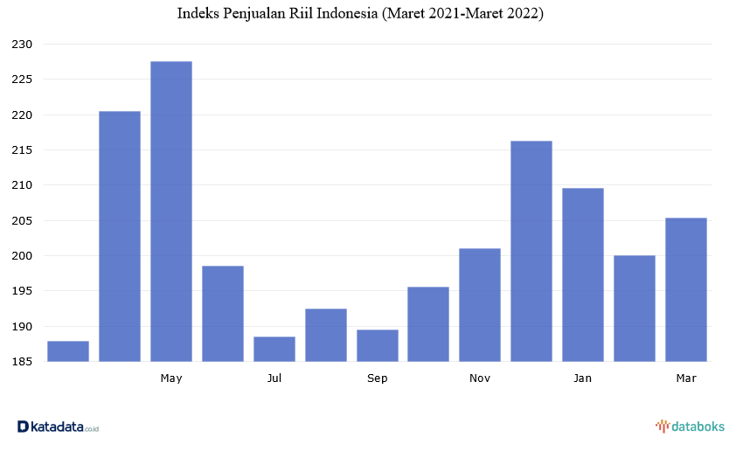
Gambar 1.1 1
Sumber : (Vika Azkiya Dini, 2022)

Menurut bank Indonesia peningkatan penjualan ritel pada maret 2022 dipengaruhi oleh meningkatnya permintaan masyarakat, Hal ini terjadi karena pelonggaran pembatasan kegiatan, kasus covid yang melandai dan perisapan bulan Ramadhan.
Peningkatan penjualan ritel terjadi karena kelompok suku cadang aksesoris mengalami pertumbuhan 12,1%, sementara perlengkapan rumah tangga laiinya tumbuh 7,4%, untuk sub kempok sandang mengalami pertumbuhan 4,6%. Untuk tahunan kinerja ritel tetap mengalami pertumbuhan yang tinggi yaitu 9,3%. Meskipun melambat dibandingkan bulan sebelumnya yaitu 12,9%. Penjualan eceran melambat pada jenis penjualan kendaraan bermotor,makanan,minuman,dan tembakau serta jenis sandang.
Di sisi lain, Penjualan peralatan informasi dan komunikasi mengalami penurunan. Penjualan bulanan terjadi paling tinggi yaitu di purwokerto yaitu 47,9%.lalu diikuti manado 30,5% dan makassar 7,1% smentara melambat untuk di surabata 22,1% dan Denpasar 2,4% secara tahunan. Dan Banjarmasin menurun -1,4%.maka dari itu, Maka dari itu dapat dilihat secara langsung bahwa masih banyak gerai ritel yang bertahan dan tidak tutup. Kota Tangerang selatan ialah salah satu kota mandiri yang yang ada pada provinsi banten.
Pada tahun 2022 jumlah penduduk kota tangsel mencapai 1.367.405 orang yang mencakup atas 684.471 berjenis kelamin perempuan serta 682.932 berjenis kelamin laki-laki. Mengingat kepadatan penduduk di kota Tangerang Selatan maka membuat para pengusaha terus mengembangkan usaha khususnya kebutuhan sehari-hari seperti minimarket. Kini kehadiran minimarket di kota Tangerang selatan sudah menjamur di berbagai lokasi. Berikut data jumlah potensi minimarket yang di Indonesia yang tersaji:
Tabel 1.1 1
Jumlah Potensi Minimarket Di Indonesia
Nama Minimarket | jenis ritel | jumlah ritel
Indomaret | minimarket | 19.133
Alfamart | minimarket | 16.060
Alfamidi | minimarket | 2.021
Circle K | minimarket | 367

Sumber: Katadata, 2022 (Reza Pahlevi, 2022)

Berdasarkan data dari table 1.1 diatas mampu diamati Indomaret terdapat 19133 toko di Indonesia, Alfamart terdapat 16060 toko, Alfamidi redapat 2021 toko dan Circle k terdapat 367 toko. Hal tersebut menunjukan Minimarket sudah menjamur di Indonesia, Melihat kebutuhan masyarakat untuk membeli kebutuhan sehari-hari yang sangat tinggi. Dengan demikian Pengelola masing masing minimarket harus bisa menjaga dan memertahankan citra didepan konsumen.
Indomaret merupakan minimarket yang menjual berbagai macam kebutuhan konsumen. Indomaret memiliki toko yang letaknya hampir di seluruh wilayah di Indonesia. Awal pendirian Indomaret didasari oleh keinginan konsumen yang ingin mempermudah ketersediaan kebutuhan sehari-hari. Maka dari itu, Indomaret melakukan pendalaman terkait keinginan konsumen guna memahami apa yang dikehendaki konsumen. Berdasarkan hasil pendalaman tersebut, konsumen menginginkan produk yang bermutu, harga yang murah, serta suasana yang nyaman ketika berbelanja di Indomaret. Indomaret membawa konsep convenience store atau toko ritel yang berlokasi dekat dengan hunian konsumen.
Namun sejak masuknya wabah Covid-19 di Indonesia pada tahun 2019, Indomaret mengalami penurunan penjualan karena perubahan perilaku berbelanja konsumen. Konsumen menjadi lebih malas untuk berbelanja ke luar rumah. Pembatasan sosial berskala besar juga menjadi permasalahan utama karena waktu operasional Indomaret berubaha serta jumlah pengunjung Indomaret dibatasi.
Berdasarkan observasi awal yang penulis lakukan di Indomaret, Penulis mendapatkan data penjualan pada Indomaret tahun 2021 dan 2022 yaitu:
PT. Indoritel Makmur International Tbk mengalami penurunan laba bersih yang drastis hingga kuartal ketiga 2020 tercatat terjadinya penurunan 79,92% year on year. Laba tahun yang berjalan hanya mencapai 71,98 miliar yang turun drastic dari kuartal ketiga 2019 yaitu 265,84 miliar.nilai laba bersih saham turun menjadi 5,08 yang sebelumnya 18,74. Pada akhir September terjadi kenaikan penjualan yaitu 102,82% dibandingkan sebelumya . Pendapatan perusahaan naik 316,50 miliar dari sebelumnya 156,04 miliar.pada akhir September 2020 terjadi penurunan kas menjadi 100,79 miliar dari posisi akhir desember 2019 yaitu 158,29 miliar.nilai asset pada kuartal ketiga tahun 2020 naik menjadi 15,86 triliun dari posisi akhir 2019 sebesar 15,48 triliun.aset lancer senilai 4,56 triliun dan asset tak lancer yaitu 11,29 triliun (Wareza, 2020).
Di dalam laporan keuangan per 31 maret 2021 Indomaret mencatat keuntungan sebanyak 60,80 miliar atau bertambah menjadi 22,49 persen dibandingkan 31 maret tahun 2020 sebesar 49,64 miliar. Menurut catatan dari Bei perseoran mencatatkan pendapatan dari kontrak pelanggan sebesar 135,41 miliar atau naik 59,30 persen dari periode sebelumnya 85 miliar.dengan laba per saham dasar 4,29. DNET mencatat beban penjualan di kuartal 1 2021 menjadi 71,71 miliar disbanding periode yang sama tahun sebelumnya 60,42 miliar.beban umum dan administrasi meningkat dari sebelumnya 27,97 miliar. Dan biaya keuangan naik menjadi 146,90 miliar dari sebelumnya 138,50 miliar. Sementara kas neto untuk aktivitas operasi tercatat 46,35 miliar kas neto yang didapati atas kegiatan investasi tercatat183,09 miliar. Serta kas neto bagi permodalan ditorehkan 127,77 miliar. Indoritel mencatat liabilitas 6,93 triliun dan ekuitas 10,20 triliun sedangkan total asset perseoran turun 17,13 triliun dibandingkan tahun 2020 sebesar 17,22 triliun. (Aditya, 2021).
Hal ini selain disebabkan selain adanya corona karena semakin meningginya persaingan pada dunia bisnis ritel sehingga perusahaan perlu mempunyai strategi meningkatkan kepuasan pelanggan. Permasalahan ini terjadi terutama pada Indomaret di kelurahan Jelupang. maka dari itu Menurut (Hasan, 2014) konfirmasi harapan, niat untuk membeli kembali, kesediaan untuk memberikan rekomendasi, dan ketidakpuasan konsumen adalah empat karakteristik kepuasan pelanggan. Sedangkan untuk indikator kepuasan pelanggan Menurut (Philip Kotler, 2013) indikator kepuasan klien, seperti bisnis yang berulang, minat pada penawaran baru, iklan dari mulut ke mulut, kesediaan untuk membayar lebih, dan kritik yang membangun.
Sehingga berlandaskan penjelasan sebelumnya peneliti memutuskan untuk melakukan survey awal terhadap 30 orang konsumen Indomaret di kelurahan jelupang untuk mengetahui masalah yang ada pada kepuasan konsumen. Hasil survey kepuasan konsumen mampu diamati melalui table 1.1.2
 |  | 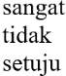 | 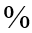 | 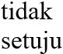 |  |  |  | 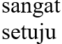 | % | Total
1 | indomaret point mempunyai kartu membership yang bermanfaat bagi konsumen | 1 | 3.3% | - | - | 19 | 63.3% | 10 | 33.3% | 30
2 | kartu membership indomaret point mempunyai potongan harga yang cukup banyak | 1 | 3.3% | 1 | 3.3% | 19 | 63.3% | 9 | 30.0% | 30
3 | toko indomaret point aktif dalam mengeluarkan produk baru | 1 | 3.3% | - | - | 21 | 70.0% | 8 | 26.7% | 30
4 | produk baru yang dikeluarkan indomaret point sangat menarik | - | - | 1 | 3.3% | 18 | 60.0% | 11 | 36.7% | 30
5 | produk indomaret point sudah cukup baik untuk direkomendasikan kepada teman atau keluarga | - | - | - | - | 20 | 66.7% | 10 | 33.3% | 30
6 | produk indomaret point memiliki harga yang murah sehingga kita dapat merekomendasikan kepada teman atau keluarga | - | - | - | - | 19 | 63.3% | 11 | 36.7% | 30
7 | toko indomaret point selalu menyediakan produk yang diharapkan konsumen | - | - | 2 | 6.7% | 19 | 63.3% | 9 | 30.0% | 30
8 | indomaret point selalu memberikan nilai lebih produk di setiap tokonya | - | - | 2 | 6.7% | 18 | 60.0% | 10 | 33.3% | 30
9 | indomaret point selalu aktif dalam menerima masukan konsumen | - | - | 2 | 6.7% | 20 | 66.7% | 8 | 26.7% | 30
10 | indomaret point memiliki media yang baik untuk menampung masukan dari konsumen | - | - | 1 | 3.3% | 18 | 60.0% | 11 | 36.7% | 30
 | rata-rata skor | 1 | 3.3% | 1.5 | 0.05 | 19.1 | 63.7% | 9.7 | 32.3% | 30
Tabel 1.1 2
Pra Kuisioner Kepuasan Pelanggan Indomaret Point Di Kelurahan Jelupang Kota Tangerang Selatan
Sumber: Data Diolah Peneliti 2022
Berdasarkan table 1.1.2 dapat dilihat bahwa kepuasan konsumen pada Indomaret Point Di Kelurahan Jelupang Kota Tangerang Selatan secara keseluruhan belum sesuai dengan yang diharapkan konsumen. Rata-rata skor 0.05% “Tidak Setuju”. Jumlah persentase responden yang membagikan tanggapan “Sangat Tidak Setuju” yaitu 3,3%. Untuk pernyataan “Setuju” memperoleh rata-rata skor 63.7% dan pernyataan “Sangat Setuju” yaitu 33.0%. Hal ini dikarenakan terdapat beberapa indikator mengenai kepuasan pelanggan cenderung negative, seperti kartu membership indomaret yang kurang bermanfaat karena konsumen masih banyak belum mengerti kegunaannya dan juga potongan harga untuk penggunaan kartu membership indomaret tidak banyak. Toko indomaret point berdasarkan survey prakuisioner masih belum ada produk tertentu yang di update oleh Indomaret point. Indomaret point juga tidak menjual beberapa produk yang diharapkan konsumen serta konsumen masih belum mendapatkan nilai lebih pada produk tersebut. Indomaret point juga masih kurang aktif dalam menerima masukan langsung setelah konsumen berbelanja langsung di indomaret point dan indomaret point hanya memiliki beberapa media untuk menerima masukan dari konsumen.
Berdasarkan uraian latar belalakang di atas, sehingga peneliti terdorong guna melaksanakan penelitian sejauh mana Pengaruh Bauran Pemasaran Terhadap Kepuasan Konsumen Melalui Keputusan Pembelian Indomaret Point. Oleh Karena itu peneliti mencoba mengusulkan suatu penelitian melalui judul “Pengaruh Bauran Pemasaran Terhadap Kepuasan Konsumen Melalui Keputusan pembelian Indomaret Point Di Kelurahan Jelupang Kota Tangerang Selatan Tahun 2022”.

1.2 Rumusan Masalah
- Apakah ada pengaruh antara bauran pemasaran terhadap kepuasan konsumen Indomaret point di Tangerang Selatan tahun 2022?
- Apakah ada pengaruh antara bauran pemasaran terhadap keputusan Pembelian Indomaret point di Tangerang Selatan tahun 2022?
- Apakah ada pengaruh antara keputusan pembelian terhadap kepuasan konsumen Indomaret point di Tangerang Selatan tahun 2022?
- Apakah ada pengaruh antara bauran pemasaran terhadap kepuasan konsumen melalui keputusan pembelian Indomaret point di Tangerang Selatan tahun 2022?

1.3 Tujuan Penelitian
Tujuan yang akan diteliti setelah mengetahui pengaruh-pengaruh yang dihasilkan oleh variabel bauran pemasaran, kepuasan konsumen dan keputusan pembelian Indomaret Point, yaitu:

    - Guna memahami dan melaksanakan analisis pengaruh bauran pemasaran terhadap kepuasan konsumen Indomaret point di Tangerang Selatan tahun 2022.
    - Guna memahami dan melaksanakan analisis pengaruh bauran pemasaran terhadap keputusan pembelian Indomaret point di Tangerang Selatan tahun 2022.
    - Guna memahami dan melaksanakan analisis pengaruh keputusan pembelian terhadap kepuasan pelanggan Indomaret point di Tangerang Selatan tahun 2022.
    - Guna memahami dan melaksanakan analisis pengaruh bauran pemasaran terhadap kepuasan pelanggan melalui keputusan pembelian Indomaret point di Tangerang Selatan tahun 2022.
1.4 Batasan Penelitian
Karena adanya keterbatasan peneliti atas pengetahuan dan permasalahan yang diteliti. Maka dari itu peneliti mengidentifikasi berdasarkan jawaban kuisioner yang disebar oleh penulis. Adapun peneliti membuat Batasan sebagai berikut:
- Penelitian dilakukan melalui online secara google form yang berdasarkan konsumen Indomaret Point Kelurahan Jelupang Kota Tangerang Selatan
- Ruang lingkup penelitian adalah Kelurahan Jelupang Kota Tangerang Selatan
- Subjek penelitian adalah orang yang telah berbelanja di Indomaret Point Kelurahan jelupang Kota Tangerang Selatan
- Objek yang diteliti adalah konsumen Indomaret Point di Kelurahan Jelupang Kota Tangerang Selatan. variable yang diteliti adalah bauran pemasaran, keputusan pembelian, kepuasan pelanggan.

1.5 Metode Penelitian
Metode penelitian pada penyelesaian jurnal ini ialah kuantitatif. Survey digunakan sebagai sarana bagi penulis untuk mengumpulkan pendapat yang telah dijawab oleh responden. Survey digunakan karena menjadi media dalam pengelompokan pertanyaan yang lebih akurat dan tepat kepada responden. Hasil yang terkumpul sementara ada 35 responden maka dari itu berikut ini adalah susunan penulisan dari pengumpulan tersebut:
- Survei mengenai faktor yang mempengaruhi keputusan konsumen Ketika berbelanja di indomaret kota Tangerang selatan
- Analisis mengenai alasan dari konsumen terhadap faktor keputusan pembelian
- Mencari permasalahan marketing mix di indomaret kota Tangerang selatan berdasarkan variable keputusan pembelian
1.5.1 Metode Pengumpulan Data
Metode pengumpulan data yaitu penulis menyediakan sarana responden untuk menjawab berupa google form. Google form akan disebarluaskan kepada konsumen indomaret point yang berada di kelurahan jelupang kota Tangerang selatan.

1.6 Sistematika Penelitian
Penulisan jurnal pada proposal ini memberikan gambaran yang dibagi menjadi beberapa bagian dan beberapa bab yang mempunyai hubungan satu yang lainnnya
Bab 1 Pendahuluan
Bab ini berisikan alasan mengapa penulis memberikan latar belakang, masalah yang dicari, rumusan masalah, batasan masalah, tujuan penelitian, metode penelitian manfaat penelitian, dan sistematika penelitian.
Bab 2 Tinjauan Pustaka
Bab ini memaparkan bahwa teori ini digunakan dari variable endogen, intervening dan eksogen.
Bab 3 Metodologi Penelitian
Bab ini menjelaskan bahwa keputusan konsumen indomaret kota Tangerang selatan mempengaruhi kepuasan dalam berbelanja di indomaret.
Bab 4 Hasil dan Pembahasan
Bab ini memaparkan permasalahan faktor dari kepuasan konsumen di indomaret kota Tangerang selatan.
Bab 5 Saran dan Kesimpulan
Bab ini memuat kesimpulan yang diperoleh atas hasil penelitian pengaruh kepuasan konsumen terhadap keputusan pembelian di indomaret kota Tangerang selatan.

BAB II
TINJAUAN PUSTAKA

2.1 Manajemen Pemasaran
2.1.1 Definisi
Manajemen pemasaran ialah aktivitas analisis, perencanaan, dan penyelenggaraan serta pengendaian untuk beragam program yang dirancang pada pembentukan, pembangunan, pemeliharaan keuntungan dari hasil transaksi atas maksud pasar guna mencapai tujuan jangka Panjang (Assauri, 2017)
Manajemen pemasaran juga memiliki definisi yang sama menurut (Kotler, 2016) adalah seni, karena manusia merupakan objek penelitiannya, yang dimana setiap individu mempunyai karakter serta kehendak yang tidak sama.
Definisi lain mengenai manajemen pemasaran menurut (Handoko, 2016) adalah sistem organisasi untuk melakukan analisis pemasaran, perencanaan, pelaksanaan, dan pemantauan. Berlandaskan pendapat diatas mampu dibagikan simpulan manajemen pemasaran ialah amalisis mengenai perencanaan untuk mencapai pengendalian atas program-program untuk menciptakan ,membangun serta meningkatkan penjualan untuk mencapai tujuan perusahaan.

Model Sederhana Proses Manajemen Pemasaran
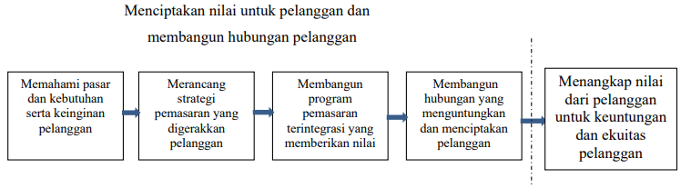
Gambar 2.1 1
Sumber: Philip Kotler & Gary Armstrong, 2008 yang dikutip oleh Roymon (Panjaitan, 2018:7 dalam buku Manajemen Pemasaran)

2.2 Bauran Pemasaran

2.2.1 Definisi
Bauran pemasaran ialah strategi yang dilakukan perusahaan guna bisa mengambil perhatian konsumen dengan cara marketing mix 7p yakni product ,place, price, promotion, people, process, physical evidence agar mencapai keuntungan yang maksimal. Menurut Malau (2017:10) bauran pemasaran ialah empat komponen intergrasi perencanaan aktivitas pemasaran yang digabungkan Bersama yakni produk, harga, promosi,dan penyalur. Sedangkan yang diungkapkan oleh (Philip kotler, 2017) bauran pemasaran terdiri dari semua strategi berbeda yang digunakan perusahaan untuk memperoleh respons yang diinginkan dari audiens target mereka. Menurut limakrisna dan Julius (2016:221) bauran pemasaran ialah elemen campuran atas unit-unit yang dengan maksud untuk menghasilkan respon yang dikehendaki perusahaan.

2.2.2 Dimensi Bauran Pemasaran
- Produk
Produk ialah sesuatu yang bisa ditawarkan didalam proses jual beli dengan tujuan untuk memuaskan keinginan konsumen.menurut (Tjiptono, 2014) produk selaku pengertian subyektif dari produsen guna menawarkan barang dengan tujuan memenuhi kebutuhan konsumen serta kehendak konsumen selaras pada kapabilitas daya beli pasar.
- Harga
Apa yang pelanggan bayar untuk barang dan jasa, atau apa yang rela mereka serahkan dalam hal nilai, untuk mendapatkan keuntungan dari barang dan jasa tersebut, disebut harga (Philip Kotler A. G., 2013). Menurut (Fandy, 2014) harga ialah total uang yang memuat manfaat khusus yang dibutuhkan agar mencapai pembelian produk

- Lokasi
Lokasi ialah keputusan yang telah ditetapkan berdasarkan perusahaan yang berhubungan bersama dimana operasi dan sifatnya ditempatkan. Kesalahan lokasi akan menyebabkan kerugian fatal bagi perusahaan (Lupiyoadi Rambat, 2013), (Tjiptono Fandy C. G., 2013) lokasi dapat menentukan jasa dan produk karena erat kaitan dengan pasar potensial. Lokasi menurut saya adalah tempat bagi perusahaan untuk melakukan penjualan atau penampungan barang yang akan dijual kepada konsumen.
- Promosi
Promosi adalah untuk mengubah perilaku pelanggan dengan memberi tahu konsumen tentang suatu produk atau layanan (Keller, 2016).
- People
Yang dimaksud dalam people yakni mereka yang bekerja di layanan dan penjualan, serta mereka yang terlibat dalam mekanisme layanan dalam beberapa hal (Keller, 2016).
- Process
Sebuah proses adalah serangkaian tindakan yang menggambarkan penyampaian layanan kepada pengguna akhir suatu produk. (Keller, 2016) Proses adalah kreativitas, disiplin dan struktur yang ditujukan untuk pemasar, sehingga pemasar harus menghindari keputusan yang terburu-buru dan memastikan bahwa ide dan konsep pemasaran memainkan peran yang tepat, termasuk membangun hubungan jangka panjang, secara imajinatif menghasilkan wawancara dan pengembangan produk layanan dan pemasaran.
- Physical Evidence
Dekorasi toko, musik latar, aroma, angin sepoi-sepoi, sinar matahari, bayangan, dan desain keseluruhan berkontribusi pada lingkungan fisik, yang berfungsi sebagai stimulan (Keller, 2016)
    - Indikator Bauran Pemasaran
            - Indikator Produk
Menurut Kotler dan amstrong (2013:62) indikator produk yakni:
- Kualitas serta kelebihan yang ditawarkan kepada konsumen. Kualitas menggambarkan seluruh dimensi penawaran yang bermanfaat bagi pelanggan dimensi yang baik menentukan kualitas produk yang baik.
- Indikator Harga
Menurut Tjiptono(2014,95) ada empat indikator harga yakni:
- Keterjangkauan harga yang dimana konsumen masih mampu menjangkau harga yang ada.
- Harga yang sesuai bersama mutu produk, keselarasan nilai terhadap harga dari produk tersebut
- Daya saing harga yakni kemampuan berkompetisi dengan produk lainnya
- Harga sesuai manfaat,manfaat yang dibagikan selaras bersama dengan harga yang ditentukan.
- Indikator Lokasi
Menurut (Tjiptono, 2014) indikator lokasi
- Tempat-tempat yang mudah dijangkau dengan transportasi umum
- Visibilitas normal mengungkapkan tempat yang jelas.
- Lalu lintas
  - -banyak orang yang berlalu Lalang yang membagikan kesempatan impulse buying
  - - kemacetan di jalan bisa menjadi gangguan.
- Banyak ruang untuk berbagai macam mobil untuk parkir dengan nyaman.
- Pertumbuhan bisnis di masa depan dapat dengan mudah mengakomodasi ukuran Ekspansi.
- Pengaturan yang kondusif untuk penyediaan layanan
- Kehadiran bisnis saingan di daerah seseorang
- Lokasi perusahaan harus sesuai dengan aturan ketat yang ditetapkan oleh pemerintah.
- Indikator Promosi
Indikator promosi yakni (Kotler dan keller 2016:272)
- Pesan promosi
Untuk mengukur kemanjuran praktik pasar saat ini,
- Media promosi
Saluran periklanan yang diprioritaskan perusahaan
- Waktu Promosi
Berapa lama promosi perusahaan akan berjalan
- Indikator People
Berdasarkan jurnal yang ditulis oleh (Faisal A. p., 2021) indikator people yaitu:
- Pelayanan
- Penampilan Karyawan
- Keramahan dan kesopanan Karyawan
- Indikator Process
Berdasarkan jurnal yang ditulis oleh (Faisal, 2021) indikator proses
yaitu:
1.mendapatkan barang
2.transaksi dan pembayaran
- Indikator Physical Evidence
Berdasarkan jurnal yang ditulis oleh (Faisal A. p, 2021) indikator
Physical evidence yaitu:
1.Tata letak produk
2.Suasana ruangan

2.3 Perilaku Konsumen
Aspek pemasaran yang memperngaruhi dan menjadi perhatian adalah perilaku konsumen. Perilaku konsumen ialah ilmu untuk memelajari proses pengambilan Perilaku konsumen merupakan pembelajaran unit serta proses di dalam pembuatan keputusan seseorang pada menerima, memakai, membeli serta menetapkan produk (Minor, 2021)
Sedangkan menurut (Hasan, 2013) memahami bagaimana orang memilih, memperoleh, memanfaatkan, dan mengkategorikan barang, ide, dan pengalaman untuk memenuhi keinginan dan kebutuhan mereka adalah fokus penelitian perilaku konsumen.
(K.L., 2016) Perilaku konsumen ialah pembelajaran mengenai Tindakan konsumen pada pencarian, membeli, menggunakan, mengevaluasi, membuang produk, pelayanan yang diharapkan bisa memenuhi kebutuhan mereka.
Mampu dibagikan simpulan perilaku konsumen ialah sebuah aktivitas individu guna memilih, membeli serta menghabiskan nilai fungsi produk serta aspek-aspek yang mempengaruhi individu atau jasa dalam memenuhi kebutuhan individua atau kelompok. Berikut gambaran untuk memudahkan dalam memahami perilaku konsumen. memenuhi kebutuhan individu atau kelompok. Berikut gambaran untuk memudahkan dalam memahami perilaku konsumen.
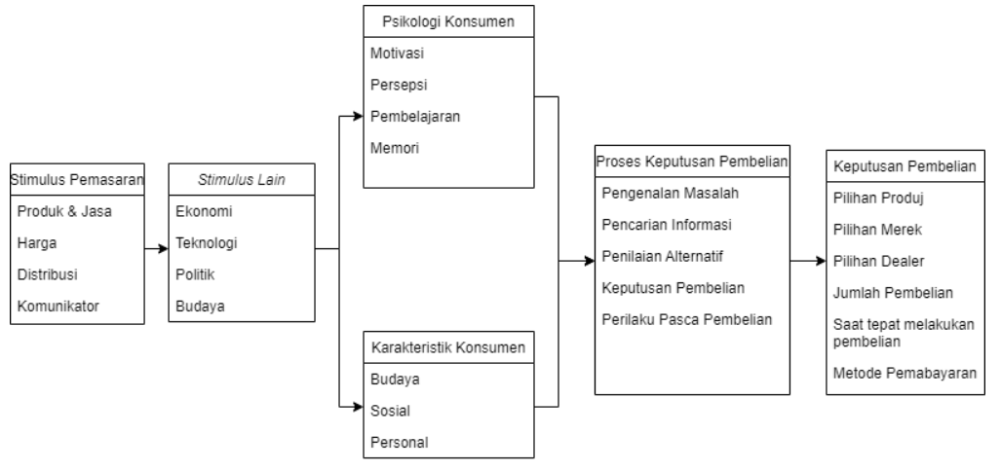
Gambar 2.3 1
Model Perilaku Konsumen
Sumber: (Kotler & Keller, 2015)

2.4 Keputusan Pembelian

Definisi
Keputusan pembelian yang dilakukan oleh konsumen di berbagai toko ritel khususnya di convenience store besar seperti indomaret dan alfamart berpengaruh pada kepuasaan konsumen yang berujung pada peningkatan penjualan toko dan efisiensi kerja karyawan. Para ahli berpendapat bahwa keputusan pembelian antara lain, (Tjiptono.F, 2013) percaya bahwa memilih satu opsi dari beberapa kemungkinan langkah selanjutnya merangkum proses pembelian, (Putranto Agung Tri, 2020) keputusan pembelian dilakukan oleh konsumen memiliki banyak variasi seperti sederhana dan kompleks, kotler dan keller (2016:194) individu, komunitas, dan institusi semua terlibat dalam perilaku pembelian ketika mereka membuat pilihan untuk memperoleh barang dan jasa untuk memuaskan keinginan dan memenuhi persyaratan. Menurut saya, dalam menyimpulkan kedua pengertian keputusan pembelian ialah cara konsumen guna menentukan produk yang ingin mereka beli dan mempertimbangkan berbagai macam hal sesuai kebutuhan di dalam keputusan pembelian.

2.4.2 Dimensi
Menurut (Tjiptono, 2013) dimensi keputusan pembelian yakni:
1. Nilai Kualitas, berasal dari produk dan jasa karena adanya reduksi biaya jangka pendek dan panjang.
2. Nilai Sosial, peningkatan konsep dari diri konsumen yang berasal dari kemampuan produk dan jasa. Nilai sosial yaitu nilai yang dianut konsumen yang berisikan tentang hal positif atau negative dari penilaian oleh konsumen
3. Nilai Emosional, perasaan seseorang yang bersifat positif untuk membeli produk dan jasa. Kemudian perasaan positif tersebut dapat mempengaruhi seseorang untuk membeli produk dan jasa tersebut.
4. Nilai Fungsional, nilai yang menawarkan kegunaan fungsional kepada konsumen yang berasal dari atribut suatu produk atau jasa. Nilai fungsional berhubungan langsung dengan konsumen yang diberikan oleh produk dan jasa kepada konsumennya.

2.4.3 Indikator
Indikator dalam keputusan pembelian menurut (Kotler P, 2013) yaitu:
  - Kualitas dan mutu dari suatu produk
  - Kemantapan suatu produk dari segi kualitas
  - Kecepatan dalam membeli sebuah produk
  - Ketergantungan terhadap suatu produk
  - Manfaat suatu produk

2.5 Kepuasan Konsumen

Definisi
Kepuasan konsumen dapat diukur melalui pengalaman yang konsumen dapatkan Ketika mereka berbelanja di toko ritel. Kepuasan konsumen dapat mempengaruhi konsumen untuk membuat keputusan mereka dalam berbelanja di toko ritel. Kepuasan konsumen dapat diukur melalui marketing mix maupun Teknik 7p.berikut ini pendapat beberapa ahli mengenai kepuasan konsumen. (Suryoko, 2020) konsumen melaporkan kepuasannya ketika pengalaman mereka dengan produk atau layanan sesuai dengan harapan mereka. (Kotler, 2016) kepuasan adalah keadaan emosional, kejengkelan, kesenangan, kegembiraan, ketidakpuasan dan pengalaman pelanggan ditentukan oleh bagaimana kinerja sebenarnya dari produk dibandingkan praduga mereka. Menurut saya, kesimpulan pengertianyang dapat saya ambil dari perngertian para ahli yakni kepuasan konsumen ialah perasaan senang maupun kecewa Ketika konsumen menyandingkan produk mereka dan yang telah digunakan secara langsung

2.5.2 Dimensi
Menurut (Hasan, 2014) terdapat empat dimensi dari kepuasan konsumen yaitu:
- Minat Pembelian Ulang
Kepuasan pelanggan dinilai melalui behavioral apakah pelanggan tersebut bakal menggunakan produk ataupun jasanya lagi
- Kesediaan Untuk Merekomendasi
Kesediaan pelanggan guna menjadi ukuran penting dan ditindak lanjutin
dengan tujuan teman atau keluarga
- Konfirmasi Harapan
Tidak mungkin mengukur kepuasan pelanggan secara terpisah, karena didasarkan pada keseimbangan antara antisipasi dan pengiriman dari pihak bisnis.
- Ketidakpuasan Konsumen
Aspek yang telah didalami dan ditelaah mengenai ketidakpuasan pelanggan
seperti komplain,pengembalian produk, biaya garansi, rekomendasi negatif

2.5.3 Indikator
Menurut (Philip Kotler, 2013) indikator kepuasan pelanggan yaitu
- Tetap Loyal
Konsumen yang cenderung melakukan pembelian produk ditempat yang sama disebabkan konsumen merasa puas terhadap produk yang dibelinya
- Membeli Produk Baru Yang Ditawarkan
Konsumen mengulang Kembali pengalaman yang baik dan yang buruk dengan cara membeli produk lain yang ditawarkan
- Merekomendasikan Produk
Kepuasan mendorong seseorang memberikan informasi positif kepada individu lainnya.hal ini dapat berupa rekomendasi terkait perusahaan penyedia produk barang dan jasa
- Bersedia Membayar Lebih
Tingkat kepuasan pelanggan dapat dibandingkan dengan harga pembelian. Harga yang lebih tinggi menunjukkan kualitas yang lebih tinggi di mata konsumen.
- Memberi Masukan
Walaupun kepuasan sudah tertuju konsumen akan kerap meberikan saran dan masukan untuk keinginan mereka tercapai karena sifat dasar konsumen yang selalu menginginkan lebih.

Tabel 2.6.1
Penelitian Terdahulu
Hipotesis | No | Nama Penulis dan Tahun | Judul Penelitian | Metode Penelitian | Hasil
Bauran Pemasaran 7p Terhadap Keputusan Pembelian | 1 | Ong,A., Cleofas, M., Prasetyo, Y., Chuenyindee, T., Young, M.,Diaz, J., Nadlifatin, R., &Redi,A. (2021) | Consumer behaviour In Clocting Industry And Its Relationship With Open Innovation Dynamics Druing The COVID-19 Pandemic. | Menggunakan convenience sampling denga penggunaan alat SmartPLS | Bauran pemasaran berpengaruh signifikan terhadap keputusan pembelian konsumen
 | 2 | Adhiansyah, A., & Rizkyyanfi, M. (2020) | The Influence Of Marketing Mix On Customer Purchasing Decision At The Abraham And Smith Restaurant | Metode nya adalah statistik dekskriptif dengan jenis penelitian kuantitatif | bauran pemasaran berpengaruh secara signifikan terhadap keputusan pembelian
 | 3 | (Tofan Arif Purwanto, Analisis Pengaruh Bauran Pemasaran 7p Terhadap Keputusan Pembelian Brand Haus! Di Kota Bandung, 2022) | (Tofan Arif Purwanto & Ayub Ilfandy Imran) Analisis Pengaruh Bauran Pemasaran 7p Terhadap Keputusan Pembelian Brand Haus! Di Kota Bandung,2022. ISSN 2355-9357 | peneliti menggunakan pengukuran skala likert dan mengambil 100 responden konsumen haus atau yang pernah membeli haus | Uji-t menunjukkan bahwa bauran pemasaran secara signifikan meningkatkan keuntungan Haus! Yang terletak diBandung

Hipotesis | No | Nama Penulis dan Tahun | Judul Penelitian | Metode Penelitian | Hasil
Bauran Pemasaran 7p Terhadap Kepuasan Konsumen | 1 | (Huda,S., &Yulianti 2020) | Analysis Of RelationShip Of Mix Marketing With Patient Loyalty an satisfaction in Hospital | Menggunakan metode penelitian kualitatif dengan pengumpulan data library research dan observasi | Hubungan baruan pemasaran dengan kepuasan konsumen berpengaruh karena bauran pemasaran merupakan faktor atau elemen pasar yang digunakan untuk memuaskan pelanggan
 | 2 | (Rossa Dea Rossita, 2020) | Effect Of Marketing Mix And Service quality On customer Satisfaction And Loyalty (A Study On PT Mutiara Cemerlang Utama Bali) | Menggunakan pendekatan kuantitatif dengan pengambilan sample purposive sampling dengan bantuan SmartPlS | Bauran pemasaran berpengaruh positif dan signifikan terhadap kepuasan pelanggan,
 | 3 | (Muhammad Idris) | (Muhammad Idris, Aryati Arfah dan Baharuddin Semmaila) Pengaruh Bauran Pemasaran Jasa Terhadap Kepuasan Konsumen. ISSN 2614-851X(Online) | jenis penelitian yang digunakan adalah kuantitatif dengan pendekatan survey.populasinya adalah konsumen yang memilihpelayan klinik angkasa makassar. Teknik pengambilan sampelnya adalah accidental sampling. | variabel harga berpengaruh positif signifikan dengan kepuasan konsumen sedangkan sisanya produk, promosi, tempat dan orang bukti fisik memiliki pengaruh yang tidak signifikan

Hipotesis | No | Nama Penulis dan Tahun | Judul Penelitian | Metode Penelitian | Hasil
keputusan pembelian terhadap kepuasan konsumen | 1 | (Rizky Ramadhan, 2020) | (Rizky Ramadhan, Dudi Permana, Ph.D., 2020)Effect Of Product Quality,Price Perception,Purchase Decisions Distribution, And Implications On Customer Satisfaction At PT. XYZ) e-ISSN:2249-0604, p-ISSN:2454-180X | Probability sampling dengan analisis SEM sebagai pendekatan pengambilan sampel | Kebahagiaan pelanggan secara signifikan dipengaruhi oleh pilihan yang dibuat selama proses pembelian PT. XYZ
 | 2 | (Dewi Setyoningrat, 2019) | (Dewi Setyoningrat, I Gede Arimbawa, Elok Damayanti) Pengaruh Layanan, Fasilitas, dan Lokasi Keputusan Pembelian Dan Kepuasan Pelanggan Warkop Dewa Sidoarjo, 2019. D-ISSN :2656-1174 | Metodologi ini bersifat kuantitatif. Pelanggan Warkop Dewa Sidoarjo dengan jumlah responden maksimal 100 orang merupakan populasi penelitian. SmartPLS 3 adalah perangkat lunak yang digunakan dalam metode analisis data PLS. | Kepuasan pelanggan secara signifikan dipengaruhi oleh keputusan pembelian mereka.

Hipotesis | No | Nama Penulis dan Tahun | Judul Penelitian | Metode Penelitian | Hasil
keputusan pembelian terhadap kepuasan konsumen | 3 | (handayani, 2021) | (Lenna Ellita N dan Yuliasti Ika handayani) Kualitas Produk Dan Citra Merek Terhadap Kepuasan Pelanggan Melalui Keputusan Pembelian Produk Kosmetik Wardah Di Surabaya. 2021. ISSN: 2721-706X | Metodologi yang digunakan bersifat kuantitatif. Partisipan dalam penelitian ini adalah wanita warga Surabaya. Karakteristik untuk sampel penelitian ini adalah wanita berusia 17-55 tahun yang pernah membeli produk kosmetik wardah. | Kepuasan konsumen secara signifikan dipengaruhi oleh keputusan pembelian mereka.

Hipotesis | No | Nama Penulis dan Tahun | Judul Penelitian | Metode Penelitian | Hasil
Bauran Pemasaran Terhadap Kepuasan Melalui Keputusan Pembelian | 1 | (Adhi Nurcahyo Achmad, 2020) | (Adhi Nurcahyo Achmad, Samsir dan Yulia Efni) Pengaruh Bauran Pemasaran Jasa Terhadap Keputusan Pembelian Dan Kepuasan Pelanggan Kedai Kopi Kimteng Di Pekanbaru,2020. ISSN 2747-0067 | Peserta adalah pelanggan kedai kopi Kimteng di Pekanbaru, Indonesia. Dalam analisis ini, menggunakan teknik pengambilan sampel acak dasar. | Ada pengaruh signifikan antara bauran pemasaran dan kepuasan konsumen yang diukur dengan pembelian.
 | 2 | (Ramli S, 2021) | (Ramli S, Abdul Rahman Mus, Hassanudin Gamis dan Amir Mahmud) Intervensi Keputusan Pembelian Antara Pemasaran Mix, Perilaku Konsumen dan Brand Image Pada customer Statisfaction, 2021. ISSN: 2621-1971 p-ISSN:2088-7086 | Dalam penelitian ini, kuesioner digunakan untuk mengumpulkan informasi. Terdapat 1.211.647 jiwa di wilayah Sulawesi Barat, dan studi ini hanya mencakup rumah tangga yang memiliki akses air minum dalam kemasan (AMDK). | Bauran pemasaran secara signifikan mempengaruhi kebahagiaan konsumen dengan pembelian mereka.
Sumber: Diolah dari berbagai sumber peneliti 2023

2.6 Kerangka Penelitian Dan Model Penelitian

2.6.1 Kerangka Penelitian
Kerangka penelitian ialah model yang saling berkaitan yaitu model konseptual melalui beragam faktor yang sudah dibagikan identifikasi selaku permasalahan yang penting (Sugiyono, 2017). Berdasarkan grand theory, middle theory dan applied theory yang diambil dalam penelitian ini, berikut model penelitiandari teori tersebut:
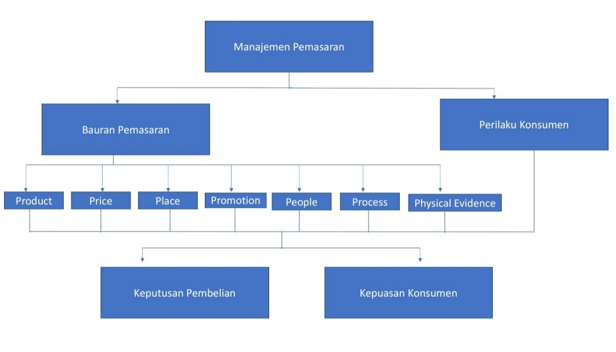
Gambar 2.7 1
Kerangka Penelitian
Sumber: Diolah peneliti, 2023

2.6.2 Model Penelitian dan Hipotesis Penelitian
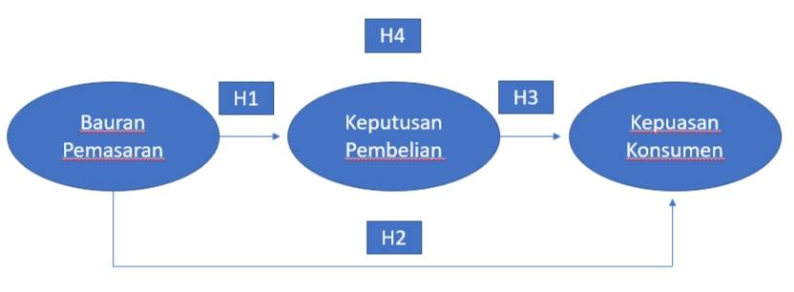
Gambar 2.7 2
Model Penelitian
Sumber:Diolah Peneliti 2023

Hipotesis Penelitian
H1. Hubungan bauran pemasaran terhadap keputusan pembelian Indomaret Point di Kota Tangerang Selatan tahun 2022.
H2. Hubungan Bauran pemasaran terhadap kepuasan konsumen Indomaret Point di Kota Tangerang Selatan tahun 2022.
H3. Hubungan keputusan pembelian terhadap kepuasan konsumen Indomaret Point di Kota Tangerang Selatan tahun 2022.
H4. Hubungan Bauran pemasaran terhadap kepuasan pelanggan melalui keputusan pembelian Indomaret di Kota Tangerang Selatan tahun 2022.

BAB III

METODOLOGI PENELITIAN

3.1 Tempat Dan Waktu Penelitian
Tempat penelitian adalah setiap lokasi di mana peneliti memiliki akses ke bahan mentah untuk studi mereka. Desa Jelupang yang terletak di Kota Tangerang Selatan menjadi lokasi penelitian ini. Adapun penelitian di lokasi tersebut karena lokasi kelurahan jelupang berada dekat dengan lokasi penulis sehingga membuat penulis menjadi lebih mudah.
Waktu penelitian merupakan ukuran dimana peneliti melakukan kegiatan penelitian. Waktu penelitian berlangsung selama 4 bulan.
NO | Nama Kegiatan | Tanggal
1 | Melakukan penyusunan bab 1 | 23 febuari -10 maret 2023
2 | Melakukan perampungan bab 1 | 10 maret-13 maret 2023
3 | Melakukan penyusunan bab 2 | 13-16 maret 2023
4 | Melakukan perampungan bab 2 | 16-21 maret 2023
5 | Melakukan penyusunan bab 3 | 21-27 maret 2023
6 | Melakukan perampungan bab 3 | 27 maret-3 april 2023
7 | Melakukan penyusunan bab 4 | 3 april-21 april 2023
8 | Menyebarkan kuisioner | 21 april-27 april 2023
9 | Masuk ke bab 4 dan melakukan perampungan bab 4 | 27 april- 5 mei 2023
10 | Masuk ke bab 5 dan menyelesaikan perampungan bab 5 | 5 mei-12 mei 2023

3.2 Metode Penelitian
Penelitian ini menggunakan pendekatan kuantitatif tipikal penelitian asosiatif, yaitu sebaran survei. Penelitian asosiatif adalah penelitian yang memiliki tujuan guna mencari tahu pengaruh maupun hubungan diantara dua variabel atau lebih. Penelitian ini juga lebih tinggi tingkatnya daripada diskriptif maupun komparatif sebab penelitian ini mampu membangun teori yang memiliki fungsi untuk memaparkan, meramalkan serta membagikan control atas sebuah budaya (Sugiyono, Metode Penelitian Pendidikan Pendekatan Kuantitatif, Kualitatif, dan R&D, 2014). Penelitian kuantitatif adalah metode penelitian berbasis filosofi positif yang dapat diterapkan pada studi populasi atau sampel tertentu; metode pengambilan sampelnya biasanya melibatkan pemilihan acak peserta penelitian; prosedur pengumpulan dan analisis datanya menggunakan instrumen khusus; dan fokus pengujian hipotesisnya didasarkan pada angka dan statistik (Sugiyono, Metode Penelitian Pendidikan Pendekatan Kuantitatif, Kualitatif, dan R&D, 2014). Metode survey menurut (Sugiyono, Metodelogi Penelitian Kuantitatif, Kualitatif Dan R&D, 2013) yaitu studi yang melibatkan pemberian kuesioner ke sampel populasi yang signifikan secara statistik untuk menentukan frekuensi terjadinya peristiwa tertentu, distribusi peristiwa tersebut dalam populasi, atau hubungan antara dua atau lebih variabel sosiologis atau psikologis.
3.3 Operasionalisasi Variable
Menurut Indrawati (Indrawati, 2019) operasional variabel adalah bagian yang paling kecil yang ukurannya bisa dikaslifikasi melalui proses menurunkan variabel yang terdapat didalam permasalahan penelitian, sehingga pada akhirnya menghasilkan data yang penting bagi masalah penelitian. Pada penelitian ini peneliti menggunakan skala likert bagi setiap variabel. Maka dari itu varibel yang diteliti ialah:

Tabel 3.1 1
Operasionalisasi Variabel
Variabel | Definisi | Dimensi | Indikator
Kepuasan Konsumen (Y) | (Suryoko, 2020) Konsumen melaporkan tingkat kepuasan yang tinggi ketika pengalaman mereka selaras dengan harapan mereka. | 1. Minat Pembelian Ulang | 1. Tetap Loyal
 |  |  | 2. Membeli produk baru yang ditawarkan
 |  | 2. Kesediaan untuk merekomendasi | 1. Merekomendasikan produk
 |  | 3. Konfirmasi harapan | 1. Bersedia membayar lebih
 |  | 4. Ketidakpuasan Konsumen (Hasan, 2014) | 1. Memberi masukan (Philip Kotler, 2013)

Variabel | Definisi | Dimensi | Indikator
Bauran Pemasaran(X) | Menurut (Philip Kotler, 2017) bauran pemasaran terdiri dari banyak strategi dan taktik yang digunakan bisnis untuk menjangkau audiens targetnya. | Produk selaku pengertian subyektif dari produsen guna menawarkan barang dengan tujuan memenuhi kebutuhan konsumen serta kehendak konsumen selaras pada kapabilitas daya beli pasar (Tjiptono, 2014) | Menurut Kotler dan Amstrong (2013:62) 1.kualitas serta kelebihan yang ditawarkan kepada konsumen
 |  | menurut (Fandy, 2014) harga ialah total uang yang memuat manfaat khusus yang dibutuhkan agar mencapai kebutuhan produk | 1.keterjangkauan harga
 |  |  | 2.Harga yang sesuai bersama mutu produk
 |  |  | 3.Daya saing harga yakni kemampuan berkompetisi dengan produk lainnya
 |  |  | 4. Harga yang sesuai manfaat
 |  | (Tjiptono Fandy C.G, 2013) Lokasi dapat menentukan jasa dan produk karena erat kaitan dengan pasar potensial | 1. Akses
 |  |  | 2. Visibilitas lokasi yang jelas diamati
 |  |  | 3, Lalu lintas
 |  |  | 4. Tempat Parkir yang luas dan nyaman
 |  |  | 5. Ekspansi
 |  |  | 6. Lingkungan yang mendukung jasa yang ditawarkan
 |  |  | 7. Kompetisi
 |  |  | 8. Peraturan pemerintah (Tjiptono, 2014)

Variabel | Definisi | Dimensi | Indikator
Bauran Pemasaran(X) | Menurut (Philip Kotler, 2017) bauran pemasaran terdiri dari banyak strategi dan taktik yang digunakan bisnis untuk menjangkau audiens targetnya. | Periklanan adalah semacam promosi karena tujuannya adalah untuk mengubah perilaku konsumen dengan memberi tahu konsumen tentang suatu produk atau layanan (Keller, 2016) | 1. Pesan promosi
 |  |  | 2. Media promosi
 |  |  | 3. Waktu promosi Kotler dan Keller (2016:272)
 |  | Pegawai penyedia dan penjual jasa, serta yang turut serta dalam mekanisme pelayanan baik langsung maupun tidak langsung adalah people (Keller, 2016) | 1. Pelayanan
 |  |  | 2. Penampilan karyawan
 |  |  | 3. Keramahan dan kesopanan karyawan
 |  | proses adalah kreativitas, disiplin dan struktur yang ditunjukkan untuk pemasar (Keller, 2016) | 1. Mendapatkan barang
 |  |  | 2. Transaksi dan pembayaran

Variabel | Definisi | Dimensi | Indikator
Bauran Pemasaran(X) | Menurut (Philip Kotler, 2017) bauran pemasaran terdiri dari banyak strategi dan taktik yang digunakan bisnis untuk menjangkau audiens targetnya. | Lingkungan fisik mencakup faktor-faktor seperti dekorasi, aroma, cuaca, pencahayaan, lokasi, dan tata letak, yang semuanya dapat bertindak sebagai stimuli barang (Keller,2016) | 1. Tata letak produk
 |  |  | 2. Suasana ruangan (Faisal A. P, 2021)

3.4 Teknik Pengumpulan Data
Peneliti dalam penelitian ini menggunakan kuesioner Google form untuk mengumpulkan informasi yang akan disediakan secara offline kepada pelanggan Indomaret Kelurahan Jelupang Kota Tangerang Selatan. Saat mengumpulkan informasi dalam jumlah besar, kuesioner adalah alat yang sangat berharga (Ismail, 2019). Pada penelitian ini penelitian menggunakan gform yang berbasis web. Kuesioner berbasis web menawarkan potensi untuk merampingkan proses pengumpulan data dengan memungkinkan responden untuk mengirimkan tanggapan mereka dengan kenyamanan mereka sendiri kapanpun dan dimanapun mereka memiliki akses internet (Atmaja, 2019).
3.4.1 Jenis Data Dan Angka Penafsiran
Dua jenis data digunakan dalam analisis penelitian ini:
- Data primer, yakni data yang diambil peneliti melalui sumber pertama. Data primer menghimpun informasi untuk penelitian ini, peneliti membagikan kuisioner kepada sampel masyarakat yang merupakan konsumen Indomaret Point di Kelurahan Jelupang Kota Tangerang Selatan
- Data sekunder, Data sekunder yang didapatkan dari sumber lain seperti buku, jurnal,website, publikasi ilmiah, laporan dan sumber lainnya mengenai Pengaruh Bauran Pemasaran Terhadap Keputusan Pembelian Dengan Kepuasan Konsumen Indomaret Di Kelurahan Jelupang Kota Tangerang Selatan. Adapun peneliti menggunakan skala pada penelitian ini. Skala Likert digunakan dalam penelitian ini. Skala likert yakni pengukuran dari pendapat seseorang berdasarkan ketentuan yang telah ditetapkan peneliti berdasarkan 4 respon kategori. Penelitian ini memakai skala likert dengan 4 pilihan jawaban. Menurut (Sugiyono, 2016:134-135) di dalam kuisioner memiliki 4 jawaban yakni sangat setuju dengan skor 4, setuju dengan skor 3, tidak setuju dengan skor 2 dan sangat tidak setuju dengan skor 1. Tujuan peneliti menggunakan skala likert agar responden dapat menjawab secara netral dan tidak berpendapat.

Tabel 3.4 1
Bobot Nilai Pengukuran Kuisioner
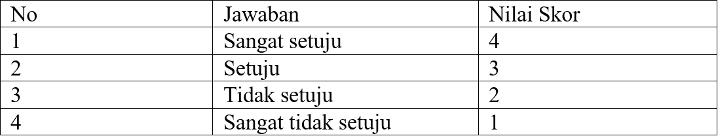
Sumber (Sugiyono, 2016)

3.5 Populasi
Jenis data yang digunakan dalam penelitian ini adalah data primer, merupakan data yang dikumpulkan secara langsung dari responden untuk menjawab masalah atau tujuan penelitian (Sekaran & Bougie,2017). Menurut (Roscoe, 1975.: Sekaran dan Bougie, 2017) mengatakan ukuran sampel yang lebih besar dari 30 dan kurang dari 500 sesuai untuk sebagian besar penelitian. Pengumpulan data dalam penelitian dilakukan dengan menyebarkan kuisioner kepada 500 responden. sebanyak 216 orang yang mengisi kuisioner. Dari 216 responden ditemukan sebanyak 86 responden yang tidak pernah berbelanja di Indomaret Point Kelurahan Jelupang, Kota Tangerang Selatan yang membuat data tersebut tidak sesuai dengan kriteria pengisian kuisioner. Sehingga jumlah responden yang dapat digunakan dalam penelitian ini adalah sebanyak 130 responden. Penelitian dilakukan dengan penyebaran kuisioner secara langsung melalui media sosial.
- Responden yang menggunakan sosial media ( Instagram,Line, dan Wa).
- Responden pernah berbelanja di Indomaret Point Kelurahan Jelupang Kota Tangerang Selatan.
3.5.1 Teknik Pengumpulan Sampel
Karakteristik dan ukuran total populasi terkandung dalam sampel (Sugiyono, Metode Penelitian Kuantitatif, Kualitatif, dan R&D, 2016). Dalam penelitian ini, peneliti menggunakan strategi pengambilan sampel non-probabilitas yang dikenal sebagai pengambilan sampel purposive. Menurut (Sugiyono, 2016) Purposive sampling yakni teknik yang digunakan peneliti berdasarkan suatu pertimbangan tertentu didalam sampel agar tercapai tujuan tertentu.

3.6 Statistik Deskriptif
Statistik deskriptif memiliki peran yang penting karena memiliki peran untuk mempersiapkan Analisa data didalam penelitian kuantitatif di dalam bentuk numerik atau angka. Analisis deksriptif dapat digunakan untuk menganalisis informasi yang telah terkumpul tanpa memiliki maksud tujuan menciptakan kesimpulan yang tergeneralisasi (Samsu, 2017).
Data disajikan mengunakan tabel frekuensi, persentase serta diagram agar mendapatkan gambaran yang jelas sesuai dengan masalah yang diteliti contohnya tahun pengklaim dan penerima manfaat. Statistik deskriptif mempunyai tujuan manfaat untuk menjawab permasalahan seperti bauran pemasaran (X), kepuasan pelanggan (Y), keputusan pembelian (Z) pada konsumen indomaret di kelurahan jelupang kota Tangerang selatan pada penelitian ini penulis memakai tabel distribusi frekuensi menurut (Metode Penelitian Kuantitatif, Kualitatif,dan R&D, 2017) Langkah dalam Menyusun tabel frekuensi adalah :
- Penentuan terhadap jumlah interval kelas, peneliti menggunakan 4 kelas.
- Melakukan penentuan terhadap rentang data yakni nilai yang paling tinggi dan paling rendah
- Nilai tertinggi =(skor tertinggi×jumlah pernyataan×jumlah responden)
- Nilai terendah=(skor terendah×jumlah pernyataan×jumlah responden)
c. melakukan penentuan interval melalui:
I = $\frac{\left(Nilai Tertinggi-Nilai Terendah\right)}{Jumlah Kelas}$
Di dalam penitian ini, peneliti menggunakan data kuisioner bauran pemasaran 44 pernyataan, kepuasan pelanggan 10 peryataan dan keputusan pembelian 10 pernyataan dengan menggunakan sampel sebanyak 130 pernyataan melalui kriteria skor dan kategori skor yakni:
- Peneliti memakai analisis deskriptif melalui kategori interval pada hasil tabulasi data kuisioner dengan cara untuk menjawab rumusan masalah yang dikemukakan di bagian pertama penelitian bauran pemasaran
$$\frac{\left(Skor Tertinggi x \sum{Pertanyaan x \sum{n}}\right)-(Skor Terendah x \sum{Pertanyaan x \sum{n)}}}{Kriteria}$$
a.pada seluruh pernyataan berjumlah 44 pernyataan yang diambil dari 130 responden:
$$\frac{\left(4x44x130\right)-\left(1x44x130\right)}{4}=4290$$
Hasil interpretasi dari perhitungan pada kategori berikut ini
5720-1009,9 =Sangat Tidak Setuju
10010-14299,9 =Tidak Setuju
14300-18589,9 =Setuju
18590-22879,9 =Sangat Setuju
Interpretasi berdasarkan hasil perhitungan diatas dapat ditampilkan melalui garis continum agar memudahakan proses Analisa dari perhitungan skor kategori. Hasil rancangan garis continum pada variabel bauran pemasaran (X) ada pada gambar dibawah:
Sangat Tidak  Setuju | Tidak Setuju | S Setuju | Sangat Setuju
5720 10010 14300 18590 22880

b. pada bagian setiap pernyataan variable:
$$\frac{\left(4x1x130\right)-\left(1x1x130\right)}{4}=97,5$$
Interpretasi di dalam hasil perhitungan berdasarkan kategori adalah sebagai berikut:
130-227,49 =Sangat Tidak Setuju
227,5-324,9 =Tidak Setuju
325-422,49 =Setuju
422,5-519,9 =Sangat Setuju
- Untuk jawaban atas rumusan masalah bagian kedua yang mengacu pada kepuasan konsumen , peneliti menggunakan analisis deskriptif denga kategori interval untuk memeriksa data dari kuisioner berikut:
$$\frac{\left(Skor Tertinggi x \sum{Pertanyaan x \sum{n}}\right)-(Skor Terendah x \sum{Pertanyaan x \sum{n)}}}{Kriteria}$$
a.pada seluruh pernyataan berjumlah 10 pernyataan yang diambil dari 130 responden:
$$\frac{\left(4x10x130\right)-\left(1x10x130\right)}{4}=975$$
Hasil interpretasi dari perhitungan pada kategori berikut ini
1300-2274,9 =Sangat Tidak Setuju
2275-3249,9 =Tidak Setuju
3250-4224,9 =Setuju
4225-5199,9 =Sangat Setuju
Interpretasi berdasarkan hasil perhitungan diatas dapat ditampilkan melalui garis continum agar memudahakan proses Analisa dari perhitungan skor kategori. Hasil rancangan garis continuum pada variable kepuasan konsumen (Y) dapat dilihat pada gambar dibawah:

Sangat Tidak  Setuju | Tidak Setuju | Setuju | Sangat Setuju
1300 2275 3250 4225 5200

b. pada bagian setiap pernyataan variable:
$$\frac{\left(4x1x130\right)-\left(1x1x130\right)}{4}=97,5$$
Interpretasi di dalam hasil perhitungan berdasarkan kategori adalah sebagai berikut:
130-227,49 =Sangat Tidak Setuju
227,5-324,9 =Tidak Setuju
325-422,49 =Setuju
422,5-519,9 =Sangat Setuju

- Guna jawaban atas rumusan masalah bagian ketiga yang mengacu pada keputusan pembelian, peneliti memakai analisis deskriptif melalui kategori interval untuk memeriksa data dari kuisioner berikut:
$$\frac{\left(Skor Tertinggi x \sum{Pertanyaan x \sum{n}}\right)-(Skor Terendah x \sum{Pertanyaan x \sum{n)}}}{Kriteria}$$
a.pada seluruh pernyataan berjumlah 10 pernyataan yang diambil dari 130 responden:
$$\frac{\left(4x10x130\right)-\left(1x10x130\right)}{4}=975$$
Hasil interpretasi dari perhitungan pada kategori berikut ini
1300-2274,9 =Sangat Tidak Setuju
2275-3249,9 =Tidak Setuju
3250-4224,9 =Setuju
4225-5199,9 =Sangat Setuju
Interpretasi berdasarkan hasil perhitungan diatas dapat ditampilkan melalui garis continum agar memudahakan proses Analisa dari perhitungan skor kategori. Hasil rancangan garis continuum pada variable keputusan pembelian (Z) dapat dilihat pada gambar dibawah:
Sangat Tidak  Setuju | Tidak Setuju | Setuju | Sangat Setuju
1300 2275 3250 4225 5200

b. pada bagian setiap pernyataan variable:
$$\frac{\left(4x1x130\right)-\left(1x1x130\right)}{4}=97,5$$
Interpretasi di dalam hasil perhitungan berdasarkan kategori adalah sebagai berikut:
130-227,49 =Sangat Tidak Setuju
227,5-324,9 =Tidak Setuju
325-422,49 =Setuju
422,5-519,9 =Sangat Setuju

3.6.1 Teknik Pengolahan Dan Analisis Data
Metode statistic dan perangkar lunak Smart PLS sebagai alat menganalisis data didalam penelitian ini. PLS adalah Teknik memprediksi model dengan banyak faktor serta hubungan collinear. Oleh karena itu, tujuan penggunaan smart pls adalah untuk menjelaskan keberadaan hubungan antara variabel laten, mengkonfirmasi hipotesis, dan memberikan tautan prediksi ke konstruksi. Sebagai alternatif dari kuadrat terkecil biasa, PLS dapat dianggap sebagai "pemodelan lunak" karena tidak memerlukan data multivariat yang terdistribusi normal atau tidak adanya masalah multikolinearitas antara variabel eksogen sebagai asumsi (Ghozali P. D., 2014). Smart PLS mempunyai dua model yaitu outer model mencakup atas uji validasi dan reabilitas serta inner model yang mencakup koefisien determinasi dan uji hipotesis.
    - Outer Model
      - Uji Convergen Validity (Validitas Konvergen)
Uji validitas dini memiliki tujuan untuk mengetahui validitas indikator yang diambil untuk dijadikan pengukur dari setiap variabel-variabel penelitian. Nilai yang dapat dilihat menggunakan uji convergen validity adalah nilai outer loadings >0,708 (Joseph F Hair, 2019).
      - Uji Discriminant Validity (Validitas Diskriminan)
didalam pengujian diskriminan validity nilai yang dapat dilihat yaitu nilai cross loading yang kontruknya maupun variabel yang dituju harus mempunyai nilai >0,70 (Ghozali I. , 2015)
      - Uji Composite Reability
Uji composite reability bertujuan untuk melihat nilai reabilitas dari indikator yang sudah ditetapkan pada penelitian terhadap variabel yang diambil, konstruk reabilitas wajib memiliki nilai reabilitas >0,70 agar bisa dikatakan valid serta tidak boleh memiliki nilai reabilitas >0,95 karena tidak realistis (Joseph F Hair, 2019). didalam acuan penelitian validitas data, composite reabilitydidalam pengujian reabilitas ini menggunakan nilai composite reability serta lebih disarankan karena mempunyai keunggulan dari limitasi yang ada pada uji Cronbach alpha (Joseph F Hair, 2019).
      - Average Variance Extracted (AVE)
Pengujian AVE bertujuan untuk melihat nilai konstruk maupun indikator yang diambil melalui sebuah variabel maka dari itu menjelaskan varian item nilai yang dinyatakan valid yaitu jika sebuah konstruk mempunyai nilai AVE >0,50 (Joseph F Hair, 2019).
    - Inner Model
      - R-Square
R square dapat dipakai guna menentukan nilai koefisien para konstruk endogen. Batasan untuk nilai R-square mempunyai 3 klasifikasi yaitu 0,75 (substantial), 0,50 (moderat), 0,25 (lemah), (Joseph F Hair, 2019).
      - Effect Size (F-Square)
Nilai effect size mempunyai interprestasi pengaruh varibel eksogen terhadap variable endogen. Nilai 0,35 yaitu (kuat), 0,15 yaitu (sedang), 0,02 yaitu (lemah),serta >0,02 (tidak memberikan efek) (Joseph F Hair, 2019).
      - Q-Square
Pada uji q square dilakukan menggunakan cara tes blindfolding melalui SmartPLS. Uji nilai q square bertujuan agar mengetahui variabel apakah variabel eksogen didalam penelitian ini mempunyai predictive relevance pada variable endogen. Nilai q-square diatas 0 (Q² > 0) maka variable eksogen mempunyai predictive relevance yang akurat untuk variable endogen. Untuk sebaliknya pada nilai q-square dibawah 0 (Q² < 0) maka variable eksogen kurang akurat untuk memberikan predictive relevance ke dalam variable endogen. (Joseph F Hair, 2019) menyarankan pendekatan nilai q-square menggunakan cross validated redundancy approach.

      - Uji Multikolinearitas (VIF Inner Model)
Uji multikolinearitas bertujuan untuk melihat hubungan per indikator dalam suatu model baik dan tidak terjadi multikolinearitas didalam indikator yang digunakan.nilai yang dianggap valid dalam pengujian multikolinearitas adalah nilai variable VIF<5 (Joseph F Hair, 2019).
      - Model Fit
Dalam pengujian model fit yang terlihat adalah nilai Standardized Root Mean Square (SRMR) dimana kriteria yang digunakan adalah SRMR <0,10 (Joseph F Hair, 2019).

    - Hipotesis
Uji T
Uji T bertujuan guna dapat mengamati pengaruh variabel independent melalui parsial dalam mempengaruhi variable dependen. Dalam hipotesis ini hubungan dibuat didalam bentuk hipotesis null (Ho) dan hipotesis alternatif yaitu (Ha). Variabel yang dapat diterima adalah variabel yang mempunyai T hitung> 1,96 dengan signifikansi 5% sehingga Ha mampu diterima, dan jika hasil T hitung < 1,96 maka Ho diterima.

BAB IV
HASIL PENELITIAN DAN PEMBAHASAN

4.1 Gambaran Umum Perusahaan

4.1.1 Profil Perusahaan
Indomaret didirikan pada 1988 yang oleh Salim Group yang didirikan oleh Sudono Salim. Adanya ide mendirikan indomaret bermula dari pemahaman guna membagikan kemudahan kebutuhan pokok untuk karyawan. Karena toko ini berjalan baik perusahaan mempunyai keinginan untuk memahami kebutuhan dan perilaku konsumen. Guna melaksanakan hal ini maka karyawan ditugaskan guna memantau dan mengkaji perilaku masyarakat dan dari hasil pengamatan tersebut didapatkan bahwa pelanggan mencari berbagai pilihan barang berkualitas tinggi, harga yang konsisten, dan lingkungan yang menyenangkan.
Tumbuhnya rasa kebersamaan antara Indomaret dan pelanggannya telah memicu keinginan untuk memperluas komitmen perusahaan ke negara asalnya. Dengan tujuan menciptakan jaringan retail yang unggul berpedoman pada motto "mudah dan ekonomis", perusahaan PT. Indomarco Prismatama dibentuk untuk membangun Indomaret.
Toko pertama indomaret memiliki luas sekitar 200m2 dan konsep awal indomaret yaitu gerai yang berada dekat konsumen dan menyediakan kebutuhan seharihari untuk masyarakat majemuk.
Karena waktu terus berjalan indomaret menambah gerai ke perumahan, perkantoran, niaga, wisata dan apartemen. Maka dari itu terbentuklah pengalaman yang kompleks serta bervariasi.
Pertumbuhan Indomaret telah meroket selama bertahun-tahun. Sedemikian rupa sehingga Indomaret telah diangkat statusnya sebagai harta nasional oleh manajemennya. Indomaret bercita-cita untuk menjual waralaba di seluruh negeri dan bersaing secara internasional. Dengan demikian, tujuan perusahaan adalah menjadi “aset nasional berupa jaringan ritel waralaba” yang “unggul dalam persaingan global”.
Jika berbicara tentang industri minimarket di Indonesia, model waralaba Indomaret lah yang pertama kali dipasarkan. Penghargaan sebagai "Perusahaan Waralaba Unggul 2003" ini diakui secara resmi oleh pemerintah. Hanya Indomaret, jaringan minimarket perintis, yang mendapat penghargaan ini.
Akan ada 19.891 toko Indomaret pada tahun 2022. Ada 42 pusat distribusi Indomaret yang memasok lebih dari 5.000 produk berbeda ke semua toko. Indogrosir, ide bisnis anak perusahaan dan pusat grosir Indomaret yang dimiliki sepenuhnya, memperluas jangkauan perusahaan.

4.1.2 Visi Dan Misi Perusahaan
Dalam proses pendirian dan pengembangannya, Indomaret menetapkan hal-hal sebagai berikut:

Visi
Menjadi aset nasional dalam bentuk jaringan ritel waralaba yang unggul dalam persaingan global.
Misi
Mudah & Hemat

Budaya
Menjunjung tinggi nilai-nilai kejujuran, kebenaran dan keadilan, kerja sama kelompok, kemajuan melalui inovasi yang ekonomis serta mengutamakan kepuasan konsumen.
Esensi
Pendekatan dengan senyuman yang tulus, untuk membangun hidup lebih baik.

4.2 Demografi Responden
Berikut adalah demografi dari responden untuk penelitian ini:
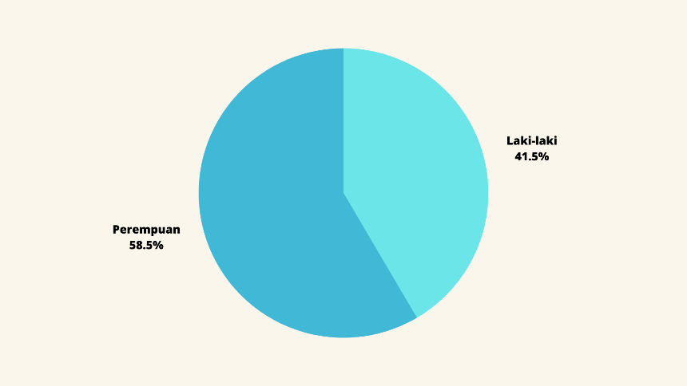
Gambar 4.2 1
Jenis kelamin responden
Sumber: Data Responden Skripsi
Berdasarkan hasil gambar 4.2.2 menunjukkan bahwa dari 130 responden persentasi jenis kelamin terbesar adalah perempuan dengan persentasi sebanyak 76 responden (58,5%) dan 54 responden (41,5%) laiinya adalah laki-laki.

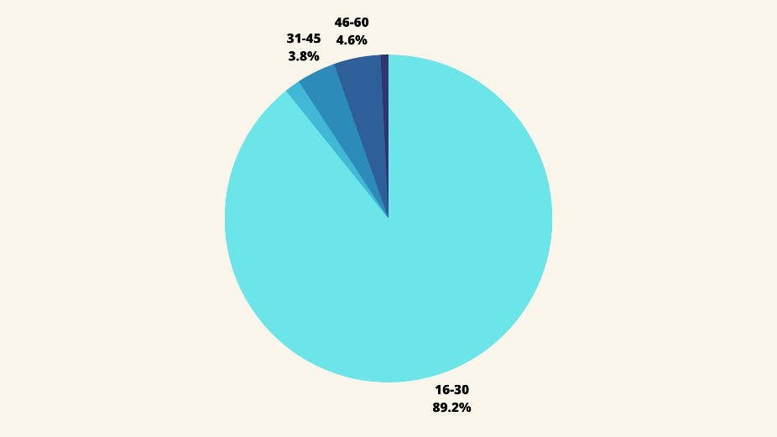
Gambar 4.2 2
Umur Responden
Sumber: Data Responden Skripsi
Berdasarkan hasil gambar 4.2.2 menunjukkan dari 130 responden persentase terbesar berada pada umur 16-30 tahun yaitu 116 responden (89,2%) kemudian diikuti oleh umur 46-60 tahun dengan jumlah 6 responden (4,6%), umur 31-45 sebanyak 5 responden (3,8%), umur <15 dengan jumlah 2 responden (1,5%), dan umur > 60 sebanyak 1 responden (0,7%).

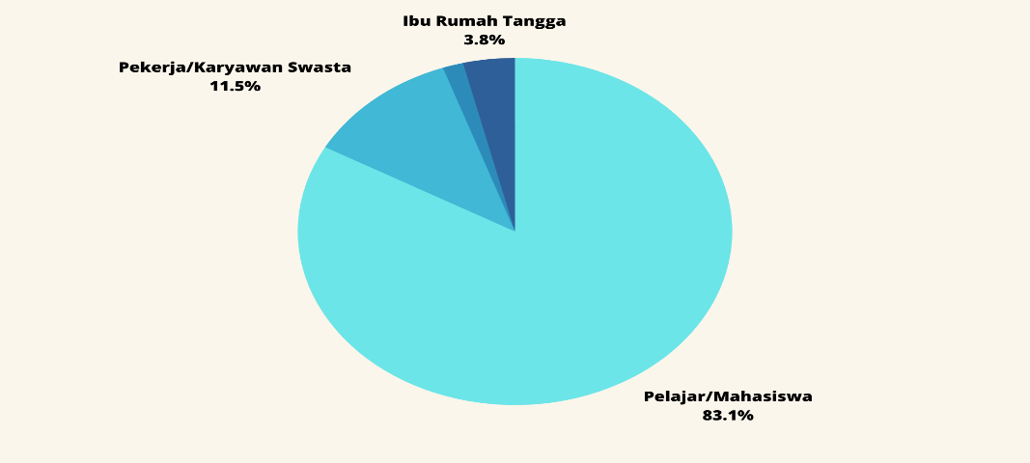
Gambar 4.2 3
Pekerjaan Responden
Sumber:Data Responden Skripsi

Berdasarkan data pada diagram 4.2.3 mayoritas dari 130 responden memiliki pekerjaan paling banyak pada kategori pelajar/mahasiswa sebanyak 108 responden (83,1)%, diikuti dengan kategori Pekerja/Karyawan Swasta sebanyak 34 responden (11,5%), Ibu rumah tangga dengan total 5 responden (3,8%) dan kategori wiraswasta 2 responden (1,5%).

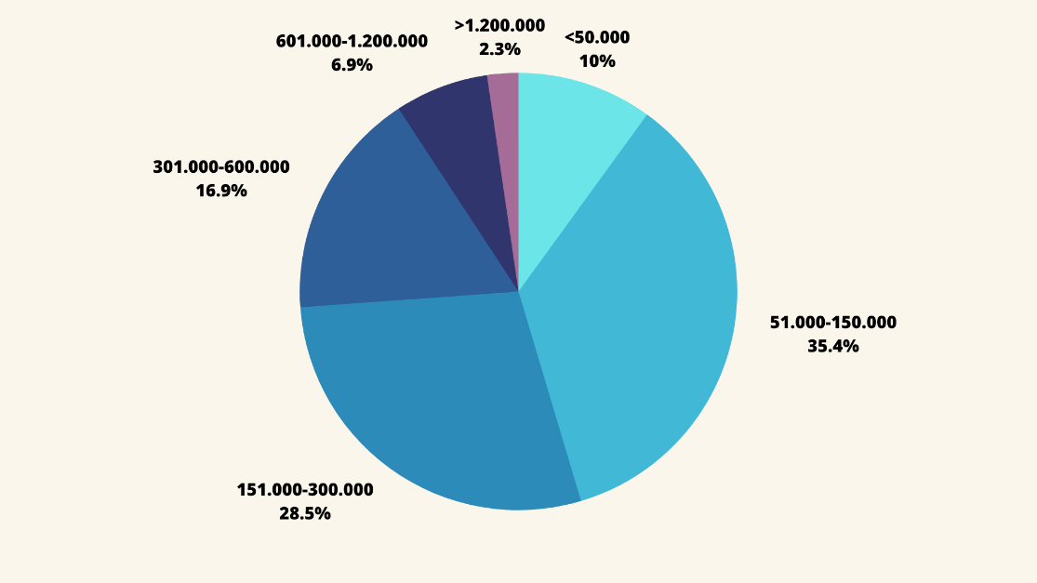
Gambar 4.2 4
Pengeluaran Responden Ketika Berbelanja Di Indomaret Point Setiap Bulan
Sumber Data Responden Skripsi

Berdasarkan data dari gambar 4.2.4 dari jumlah 130 responden, mayoritas responden mengeluarkan biaya untuk berbelanja di Indomaret Point pada rentang Rp 51.000- Rp 150.000 dengan banyak respoden 46 (35,4%), kemudian diikuti dengan rentang harga
Rp 151.000- Rp 300.000 ada 37 responden (28,5%), rentang harga Rp 301.000- Rp 600.000 dengan jumlah responden ada 22 (16,9%), rentang harga < Rp 50.000 dengan jumlah responden 13 (10%), rentang harga Rp 601.000- Rp 1.200.000 responden 9 (6,9%) dan rentang harga >Rp 1.200.000 responden 3 (2,3%).
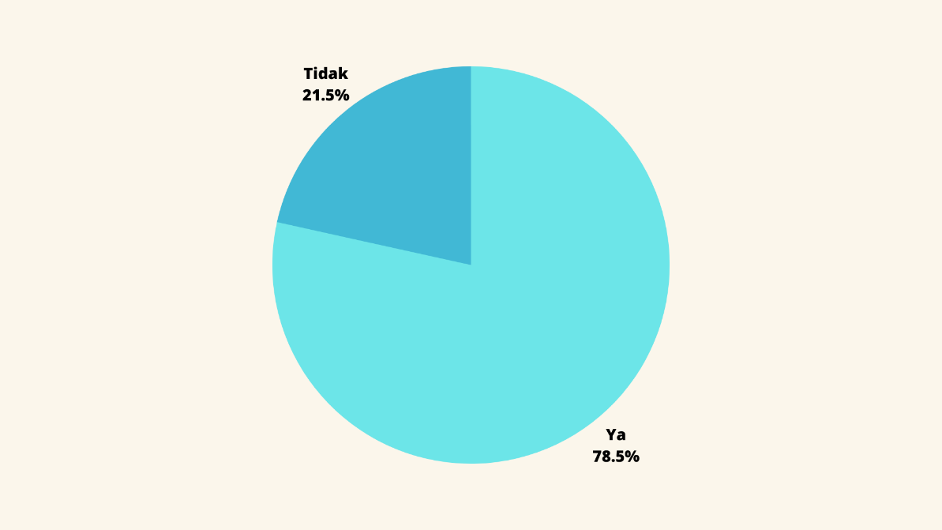
Gambar 4.2 5
Total Jawaban Responden Pernah Berbelanja Di Indomaret Point Kelurahan Jelupang Kota Tangerang Selatan
Sumber:Data Responden Skripsi

Berdasarkan data dari gambar 4.2.5 menunjukkan bahwa total jawaban ya untuk responden pernah berbelanja di Indomaret Point Kelurahan Jelupang Kota Tangerang Selatan adalah sebanyak 102 responden (78,5%) dan untuk jawaban tidak untuk responden pernah berbelanja di Indomaret Point Kelurahan Jelupang Kota Tangerang Selatan sebanyak 28 responden (21,5%)
4.3 Statistik Deskriptif
Statistik deskriptif untuk menggambarkan setiap variabel penelitian sebelum dilakukannya pengujian dengan rumus statistik. Hal ini dilakukan untuk mendapatkan gambaran pada variable yang diteliti. Berdasarkan pengumpulan data hasil jawaban responden, serta memberikan gambaran yang berkaitan dengan variable X, Y dan Z. Nilai rata-rata dari masing-masing variabel digunakan untuk mengkarakterisasi tanggapan pada skala Likert yang digunakan dalam penelitian ini. Persamaan berikut digunakan untuk menentukan rentang nilai untuk setiap variabel distribusi:

Nilai Interval = $\frac{\left(Nilai Tertinggi-Nilai Terendah\right)}{Jumlah Kelas}=\frac{(4-1)}{4}=0,75$
Gambar 4.3.1 menampilkan kemungkinan klasifikasi data pengukuran interval menurut kriteria yang telah ditetapkan.
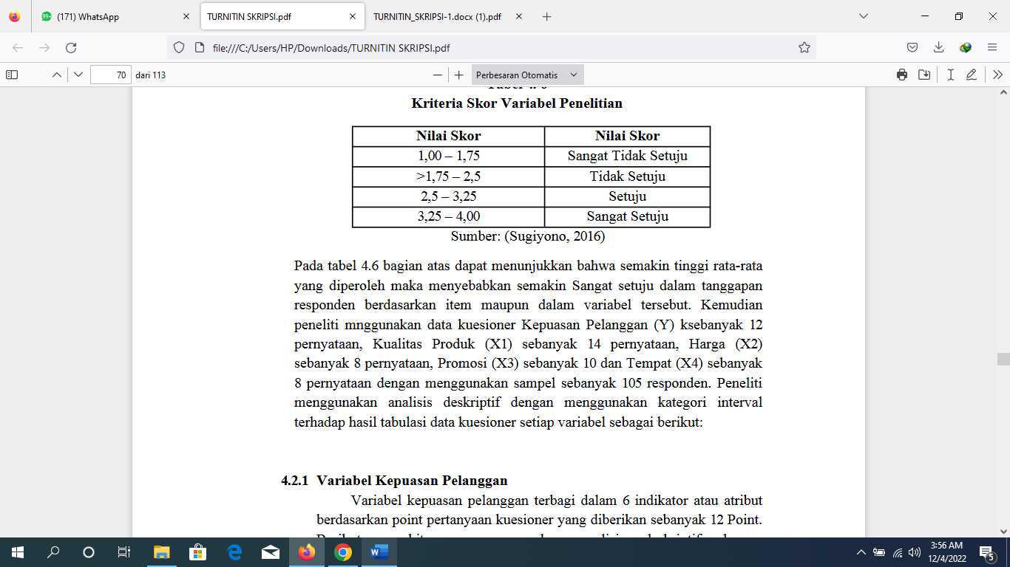
Gambar 4.3.1 1
Kriteria Skor Variabel Penelitian
Gambar 4.3.1 menunjukkan bahwa ada korelasi langsung antara nilai rata-rata dan tingkat persetujuan antara penilaian responden terhadap komponen penyusun variabel. Kemudian peneliti mengunakan data kuisioner bauran pemasaran (X) sebanyak 44 pernyataan, kepuasan konsumen sebanyak 10 pernyataan dan keputusan pembelian sebanyak 10 pernyataan dengan menggunakan sampel sebanyak 130 responden.peneliti menggunakan tabulasi data kuisioner untuk masing-masing variable serta melakukan analisis deskriptif dengan menggunakan kategori interval sebagai berikut:
$\frac{\left(Skor Tertinggi x \sum{Pertanyaan x \sum{n}}\right)-(Skor Terendah x \sum{Pertanyaan x \sum{n)}}}{Kriteria}$
4.3.1 Variabel Bauran Pemasaran
Variabel Bauran Pemasaran terdiri dari 7 dimensi berdasarkan point pernyataan kuisioner yang diberikan sebanyak 44 pernyataan. Berikut perhitungan dengan menerapkan kategori interval ke tabulasi hasil kuisioner untuk analisis deskriptif:
$$\frac{\left(4x44x130\right)-\left(1x44x130\right)}{4}=4290$$
Hasil interpretasi dari perhitungan pada kategori berikut ini
5720-1009,9 =Sangat Tidak Setuju
10010-14299,9 =Tidak Setuju
14300-18589,9 =Setuju
18590-22879,9 =Sangat Setuju
Berikut ini pada table 4.3.1.1 merupakan hasil tanggapan pada variabel bauran pemasaran.
Tabel 4.3.1 1
Tanggapan Responden Berdasarkan Variabel bauran Pemasaran Indomaret Pada Konsumen Indomaret Point di Kelurahan Jelupang Kota Tangerang Selatan
Produk |  | skor jawaban |  |  | total | rata rata skor | kategori
Poin | ss(4) | s(3) | ts(2) | sts(1) | skor
p11 | 64 | 48 | 18 | 0 | 436 | 3.35 | sangat setuju
p12 | 60 | 66 | 4 | 0 | 446 | 3.43
h11 | 57 | 53 | 18 | 2 | 425 | 3.26
h12 | 68 | 48 | 9 | 5 | 439 | 3.37
h21 | 55 | 57 | 15 | 3 | 424 | 3.26
h22 | 48 | 58 | 23 | 1 | 413 | 3.17
h31 | 42 | 48 | 31 | 9 | 383 | 2.94
h32 | 60 | 46 | 22 | 2 | 424 | 3.26
h41 | 66 | 51 | 13 | 0 | 443 | 3.4
h42 | 54 | 44 | 31 | 1 | 411 | 3.16
l11 | 70 | 41 | 19 | 0 | 441 | 3.39
l12 | 67 | 51 | 11 | 1 | 444 | 3.41

 |  | skor jawaban |  |  | total | rata rata skor | kategori
Poin | ss(4) | s(3) | ts(2) | sts(1) | skor
l21 | 74 | 45 | 11 | 0 | 453 | 3.48 | sangat setuju
l22 | 79 | 34 | 17 | 0 | 452 | 3.47
l31 | 44 | 48 | 36 | 2 | 394 | 3.03
l32 | 61 | 56 | 11 | 2 | 436 | 3.35
l41 | 57 | 47 | 21 | 5 | 416 | 3.2
l42 | 55 | 53 | 20 | 2 | 421 | 3.23
l51 | 25 | 36 | 45 | 24 | 322 | 2.47
l52 | 50 | 41 | 35 | 4 | 397 | 3.05
l61 | 58 | 57 | 14 | 1 | 432 | 3.32
l62 | 56 | 37 | 33 | 4 | 405 | 3.11
l71 | 37 | 43 | 46 | 4 | 373 | 2.86
l72 | 47 | 61 | 20 | 2 | 413 | 3.17
l81 | 65 | 58 | 6 | 1 | 447 | 3.43
l82 | 62 | 55 | 12 | 1 | 438 | 3.36
prsi11 | 60 | 52 | 17 | 1 | 431 | 3.31
prsi12 | 62 | 60 | 8 | 0 | 444 | 3.41
prsi21 | 55 | 48 | 25 | 2 | 416 | 3.2
prsi22 | 47 | 47 | 31 | 5 | 396 | 3.04
prsi31 | 49 | 50 | 29 | 2 | 406 | 3.12
prsi32 | 70 | 51 | 8 | 1 | 450 | 3.46
pros11 | 65 | 52 | 13 | 0 | 442 | 3.4
pros12 | 57 | 54 | 17 | 2 | 426 | 3.27
pros21 | 62 | 63 | 5 | 0 | 447 | 3.43
pros22 | 64 | 54 | 11 | 1 | 441 | 3.39
pple11 | 65 | 55 | 9 | 1 | 444 | 3.41
pple12 | 65 | 49 | 16 | 0 | 439 | 3.37
pple21 | 74 | 43 | 12 | 1 | 450 | 3.46
pple22 | 62 | 52 | 15 | 1 | 435 | 3.34
pe11 | 72 | 50 | 8 | 0 | 454 | 3.49
pe12 | 79 | 41 | 9 | 1 | 458 | 3.52
pe21 | 78 | 41 | 10 | 1 | 456 | 3.5
pe22 | 65 | 44 | 20 | 1 | 433 | 3.33
Rata-rata total |  |  |  |  | 18796 | 3.28

Sumber: Hasil Olah Data Primer, 2023

Dari hasil tabel 4.3.1.1 maka hasil rancangan garis kontinum dari variabel bauran pemasaran dapat dilihat dibawah ini
Sa Sangat Tidak  Set Setuju | Tidak Setuju | Setuju | Sangat Setuju
5720 10010 14300 18590 18796 22880
Berdasarkan garis kontinum bahwa variable bauran pemasaran sangat setuju dalam tanggapan responden dengan total skor 18796. Hal ini dapat dinyatakan tanggapan responden mengenai 44 pernyataan mendapatkan tanggapan sangat positif. Berikut ini pada bagian setiap pernyataan dalam variable:
$$\frac{\left(4x1x130\right)-\left(1x1x130\right)}{4}=97,5$$
Interpretasi di dalam hasil perhitungan berdasarkan kategori adalah sebagai berikut:
130-227,49 =Sangat Tidak Setuju
227,5-324,9 =Tidak Setuju
325-422,49 =Setuju
422,5-519,9 =Sangat Setuju
Poin p11 pada pernyataan “saya membeli suatu produk indomaret point karena memiliki keunggulan diantara kompetitornya” berdasarkan data yang disajikan pada tabel 4.3.1.1, sebanyak 64 responden menyatakan sangat setuju, 48 menyatakan setuju, 18 menyatakan tidak setuju, dan 0 menyatakan tidak setuju, dengan total 436 dan rata-rata 3,35.
Sesuai harapan, pada poin p12 “saya membeli suatu produk indomaret point karena kualitasnya baik”, dibuktikan dengan jawaban 60 responden sangat setuju, 66 orang menyatakan setuju, 4 menyatakan tidak setuju, dan 0 menyatakan sangat tidak setuju, memberikan skor total 446 dan skor rata-rata 3.43
Sesuai harapan untuk poin h11 “saya membeli suatu produk indomaret point karena harga yang terjangkau” dapat dilihat dari jawaban responden untuk sangat setuju 57 orang, setuju 53 orang, tidak setuju 18 dan 2 orang untuk jawaban sangat tidak setuju, tabel juga memperlihatkan hasil responden skor total 425 dengan skor rata-rata 3.26
Hasil dari responden menghasilkan skor untuk poin h12 yaitu “harga yang terjangkau berlaku sama di setiap indomaret point” mendapat sangat setuju yaitu 68 orang lalu setuju 48 orang, tidak setuju yaitu 9 orang dan 5 responden untuk jawaban sangat tidak setuju. Kemudian hasil total skor responden yaitu 439 dengan skor rata-rata 3.37
Berdasarkan point h21 untuk pernyataan “harga yang ditawarkan indomaret point sesuai dengan kualitas produk yang ditawarkan” mendapat jawaban responden untuk sangat setuju 55 dan setuju 57, tidak setuju 15, dan sangat tidak setuju 3 maka dari itu total skor responden adalah 424 dengan rata-rata skor 3.26
Poin h22 “harga yang mahal sesuai dengan kualitas produknya” mendapat jawaban sangat setuju dengan jumlah responden 48, setuju 58, tidak setuju 23 serta sangat tidak setuju 1 responden dan mendapatkan hasil total skor 413 dan rata-rata skor 3.17
Poin h31 “harga yang diberikan lebih murah dari gerai lain” mendapatakan jawaban responden sangat setuju dengan jumlah 42, setuju 48 orang, tidak setuju 31 dan sangat tidak setuju 9 orang dengan hasil total skor 383 dan rata-rata skor 2.94
Pada poin h32 mendapatkan orang untuk sangat setuju 60 orang lalu setuju 46 orang, 22 orang tidak setuju dan 2 orang sangat tidak setuju untuk pernyataan “harga yang terjangkau sesuai dengan harga yang dipasaran”. Maka dari itu berdasarkan tabel mendapatkan total skor 424 dan rata-rata skor 3.26
Untuk poin h41 pada pernyataan “harga yang terjangkau sesuai dengan manfaat yang diberikan” mendapatkan jawaban sangat setuju yaitu 66 orang, setuju 51 orang, tidak setuju 13 dang sangat tidak setuju 0 dan total skor 443 dengan rata-rata skor 3.40
Pada poin h42 dengan pernyataan “harga yang mahal menjamin manfaat yang diberikan sangat baik” mendapatkan jawaban responden 54, lalu setuju 44 responden, tidak setuju 31 dan sangat tidak setuju 1 responden. Didapatkan total skor 411 dan rata-rata skor 3.16
Poin l11 untuk pernyataan “lokasi indomaret point memiliki akses yang mudah dijangkau“ mendapatkan jawaban sangat setuju 70 orang dan setuju 41 orang, tidak setuju 19 orang dan 0 orang untuk sangat tidak setuju. Tabel total skor menunjukkan 441 dan rata-rata skor 3.39
Pada poin l12 dengan pernyataan indomaret point memiliki akses yang cukup untuk dilalui kendaraan besar” menujukkan jawaban sangat setuju yaitu 67 responden, 51 responden setuju, dan 11 orang tidak setuju dan sangat tidak setuju 1 orang dan total skor 444 dan rata-rata skor 3.41
Didalam poin l21 dengan pernyataan “lokasi mudah dilihat dari kejauhan” mendapatkan jawaban sangat setuju 74 orang, setuju 45 orang dan 11 orang tidak setuju dan 0 orang untuk sangat tidak setuju dan total skor 453 dan rata-rata skor 3.48
Untuk poin l22 dengan pernyataan “lokasi dapat mudah dilihat dari peta di internet” mendapatkan jawaban sangat setuju 79 orang dan setuju 34 orang, tidak setuju 17 orang lalu sangat tidak setuju 0 responden dan total skor 452 dan rata-rata skor 3.47
Pada poin l31 dengan pernyataan “lalu lintas sekitar lokasi tidak macet” mendapatkan jawaban sangat setuju 44 orang lalu setuju 48 orang dan tidak setuju 36 dan 2 orang sangat tidak setuju dan total skor 394 dan rata-rata skor 3.03
Pada poin l32 dengan pernyataan “lalu lintas sekitar lokasi aman untuk dilalui” mendapatkan jawaban sangat setuju sebanyak 61 orang, setuju 56 orang dan tidak setuju 11 orang dan 2 orang untuk sangat tidak setuju dengan total skor 436 dan rata-rata skor 3.35
Untuk poin l41 dengan pernyataan “tempat parkir yang disediakan luas mendapatkan” jawaban sangat setuju dengan jumlah responden 57, setuju 47 orang,tidak setuju 21 orang dan sangat tidak setuju 5 orang dan total skor 416 dan rata rata skor 3.2
Pada poin l42 didalam pernyataan “tempat parkir indomaret memiliki tingkat keamanan yang baik” menghasilkan jawaban sangat setuju dengan jumlah responden 55,setuju 53 orang, tidak setuju 20 orang dan sangat tidak setuju 2 orang dengan total skor 421 dan rata-rata skor 3.23
Pada poin pernyataan l51 untuk pernyataan “keberadaan toko ada diluar negeri” mendapatkan jawaban sangat setuju 25 orang,setuju 36 orang,45 orang tidak setuju dan 24 orang sangat tidak setuju dan total skor 322 dan rata-rata skor 2.47
Poin l52 pada responden “keberadaan toko di pelosok daerah” tabel 4.3.1.1 menunjukkan bahwa 50 orang memberikan penilaian "sangat setuju", 41 memberikan penilaian "setuju", 35 memberikan penilaian "tidak setuju", dan 4 memberikan penilaian "tidak setuju"; ini menghasilkan skor total 397 dan skor rata-rata 3,05
Hasil dari responden menghasilkan skor untuk poin l61 yaitu “lingkungan sekitar toko bersih dari sampah” mendapat jawaban sangat setuju yaitu 58 orang lalu setuju 57 orang, tidak setuju yaitu 14 orang dan 1 orang untuk jawaban sangat tidak setuju. Kemudian hasil total skor responden yaitu 432 dengan skor rata-rata 3.32
Berdasarkan point l62 untuk pernyataan “lingkungan aman dari pungutan liar” mendapat jawaban untuk sangat setuju 56 dan setuju 37, tidak setuju 33, dan sangat tidak setuju 4 maka dari itu total skor responden adalah 405 dengan rata-rata skor 3.11
Didalam poin l71 dengan pernyataan “toko competitor lebih menarik” sangat setuju 37 orang, setuju 43 orang dan 46 orang tidak setuju dan 4 orang untuk sangat tidak setuju dan total skor 373 dan rata-rata skor 2.86
Untuk poin l72 dengan pernyataan “toko competitor selalu ada bersebelahan” mendapatkan jawaban sangat setuju 47 orang dan setuju 61 orang, tidak setuju 20 orang lalu sangat tidak setuju 2 orang dan total skor 413 dan rata-rata skor 3.17
Pada poin l81 dengan pernyataan “peraturan pemerintah berpengaruh terhadap keberadaan lokasi toko yang berada di setiap daerah” jawaban sangat setuju 65 orang lalu setuju 58 orang dan tidak setuju 6 dan 1 orang sangat tidak setuju dan total skor 447 dan rata-rata skor 3.43
Pada poin l82 dengan pernyataan “peraturan pemerintah membuat jarak yang baik antara lokasi toko indomaret dengan warung tradisional” mendapatkan jawaban sangat setuju 62 orang, setuju 55 orang dan tidak setuju 12 orang dan 1 orang untuk sangat tidak setuju dengan total skor 438 dan rata-rata skor 3.36
Berdasarkan point prsi 11 untuk pernyataan “pesan promosi yang disampaikan indomaret sangat menarik” mendapat jawaban sangat setuju 60 dan setuju 52, tidak setuju 17, dan sangat tidak setuju 1 maka dari itu total skor responden adalah 431 dengan rata-rata skor 3.31
Poin prsi12 “pesan promosi yang ada di indomaret mudah dimengerti” mendapat jawaban sangat setuju dengan jumlah responden 62, setuju 60, tidak setuju 8 dan sangat tidak setuju 0 orang dan mendapatkan hasil total skor 444 dan rata-rata skor 3.41
Poin prsi21 “toko indomaret point sering melakukan promosi di Instagram” mendapatakan jawaban responden sangat setuju dengan jumlah 55, setuju 48 orang, tidak setuju 25 dan sangat tidak setuju 2 orang dengan hasil total skor 416 dan rata-rata skor 3.2
Pada poin prsi22 mendapatkan jawaban sangat setuju 47 orang lalu setuju 47 orang, 31 orang tidak setuju dan 5 orang sangat tidak setuju untuk pernyataan “toko indomaret point sering melakukan promosi di line”. Maka dari itu berdasarkan tabel mendapatkan total skor 396 dan rata-rata skor 3.04
Untuk poin prsi31 pada pernyataan “promosi indomaret point dilakukan setiap hari” mendapatkan jawaban sangat setuju yaitu 49 orang, setuju 50 orang, tidak setuju 29 dang sangat tidak setuju 2 dan total skor 406 dengan rata-rata skor 3.12
Pada poin prsi32 dengan pernyataan “promosi indomaret point juga dilakukan di hari-hari besar” mendapatkan jawaban responden 70, lalu setuju 51 orang, tidak setuju 8 dan sangat tidak setuju 1 orang. maka dari itu berdasarkan tabel didapatkan total skor 450 dan rata-rata skor 3.46
Poin pros11 untuk pernyataan “barang yang ada di indomaret point selalu diperbaharui sesuai trend” memiliki jawaban sangat setuju 65 orang dan setuju 52 orang, tidak setuju 13 orang dan 0 orang untuk sangat tidak setuju. Berdasarkan tabel total skor menunjukkan 442 dan rata-rata skor 3.4
Pada poin pros 12 dengan pernyataan “barang yang kita butuhkan selalu tersedia di indomaret point” menujukkan jawaban sangat setuju yaitu 57 orang, 54 orang setuju, dan 17 orang tidak setuju dan sangat tidak setuju 2 orang dan total skor 426 dan rata-rata skor 3.27
Didalam poin pros21 dengan pernyataan “toko indomaret point menyediakan berbagai jenis transaksi” mendapatkan jawaban sangat setuju 62 orang, setuju 63 orang dan 5 orang tidak setuju dan 0 orang untuk sangat tidak setuju dan total skor 447 dan rata-rata skor 3.43
Untuk poin pros22 dengan pernyataan “pembayaran indomaret point selalu berjalan lancar” mendapatkan jawaban sangat setuju 64 orang dan setuju 54 orang, tidak setuju 11 orang lalu sangat tidak setuju 1 orang dan total skor 441 dan rata-rata skor 3.39
Pada poin pple11 dengan pernyataan “pelayanan di toko indomaret point mempunyai respon yang cepat” jawaban sangat setuju 65 orang lalu setuju 55 orang dan tidak setuju 9 dan 1 orang sangat tidak setuju dan total skor 444 dan rata-rata skor 3.41
Pada poin pple12 dengan pernyataan “karyawan yang melayani konsumen mengetahui seluruh jenis barang indomaret” mendapatkan jawaban sangat setuju sebanyak 65 orang, setuju 49 orang dan tidak setuju 16 orang dan 0 orang untuk sangat tidak setuju dengan total skor 439 dan rata-rata skor 3.37
Untuk poin pple21 dengan pernyataan “pakaian toko indomaret point selalu terlihat rapi” mendapatkan jawaban sangat setuju dengan jumlah responden 74, setuju 43 orang,tidak setuju 12 orang dan sangat tidak setuju 1 orang dan total skor 450 dan rata rata skor 3.46
Pada poin pple22 didalam pernyataan ”warna pakaian karyawan indomaret point terlihat menarik” menghasilkan jawaban sangat setuju dengan jumlah responden 62,setuju 52 orang, tidak setuju 15 orang dan sangat tidak setuju 1 orang dan total skor 435 dan rata-rata skor 3.34
Pada poin pernyataan pe11 untuk pernyataan “produk yang kita cari mudah ditemukan di rak produk toko indomaret point” mendapatkan jawaban sangat setuju 72 orang,setuju 50 orang,8 orang tidak setuju dan 0 orang sangat tidak setuju dan total skor 454 dan rata-rata skor 3.49
Poin pe12 pada pernyataan “tata letak produk terlihat rapih” berdasarkan data yang disajikan pada tabel 4.3.1.1, 79 orang memberikan penilaian “sangat setuju”, 41 orang memberikan penilaian “setuju”, 9 orang memberikan penilaian “tidak setuju”, dan 1 orang memberikan penilaian “sangat tidak setuju”, untuk total keseluruhan 458 dan peringkat rata-rata 3,52.
Hasil dari responden menghasilkan skor untuk poin pe21 yaitu “suasana toko indomaret point terasa sejuk” mendapat jawaban sangat setuju yaitu 78 orang lalu setuju 41 orang, tidak setuju yaitu 10 orang dan 1 orang untuk jawaban sangat tidak setuju. Kemudian total skor responden yakni 456 dengan skor rata-rata 3.50
Berdasarkan point pe22 untuk pernyataan “suasana toko indomaret point berbeda dari toko lainnya” mendapat jawaban orang untuk sangat setuju 65 dan setuju 44, tidak setuju 20, dan sangat tidak setuju 1 maka dari itu total skor responden adalah 433 dengan rata-rata skor 3.33
4.3.2 Variabel Kepuasan Konsumen
Variabel kepuasan konsumen terdiri dari 4 dimensi berdasarkan point pernyataan kuisioner yang diberikan sebanyak 10 pernyataan. Berikut perhitungan dengan menerapkan kategori interval ke tabulasi hasil kuisioner untuk analisis deskriptif:
$$\frac{\left(4x10x130\right)-\left(1x10x130\right)}{4}=975$$
Hasil interpretasi dari perhitungan pada kategori berikut ini
1300-2274,9 =Sangat Tidak Setuju
2275-3249,9 =Tidak Setuju
3250-4224,9 =Setuju
4225-5199,9 =Sangat Setuju
Berikut ini pada table 4.3.2.1 merupakan hasil tanggapan pada variable bauran pemasaran.
Tabel 4.3.2 1
Tanggapan Responden Berdasarkan Variabel Kepuasan Konsumen Indomaret Pada Konsumen Indomaret Point di Kelurahan Jelupang Kota Tangerang Selatan
Npu |  | skor jawaban |  |  | total | rata rata skor | kategori
Poin | ss(4) | s(3) | ts(2) | sts(1) | skor
npu11 | 64 | 52 | 12 | 2 | 438 | 3.36 | sangat setuju
npu12 | 59 | 49 | 21 | 1 | 426 | 3.27
npu21 | 66 | 41 | 21 | 2 | 431 | 3.31
npu22 | 76 | 45 | 8 | 1 | 456 | 3.50
kum11 | 66 | 48 | 14 | 2 | 438 | 3.36
kum12 | 66 | 50 | 11 | 3 | 439 | 3.37
kh11 | 68 | 49 | 12 | 1 | 444 | 3.41
kh12 | 68 | 51 | 10 | 1 | 446 | 3.43
kk11 | 67 | 50 | 13 | 0 | 444 | 3.41
kk12 | 71 | 48 | 48 | 1 | 525 | 4.03
Rata-rata total |  |  |  |  | 4487 | 3.45
Sumber: Hasil olah data primer, 2023
Dari hasil tabel 4.3.2.1 maka hasil rancangan garis kontinum dari variable kepuasan konsumen dapat dilihat dibawah ini
Sangat Tidak  Setuju | Tidak Setuju | Setuju | Sangat Setuju
1300 2275 3250 4225 4487 5200
Berdasarkan garis kontinum bahwa kepuasan konsumen sangat setuju dalam tanggapan responden dengan total skor 18796. Hal ini dapat dinyatakan tanggapan responden mengenai 44 pernyataan mendapatkan tanggapan sangat positif. Berikut ini pada bagian setiap pernyataan dalam variabel:
$$\frac{\left(4x1x130\right)-\left(1x1x130\right)}{4}=97,5$$
Interpretasi di dalam hasil perhitungan berdasarkan kategori adalah sebagai berikut:
130-227,49 =Sangat Tidak Setuju
227,5-324,9 =Tidak Setuju
325-422,49 =Setuju
422,5-519,9 =Sangat Setuju
Poin npu11 pada indomaret point mempunyai kartu membership yang bermanfaat bagi konsumen seperti terlihat pada tabel 4.3.2.1 diatas yang menghasilkan skor total 438 dan skor rata-rata 3,36; 64 orang memberikan skor “sangat setuju”, 52 orang memberikan skor “setuju”, 12 orang memberikan skor “tidak setuju”, dan 2 orang memberikan skor “tidak setuju”.
Sesuai harapan, pada poin npu12 “kartu membership indomaret point mempunyai potongan harga yang cukup banyak” , dibuktikan dengan jawaban 59 responden sangat setuju, 49 orang setuju dan 21 orang tidak setuju dan 1 orang untuk sangat tidak setuju, memberikan skor total 426 dan skor rata-rata 3.27
Sesuai harapan untuk poin npu21 “toko indomaret point aktif dalam mengeluarkan produk baru” dapat dilihat dari jawaban responden untuk sangat setuju 66 orang, setuju 41 orang, tidak setuju 21 dan 2 orang untuk jawaban sangat tidak setuju, skor total 431 dengan skor rata-rata 3.31
Hasil dari responden menghasilkan skor untuk poin npu22 yaitu “produk baru yang dikeluarkan indomaret point sangat menarik” mendapat jawaban sangat setuju yaitu 76 orang lalu setuju 45 orang, tidak setuju yaitu 8 orang dan 1 orang untuk jawaban sangat tidak setuju. Kemudian hasil total skor responden yakni 456 dengan skor rata-rata 3.50
Berdasarkan point kum11 untuk pernyataan “produk indomaret point sudah cukup baik untuk direkomendasikan kepada teman atau keluarga” mendapat jawaban untuk sangat setuju 66 dan setuju 48, tidak setuju 14, dan sangat tidak setuju 2 maka dari itu total skor responden adalah 438 dengan rata-rata skor 3.36
Poin kum12 produk indomaret point memiliki “harga yang murah sehingga kita dapat merekomendasikan kepada teman atau keluarga” mendapat jawaban sangat setuju dengan jumlah responden 66, setuju 50, tidak setuju 11 serta sangat tidak setuju 3 responden dan mendapatkan hasil total skor 439 dan rata-rata skor 3.37
Poin kh11 “toko indomaret point selalu menyediakan produk yang diharapkan konsumen” mendapatakan jawaban responden sangat setuju dengan jumlah 68, setuju 49 orang, tidak setuju 12 dan sangat tidak setuju 1 orang dan hasil total skor 444 dan rata-rata skor 3.41
Pada poin kh12 mendapatkan jawaban sangat setuju 68 orang lalu setuju 51 orang, 10 orang tidak setuju dan 1 orang sangat tidak setuju untuk pernyataan “indomaret point selalu memberikan nilai lebih produk di setiap tokonya”. Maka dari itu berdasarkan tabel mendapatkan total skor 446 dan rata-rata skor 3.43
Untuk poin kk11 pada pernyataan “toko indomaret point selalu aktif dalam menerima masukan dari konsumen” mendapatkan jawaban sangat setuju yaitu 67 orang, setuju 50 orang, tidak setuju 13 dan sangat tidak setuju 0 dan total skor 444 dengan rata-rata skor 3.41
Pada poin kk22 dengan pernyataan “indomaret point memiliki media yang baik untuk menampung masukan dari konsumen” mendapatkan jawaban responden 71, lalu setuju 48 orang, tidak setuju 48 dan sangat tidak setuju 1 orang. maka dari itu berdasarkan tabel didapatkan total skor 525 dan rata-rata skor 4.03
4.3.3 Variabel Keputusan Pembelian
Variabel Bauran keputusan pembelian terdiri dari 4 dimensi berdasarkan point pernyataan kuisioner yang diberikan sebanyak 10 pernyataan. Berikut perhitungan dengan menerapkan kategori interval ke tabulasi hasil kuisioner untuk analisis deskriptif:
$$\frac{\left(4x10x130\right)-\left(1x10x130\right)}{4}=975$$
Hasil interpretasi dari perhitungan pada kategori berikut ini
1300-2274,9 =Sangat Tidak Setuju
2275-3249,9 =Tidak Setuju
3250-4224,9 =Setuju
4225-5199,9 =Sangat Setuju
Berikut ini pada table 4.3.2.2 merupakan hasil tanggapan pada variable bauran pemasaran.

Tabel 4.3.2 2
Tanggapan Responden Berdasarkan Variabel Keputusan Pembelian Indomaret Pada Konsumen Indomaret Point di Kelurahan Jelupang Kota Tangerang Selatan
Nk |  | skor jawaban |  |  | total | rata rata skor | kategori
Poin | ss(4) | s(3) | ts(2) | sts(1) | skor
nk11 | 68 | 53 | 9 | 0 | 449 | 3.45 | sangat setuju
nk12 | 66 | 53 | 11 | 0 | 445 | 3.42
ns11 | 75 | 49 | 6 | 0 | 459 | 3.53
ns12 | 69 | 51 | 10 | 0 | 449 | 3.45
ns21 | 62 | 48 | 18 | 2 | 430 | 3.30
ns22 | 70 | 40 | 20 | 0 | 440 | 3.38
ne11 | 61 | 49 | 17 | 3 | 428 | 3.29
ne12 | 59 | 46 | 22 | 3 | 421 | 3.23
nf11 | 68 | 54 | 7 | 1 | 449 | 3.45
nf12 | 66 | 50 | 13 | 1 | 441 | 3.39
Rata-rata total |  |  |  |  | 4411 | 3.39
Sumber: Hasil Olah Data Primer, 2023
Dari hasil tabel 4.3.2.1 maka hasil rancangan garis kontinum dari vriabel keputusan pembelian dapat dilihat dibawah ini
Sangat Tidak  Setuju | Tidak Setuju | Setuju | Sangat Setuju
1300 2275 3250 4225 4411 5200
Berdasarkan garis kontinum bahwa variable keputusan pembelian sangat setuju dalam tanggapan responden dengan total skor 18796. Hal ini dapat dinyatakan tanggapan responden mengenai 44 pernyataan mendapatkan tanggapan sangat positif. Berikut ini pada bagian setiap pernyataan dalam variable:
$$\frac{\left(4x1x130\right)-\left(1x1x130\right)}{4}=97,5$$
Interpretasi di dalam hasil perhitungan berdasarkan kategori adalah sebagai berikut:
130-227,49 =Sangat Tidak Setuju
227,5-324,9 =Tidak Setuju
325-422,49 =Setuju
422,5-519,9 =Sangat Setuju
Poin nk11 pada “kualitas dari produk yang ada di indomaret point sangat baik” seperti terlihat pada tabel 4.3.2.1 diatas 68 orang sangat setuju,53 orang setuju, 9 orang tidak setuju dan 0 orang tidak setuju dan skor total 449 dan skor rata-rata 3.45
Sesuai harapan, pada poin nk12 “pihak indomaret point selalu mengecek dan memperhatikan kualitas dari suatu produk”, dibuktikan dengan jawaban 66 responden sangat setuju, 53 orang menjawab setuju dan 11 orang menjawab tidak setuju dan 0 orang untuk sangat tidak setuju, memberikan skor total 445 dan skor rata-rata 3.42
Sesuai harapan untuk poin ns11 “kualitas produk yang dijual di indomaret point sudah cukup baik” dapat dilihat dari tanggapan 75 orang sangat setuju, 49 orang setuju, 6 orang tidak setuju, dan 0 orang sangat tidak setuju; Tabel tersebut juga menampilkan skor total 459, dengan skor rata-rata 3,53.
Hasil dari responden menghasilkan skor untuk poin ns12 yaitu “kualitas produk yang dijual di indomaret point selalu diperhatikan agar kualitasnya terjaga” mendapat sangat setuju yaitu 69 orang lalu setuju 51 orang, tidak setuju yaitu 10 orang dan 0 orang untuk sangat tidak setuju. Kemudian hasil total skor responden yaitu 449 dengan skor rata-rata 3.45
Berdasarkan point ns21 untuk pernyataan “indomaret point adalah tempat pertama untuk dikunjungi untuk mencari produk” mendapat jawaban orang untuk sangat setuju 62 dan setuju 48, tidak setuju 18, dan sangat tidak setuju 2 maka dari itu total skor responden adalah 430 dengan rata-rata skor 3.30
Poin ns22 “kita dapat dengan mudah mendapatkan produk hanya di indomaret point“ mendapat jawaban sangat setuju dengan jumlah responden 70, setuju 40, tidak setuju 20 serta sangat tidak setuju 0 orang dan mendapatkan hasil total skor 440 dan rata-rata skor 3.38
Poin ne11 “produk yang berkualitas hanya dijual di indomaret point” mendapatkan jawaban responden sangat setuju dengan jumlah 61, setuju 49 orang, tidak setuju 17 dan sangat tidak setuju 3 responden dan hasil total skor 428 dan rata-rata skor 3.29
Pada poin ne12 mendapatkan orang sangat setuju 59 orang lalu setuju 46 orang, 22 orang tidak setuju dan 3 orang sangat tidak setuju untuk pernyataan “indomaret point menjual berbagai jenis produk yang tidak dijual di tempat lain”. Maka dari itu berdasarkan tabel mendapatkan total skor 421 dan rata-rata skor 3.23
Untuk poin nf11 pada pernyataan “produk yang dijual di indomaret memiliki nilai manfaat yang baik” mendapatkan jawaban sangat setuju yaitu 68 orang, setuju 54 orang, tidak setuju 7 dan sangat tidak setuju 1 dan total skor 449 dengan rata-rata skor 3.45
Pada poin nf12 dengan pernyataan “produk yang memiliki berbagai macam manfaat ada di indomaret point” mendapatkan jawaban responden 66, lalu setuju 50 responden, tidak setuju 13 dan sangat tidak setuju 1 orang. maka dari itu berdasarkan tabel didapatkan total skor 441 dan rata-rata skor 3.39
4.4 Pengujian Outer Model
Hasil dari pengujian outer model menjadi suatu pengukuran yang penting untuk bisa indikator atau konstruk dinyatakan valid. Tahapan yang ada dalam analisis outer model yakni validitas konvergen, validitas diskriminan, composite reability dan nilai average variance extracted (AVE). Dalam pengukuran validitas konvergen, nilai outer loadings harus melebihi nilai>0.7. Pada uji validitas diskriminan, nilai cross loadings harus melebihi >0,7. Dalam pengujian composite reability nilai setiap indikator harus melebihi>0.7 serta pada pengujian AVE nilai konstruk wajib melewati >0.50

4.4.1 Hasil Convergent Validity
Berikut ini adalah gambar model SmartPLS
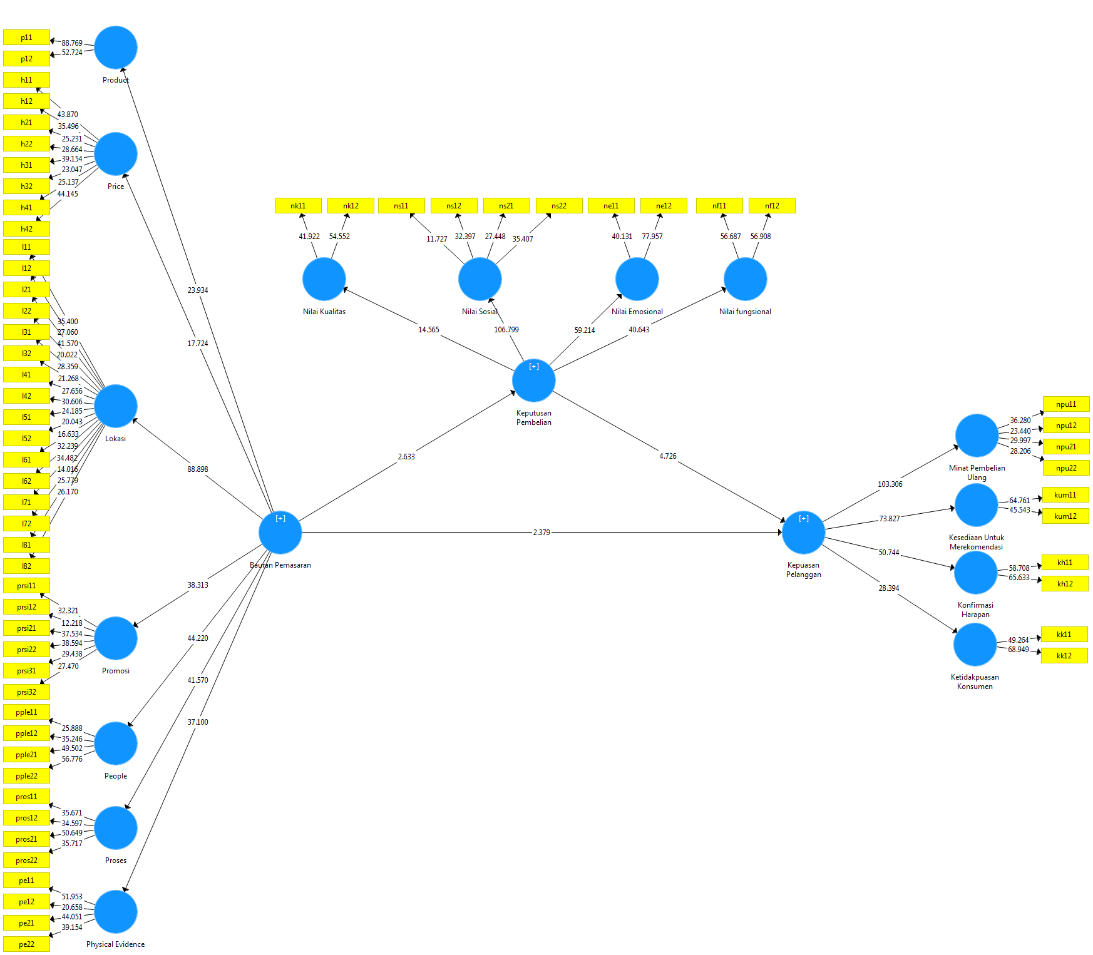
Gambar 4.4.1 1
Model SmartPLS
Sumber: Output SmartPLS 2023

Berdasarkan gambar diatas model SmartPLS dalam penelitian ini terdiri dari 7 dimensi Variable Eksogen (Produk, Harga, Lokasi, Promosi, Process, People, Physical Evidence), 1 Variabel Endogen (Kepuasan Konsumen), dan 1 Variabel Intervening (Keputusan Pembelian). Dalam model Smart PLS ini terdapat 4 hipotesis yang akan dilakukan dan terdapat 64 indikator.

Tabel 4.4.1.1 Hasil Uji Outer Loadings
No | Indikator | Nilai Outer loadings
1 | h11 | 0.858
2 | h12 | 0.815
3 | h21 | 0.81
4 | h22 | 0.826
5 | h31 | 0.853
6 | h32 | 0.81
7 | h41 | 0.836
8 | h42 | 0.858
9 | kh11 | 0.898
10 | kh12 | 0.902
11 | kk11 | 0.895
12 | kk12 | 0.908
13 | kum11 | 0.891
14 | kum12 | 0.87
15 | l11 | 0.824
16 | l12 | 0.813
17 | l21 | 0.855
18 | l22 | 0.766
19 | l31 | 0.815
20 | l32 | 0.804
21 | l41 | 0.814
22 | l42 | 0.837
23 | l51 | 0.774
24 | l52 | 0.761
25 | l61 | 0.724
26 | l62 | 0.821
27 | l71 | 0.822
28 | l72 | 0.712
29 | l81 | 0.805
30 | l82 | 0.803

No | Indikator | Nilai Outer loadings
31 | ne11 | 0.9
32 | ne12 | 0.916
33 | nf11 | 0.903
34 | nf12 | 0.902
35 | nk11 | 0.892
36 | nk12 | 0.896
37 | npu11 | 0.857
38 | npu12 | 0.799
39 | npu21 | 0.823
40 | npu22 | 0.811
41 | ns11 | 0.713
42 | ns12 | 0.827
43 | ns21 | 0.815
44 | ns22 | 0.844
45 | p11 | 0.939
46 | p12 | 0.93
47 | pe11 | 0.867
48 | pe12 | 0.79
49 | pe21 | 0.878
50 | pe22 | 0.857
51 | pple11 | 0.799
52 | pple12 | 0.854
53 | pple21 | 0.879
54 | pple22 | 0.901
55 | pros11 | 0.842
56 | pros12 | 0.843
57 | pros21 | 0.875
58 | pros22 | 0.851
59 | prsi11 | 0.843
60 | prsi12 | 0.743
61 | prsi21 | 0.858
62 | prsi22 | 0.831
63 | prsi31 | 0.811
64 | prsi32 | 0.811

Sumber: Output SmartPLS2023

Setelah dilakukannya pengujian outerloadings pada Variabel Bauran Pemasaran, Keputusan Pembelian dan Kepuasan Konsumen. Berdasarkan tabel pengujian outer model dapat disimpulkan bahwa indikator mempunyai nilai outer loadings > 0,7 dan dinyatakan valid sehingga tidak terjadi penghapusan indikator.
4.4.2 Hasil Uji Diskriminan Validity
Tes validitas diskriminan penelitian menghasilkan temuan berikut:
No | Indikator | Nilai Cross Loadings
1 | h11 | 0.858
2 | h12 | 0.815
3 | h21 | 0.81
4 | h22 | 0.826
5 | h31 | 0.853
6 | h32 | 0.81
7 | h41 | 0.836
8 | h42 | 0.858
9 | kh11 | 0.898
10 | kh12 | 0.902
11 | kk11 | 0.895
12 | kk12 | 0.908
13 | kum11 | 0.891
14 | kum12 | 0.87
15 | l11 | 0.824
16 | l12 | 0.813
17 | l21 | 0.855
18 | l22 | 0.766
19 | l31 | 0.815
20 | l32 | 0.804
21 | l41 | 0.814
22 | l42 | 0.837
23 | l51 | 0.774
Tabel 4.3.1.1 Hasil Uji Cross Loadings

No | Indikator | Nilai Cross Loadings
24 | l52 | 0.761
25 | l61 | 0.724
26 | l62 | 0.821
27 | l71 | 0.822
28 | l72 | 0.712
29 | l81 | 0.805
30 | l82 | 0.803
31 | ne11 | 0.9
32 | ne12 | 0.916
33 | nf11 | 0.903
34 | nf12 | 0.902
35 | nk11 | 0.892
36 | nk12 | 0.896
37 | npu11 | 0.857
38 | npu12 | 0.799
39 | npu21 | 0.823
40 | npu22 | 0.811
41 | ns11 | 0.713
42 | ns12 | 0.827
43 | ns21 | 0.815
44 | ns22 | 0.844
45 | p11 | 0.939
46 | p12 | 0.93
47 | pe11 | 0.867
48 | pe12 | 0.79
49 | pe21 | 0.878
50 | pe22 | 0.857
51 | pple11 | 0.799
52 | pple12 | 0.854
53 | pple21 | 0.879
54 | pple22 | 0.901
55 | pros11 | 0.842
56 | pros12 | 0.843
57 | pros21 | 0.875
58 | pros22 | 0.851
59 | prsi11 | 0.843
60 | prsi12 | 0.743
61 | prsi21 | 0.858
62 | prsi22 | 0.831
63 | prsi31 | 0.811
64 | prsi32 | 0.811

Sumber: Output SmartPLS 2023
Berdasarkan tabel 4.4.1.1 indikator dari Variabel Bauran Pemasaran, Keputusan Pembelian dan Kepuasan Konsumen sudah dapat dinyatakan valid karena memiliki nilai melebihi 0.7 dengan rentang 0,712 (l72) hingga 0.939 (p11).
4.4.3 Hasil Uji Composite Reability & Average Variance Extracted (AVE)
 | Composite Reliability | Average Variance Extracted (AVE)
Bauran Pemasaran | 0.981 | 0.539
Kepuasan Pelanggan | 0.944 | 0.628
Keputusan Pembelian | 0.932 | 0.581
Kesediaan Untuk Merekomendasi | 0.873 | 0.775
Ketidakpuasan Konsumen | 0.897 | 0.813
Konfirmasi Harapan | 0.895 | 0.810
Lokasi | 0.965 | 0.637
Minat Pembelian Ulang | 0.893 | 0.677
Nilai Emosional | 0.903 | 0.824
Nilai Fungsional | 0.897 | 0.814
Nilai Kualitas | 0.888 | 0.799
Nilai Sosial | 0.877 | 0.642
People | 0.918 | 0.738
Physical Evidence | 0.911 | 0.720
Price | 0.948 | 0.695
Product | 0.933 | 0.874
Promosi | 0.923 | 0.667
Proses | 0.914 | 0.727
Tabel 4.4.4.1 Tabel Hasil Uji Composite Reability & Average Variance Extracted (AVE)

Sumber: Output Smart PLS 2023

Dalam uji composite reability dan Ave maka dapat disimpulkan seluruh dimensi yang diambil dari setiap variabel memenuhi syarat, yaitu memiliki nilai composite reability >0,7 dan nilai AVE>0,5.
4.5 Pengujian Inner Model
Dalam analisis inner model dapat menjadi pengukuran untuk nilai korelasi anatara variabel variabel eksogen dan endogen. Tahapan dalam analisis inner model yaitu R-Square, F-Square, VIF Inner Model dan Model Fit. Dalam pengukuran nilai korelasi F-Square nilai 0,25 dianggap (lemah), 0,50 (moderat) dan 0,75 (substantial). Dalam pengukuran korelasi F-Square nilai 0,02 dianggap (lemah), 0,15 (sedang), dan 0,35 (kuat).dalam pengukuran VIF inner model dapat dianggap valid jika nilai VIF>5 sehingga multikolienaritas tidak terjadi. Dan didalam pengujian model fit nilai srmr harus dibawah 0,10.
4.5.1 Hasil Uji R-Square
Berikut adalah hasil pengujian R-Square variabel eksogen (Bauran Pemasaaran) pada variabel endogen (Kepuasan Konsumen) melalui variabel intervening (Keputusan Pembelian) .
 | R Square | R Square Adjusted
Kepuasan Konsumen | 0.234 | 0.222
Keputusan Pembelian | 0.060 | 0.053
Tabel 4.5.1.1 Hasil Uji R-Square

Sumber: Output SmartPLS 2023
Berdasarkan tabel 4.5.1.1 mengindikasi bahwa 7 dimensi eksogen dari bauran pemasaran memberikan pengaruh efek sebesar 0,222 atau 22,2% terhadap variabel endogen yakni kepuasan konsumen. Variabel intervening keputusan pembelian juga terpengaruh oleh variabel eksogen bauran pemasaran sebesar 0,053 atau 05,3%. Dalam kesimpulan diatas variabel bauran pemasaran sudah memberikan efek sebesar 22,2% terhadap keputusan pembelian. Variabel bauran pemasaran memberikan efek terhadap kepuasan konsumen 05,3% dan sisanya 72,5% dipengaruhi variabel lain diluar model ini.
4.5.2 Hasil Uji F-Square (Efek Size)
Berikut adalah hasil pengujian nilai F-Square variabel eksogen pada variabel endogen dan juga variabel intervening terhadap variabel endogen
 | Kepuasan Pelanggan | Keputusan Pembelian
Bauran Pemasaran | 0.050 | 0.064
Keputusan Pembelian | 0.189
Sumber: Output Smart PLS 2023
Berdasarkan data pada tabel di atas, terdapat indikasi samar bahwa bauran pemasaran berpengaruh terhadap variabel kepuasan pelanggan. Sementara ada beberapa bukti bahwa bauran pemasaran mempengaruhi pilihan konsumen, itu hanya signifikan lemah (r = 0,050). Pengaruh variabel pilihan pembelian terhadap tingkat kepuasan konsumen adalah sedang dengan nilai 0,189.
4.5.3 Hasil uji Q-Square (Blindfolding)
Berikut adalah hasil uji nilai Q-Square melalui Blindfolding
 | SSO | SSE | Q² (=1-SSE/SSO)
Bauran Pemasaran | 5720.000 | 5720.000
Kepuasan Konsumen | 1300.000 | 1115.216 | 0.142
Keputusan Pembelian | 1300.000 | 1256.686 | 0.033
Sumber: Output Smart PLS 2023

Berdasarkan tabel Q² yang didapatkan dari variabel kepuasan konsumen untuk bauran pemasaran adalah 0,142. Maka dapat disimpulkan bahwa nilai Q² Kepuasan Konsumen relevansi yang tergolong kecil karena nilai Q² lebih kecil dari dari 0,15. Sedangkan nilai Q² variabel keputusan pembelian untuk bauran pemasaran adalah 0,033 maka dapat disimpulkan bahwa nilai Q²keputusan pemebelian tergolong kecil karena nilai Q² lebih kecil dari 0,15.
4.5.4 Hasil Uji Multikolinearitas
Berikut adalah hasil uji multikolienaritas (VIF Inner Model)
Berikut adalah hasil uji multikolienaritas (VIF) dari setiap indikator yang diambil dari setiap variabel
Tabel 4.5.4.1 Hasil Uji VIF Bauran Pemasaran dan Keputusan Pembelian
 | Kepuasan Konsumen | Keputusan Pembelian
Bauran Pemasaran | 1.064 | 1.000
Keputusan Pembelian | 1.064
Sumber: Output SmartPLS 2023
Berdasarkan tabel diatas nilai seluruh indikator dari variabel bauran pemasaran dan keputusan pembelian sudah memenuhi syarat uji multikolinearitas atau seluruh nilai VIF setiap indikator tidak melebihi nilai 5.

4.5.5 Hasil Uji Model Fit
Berikut hasil uji model fit dari keseluruhan model penelitian ini
Tabel 4.5.5.1 Hasil Uji SRMR Model Fit Model Penelitian
 | Saturated Model | Estimated Model
SRMR | 0.086 | 0.092
Sumber: Output SmartPLS 2023
Berdasarkan tabel diatas hasil uji fit dari model penelitian ini sudah memenuhi syarat dengan nilai SRMR estimated model 0,092 atau nilai SRMR<0,10.
4.6.1 Hasil Uji Direct Effect
Tabel 4.6.1.1 Hasil Uji Bootsrapping Direct Effect
 | Hipotesis | T Statistics (|O/STDEV|) | P Values | Hasil
Bauran Pemasaran -> Kepuasan Konsumen | H1 | 2,414 | 0,016 | DITERIMA
Bauran Pemasaran -> Keputusan pembelian | H2 | 2,676 | 0,008 | DITERIMA
Keputusan Pembelian -> Kepuasan Konsumen | H3 | 85,377 | 0,000 | DITERIMA

 | Original Sample (O) | Sample Mean (M) | Standard Deviation (STDEV) | T Statistics (|O/STDEV|) | P Values
Bauran Pemasaran -> Price | 0.810 | 0.810 | 0.045 | 17.906 | 0.000
Bauran Pemasaran -> Proses | 0.888 | 0.889 | 0.020 | 43.843 | 0.000

Sumber: Output Smart PLS 2023
Berdasarkan hasil uji diatas seluruh variabel telah memberikan pengaruh positif signifikan terhadap variabel lainnya. Variabel bauran pemasaran terhadap kepuasan konsumen sudah memenuhi nilai T value dan P value dengan nilai T value 2,414 dan P values 0,016 sehingga Ha 1 diterima. Variabel bauran pemasaran terhadap keputusan pembelian mememenuhi nilai T value dan P value dengan nilai T value 2,676 dan P Value 0,008. Variabel keputusan pembelian pada kepuasan konsumen sudah memenuhi nilai T value dan P value dengan nilai T value 85,377 dan P value 0,000.
Berdasarkan hasil uji direct effect juga dapat dilihat uji T statistic paling kecil adalah dimensi harga dengan nilai T Value 17.906 dan yang paling tinggi adalah dimensi dari proses yaitu sebesar 43.843.
4.6.2 Hasil Uji Hipotesis Indirect Effect
Tabel Hasil Uji Bootsrapping Indirect Effect
 | Hipotesis | T Statistics (|O/STDEV|) | P Values | Hasil
Bauran Pemasaran -> Keputusan Pembelian ->Kepuasan Konsumen | H4 | 2,333 | 0,020 | Diterima
Sumber: Output Smart PLS 2023
Berdasarkan hasil tabel diatas efek mediasi yang diberikan oleh variabel keputusan pembelian dapat memberikan efek partial mediation terhadap variabel bauran pemasaran. Variabel bauran pemasaran setelah dimediasi oleh variabel intervening keputusan pembelian pada kepuasan konsumen mendapatkan nilai T statistic sebesar 2,333 dan P value sebesar 0,020 sehingga Ha4 diterima.
4.7 Pembahasan
4.7.1 Uji Hipotesis 1
Ha1 | Terdapat pengaruh positif signifikan antara Bauran Pemasaran terhadap Kepuasan Konsumen Indomaret Point.
Ho1 | Tidak terdapat pengaruh positif signifikan antara Bauran Pemasaran terhadap Kepuasan Konsumen Indomaret Point.

Berdasarkan data SmartPLS dalam pengujian bootsrapping hipotesis Bauran Pemasaran pada kepuasan dengan T statistik 2,414 dan nilai P value 0,016>1.96 Ha diterima dan Ho ditolak. Dan hasil ini sejalan dengan para peneliti terdahulu yang sudah dilakukan oleh (Huda, 2022), (Ardani, 2021), (Idris, 2022).
Berdasarkan data ini maka dapat disimpulkan dimensi dari bauran pemasaran dapat meningkatkan kepuasan konsumen Indomaret. Dimensi bauran pemasaran indomaret sudah sesuai dengan penyebab konsumen merasa puas berbelanja di Indomaret. Dimensi bauran pemasaran yang paling besar untuk mempengaruhi kepuasan konsumen adalah dimensi proses dengan nilai T statistik 43.843 dan yang terendah adalah dimensi dari price dengan nilai T statistik 17.906 yang artinya dari segi proses mendapatkan barang dan transaksi serta pembayaran indomaret sudah cukup baik dibandingkan kompetitornya namun untuk segi keterjangkuan harga yang sesuai dengan mutu produk, kemampuan daya saing dan harga yang sesuai manfaat masih kurang baik dibandingkan kompetitornya.
4.7.2 Uji Hipotesis 2
Ha2 | Terdapat pengaruh positif signifikan antara Bauran Pemasaran terhadap Keputusan Pembelian Indomaret Point.
Ho2 | Tidak terdapat pengaruh positif signifikan antara Bauran Pemasaran terhadap Keputusan Pembelian Indomaret Point.

Berdasarkan data SmartPLS dalam pengujian bootsrapping hipotesis Bauran Pemasaran pada Keputusan Pembelian dengan T statistik 2,676 dan nilai P value 0,008>1.96 Ha diterima dan Ho ditolak. Dan hasil ini sejalan para peneliti terdahulu yang sudah dilakukan oleh (Tofan Arif Purwanto, Analisis Pengaruh Bauran Pemasaran 7p Terhadap Keputusan Pembelian Brand Haus! Di Kota Bandung, 2022). (Ong, 2021), (Adhiansyah, 2020)
Berdasarkan data ini maka dapat disimpulkan dimensi dari bauran pemasaran dapat meningkatkan keputusan pembelian Indomaret. Dimensi bauran pemasaran indomaret sudah sesuai dengan penyebab konsumen memutuskan untuk berbelanja di Indomaret.

4.7.3 Uji Hipotesis 3
Ha3 | Terdapat pengaruh positif signifikan antara Keputusan Pembelian terhadap Kepuasan Konsumen Indomaret Point.
Ho3 | Tidak terdapat pengaruh positif signifikan antara Keputusan Pembelian terhadap Kepuasan Konsumen Indomaret Point.
Berdasarkan data SmartPLS dalam pengujian bootstrapping hipotesis Keputusan Pembelian pada Kepuasan Konsumen T Statistik 85,377 > 1.96 dan nilai P value 0,000 Ha diterima dan Ho ditolak. Dari hasil nilai hipotesis keputusan pembelian terhadap kepuasan konsumen , hipotesis ini memberikan efek pengaruh signifikan tertinggi dari seluruh hipotesis lainnya. Temuan ini konsisten dengan temuan penelitian lain oleh (Rizky Ramadhan, Dudi Permana, Ph.D., 2020), (Dewi Setyoningrat, I Gede Arimbawa, Elok Damayanti 2019), (Lenna Ellita N dan Yuliasti Ika handayani, 2021).
Berdasarkan data tersebut, konsumen yang pernah berbelanja di Indomaret merasa puas karena dimensi keputusan pembelian dari indomaret telah memenuhi rasa kepuasan konsumen.
4.7.4 Uji Hipotesis 4
Ha4 | Terdapat pengaruh positif signifikan antara Bauran Pemasaran terhadap Kepuasan Konsumen melalui Keputusan Pembelian.
Ho4 | Tidak terdapat pengaruh positif signifikan antara produk dengan ekuitas merek konsumen terhadap laptop Asus.

Uji bootstrapping menggunakan data dari SmartPLS Ha diterima dan Ho ditolak karena nilai T Statistic 2,333 > 1,96 dan nilai P 0,020 untuk variabel bauran pemasaran terhadap kepuasan konsumen yang dimediasi oleh variabel keputusan pembelian. Temuan ini konsisten dengan temuan penelitian lain oleh (Adhi Nurcahyo Achmad, Samsir dan Yulia Efni, 2020), (Ramli S, Abdul Rahman Mus, Hassanudin Gamis dan Amir Mahmud, 2021) Hasil mediasi yang diberikan oleh keputusan pembelian terhadap kepuasan konsumen bersifat partially mediation karena dengan adanya efek mediasi, variabel bauran pemasaran memberikan pengaruh terhadap kepuasan konsumen.
Dari data ini maka disimpulkan bauran pemasaran dapat menciptakan keputusan pembelian para responden sehingga memengaruhi variabel kepuasan konsumen. Konsumen merasa puas berbelanja di Indomaret Point karena dimensi bauran pemasaran memberikan pengalaman berbelanja dalam keputusan pembelian sehingga konsumen mempunyai kepuasan berbelanja di Indomaret Point.

BAB V

KESIMPULAN DAN SARAN

5.1 Kesimpulan
Dari seluruh hasil pembahasan data dan hasil uji hipotesis maka terdapat beberapa poin kesimpulan yang dapat diambil dalam penelitian ini:
- bauran pemasaran berpengaruh positif signifikan terhadap kepuasan konsumen.
- bauran pemasaran berpengaruh positif signifikan terhadap keputusan pembelian.
- keputusan pembelian berpengaruh positif signifikan terhadap kepuasan konsumen. Variabel keputusan pembelian menjadi variabel yang memberikan pengaruh positif signifikan tertinggi terhadap kepuasan konsumen.
- Efek mediasi yang diberikan oleh keputusan pembelian memberikan efek yang kepada variabel bauran pemasaran terhadap kepuasan konsumen. Efek mediasi yang diberikan oleh keputusan pembelian terhadap variabel kepuasan konsumen bersifat “Partially Mediation”.

5.2 Keterbatasan
Dari seluruh proses hasil penelitian ini, peneliti mendapatkan beberapa keterbatasan yang terjadi dan dapat dikembangkan kembali agar penelitian selanjutnya dapat meneliti lebih baik. Keterbatasan yang dialami dalam proses penulisan yakni:
- Jumlah responden dalam penelitian ini hanya 130 responden, sehingga masih kurang untuk menjadi gambaran peristiwa yang terjadi di lapangan.
- elemen bauran pemasaran juga seharusnya diklasifikasikan menjadi 7 variabel tersendiri agar mengetahui efek-efek yang diberikan oleh bauran pemasaran. Ketika diklasifikasikan maka dapat dianalisis pengaruh variabel bauran pemasaran terhadap indikator kepuasan konsumen secara parsial.

5.3 Saran
Penulis dapat saran berdasarkan hasil kesimpulan tertulis, antara lain:
- Bagi Indomaret Point
Dalam hasil penelitian kali ini masing-masing 4 hipotesis berpengaruh positif signifikan yang artinya melalui penitian terhadap 4 hipotesis ini dapat digambarkan kinerja Indomaret Point di kelurahan Jelupang Kota Tangerang Selatan sudah cukup baik. Tetapi diharapkan Indomaret Point meningkatkan kinerja dari 7 dimensi bauran pemasaran agar Indomaret dapat memberikan pengalaman berbelanja yang berbeda dari toko lainnya sehingga konsumen Kembali berbelanja di Indomaret Point dan merasa sangat puas.
- Bagi Penelitian Selanjutnya
Adapun beberapa variabel yang dapat ditambahkan karena terdapat variabel lain yang dapat memengaruhi variabel keputusan pembelian dan kepuasan konsumen diluar model penelitian dalam hasil R-Square. Variabel ekuitas merek juga dapat diklasifikasikan menjadi 4 bagian (Nilai Kualitas, Nilai Sosial, Nilai Emosional,Nilai Fungsional) untuk mengetahui efek yang diberikan oleh bauran pemasaran terhadap variabel-variabel tersebut.

Daftar Pustaka

Adhi Nurcahyo Achmad, S. Y. (2020). Pengaruh Bauran Pemasaran Jasa Terhadap Keputusan Pembelian Dan Kepuasan Pelanggan Kedai Kopi Kimteng Di Pekanbaru. Jurnal Bahtera Inovasi, Vol 4 No 1.
Adhiansyah, A. &. (2020). The Influence Of Marketing Mix On Customer Purchasing Decision At The Abraham And Smith Restaurant. The Journal Gastronomy Tourism.
Ardani, N. (2021). Effect Of Marketing Mix And Service quality On customer Satisfaction And Loyalty (A Study On PT Mutiara Cemerlang Utama Bali). Journal Of Applied Science In Travel And Hospitality.
Assauri, S. (2017). Manajemen Pemasaran. Jakarta: Raja Grafindo.
Atmaja, K. J. (2019). Pengembangan Sistem Evaluasi Kinerja Dosen (E-Kuisioner) Stmik Stikom Indonesia. JST(Jurnal Sains Dan Teknologi).
BPS. (2020).
Dewi Setyoningrat, I. G. (2019). Pengaruh Layanan, Fasilitas, dan Lokasi Keputusan Pembelian Dan Kepuasan Pelanggan Warkop Dewa Sidoarjo. Jurnal Of World Conference.
Ghozali, I. (2015). Aplikasi Analisis Multivariate Dengan Program IBM SPSS 23 Edisi 8. 2015: Badan Penerbit Universitas Diponegoro.
Ghozali, P. D. (2014). Partial Least Square Konsep, Teknik dan Aplikasi Menggunakan Program Smart PLS 3.0 Untuk Penelitian Empiris. Semarang: Universitas Diponegoro.
Giri Dwinanda, Y. N. (2020). Bauran Pemasaran 7p dalam Mempengaruhi Keputusan Pembelian Konsumen Pada Industri Retail Giant Express Makassar. Jurnal Mirai Management, Volume 6 No 1.
handayani, L. E. (2021). Kualitas Produk Dan Citra Merek Terhadap Kepuasan Pelanggan Melalui Keputusan Pembelian Produk Kosmetik Wardah Di Surabaya. Journal Of Enterpreneurship & Business.
Handoko, T. H. (2016). Manajemen. Yogyakarta: BPFE UGM.
Hasan, A. (2013). Marketing. Yogyakarta: Media Pressdindo.
Hidranto, F. (2021, November 20). Perdagangan Ritel Semakin Bergairah. Retrieved March 7, 2023, from Indonesia.go.id: https://indonesia.go.id/kategori/indonesia-dalam-angka/3440/perdagangan-ritel-semakin-bergairah
Huda, S. Y. (2022). Analysis Of RelationShip Of Mix Marketing With Patient Loyalty an satisfaction in Hospital. Jiurnal Of Universal Studies.
Idris, M. (2022). Pengaruh Bauran Pemasaran Jasa Terhadap Kepuasan Konsumen Pada Klinik Angkasa. Journal Of Management.
Indonesia, B. (2021, November 20). Perdagangan Ritel Semakin Bergairah. Retrieved March 7, 2023, from Indonesia Go ID: https://indonesia.go.id/kategori/indonesia-dalam-angka/3440/perdagangan-ritel-semakin-bergairah
Indrawati. (2019). Pengaruh city branding "A Land Of Harmony" terhadap minat berkunjung dan keputusan berkunjung ke puncak, kabupaten bogor. Lensa Ilmiah: Jurnal Manajemen Dan Sumber Daya, 124.
Ismail, I. &. (2019). Perancangan E-Kuisioner menggunakan Codelgniter dan react-Js sebagai Tools Pendukung Penelitian. J-Sakti (Jurnal Sains Komputer Dan Informatika).
Joseph F Hair, J. W. (2019). Multivariate Data Analysis Eight Edition.
K.L., K. P. (2016). Marketing Management . Pearson Edition Limited.
Kotler, P. a. (2016). Marketing Manajemen. Edinburgh: Pearson Education Limited.
Metode Penelitian Kuantitatif, Kualitatif,dan R&D. (2017). In Sugiyono. Bandung: Alfabeta.
Minor, J. C. (2021). Perilaku Konsumen:Pengertian, manfaat,faktor, teori&model. Populix, 1.
Muhammad Idris, A. A. (n.d.). Pengaruh Bauran Pemasaran Jasa Terhadap Kepuasan Konsumen. Jurnal Ilmiah Bidang Sosial, Ekonomi, Budaya, Teknologi dan Pendidikan.
Muhammad Yazid Bustomi, I. N. (2022). pengaruh bauran Pemasaran (7P) Terhadap kepuasan Konsumen Pada UD. Olsabara Sukses Sejahtera sangatta. Jurnaal Manajemen dan Kewirausahaan, 142-153.
Ong, A. C. (2021). Consumer Behaviour In Clotching Industry And Its Relationship With Open Innovation Dynamics During The Covid-19 Pandemic. Journal Of Open Innovation: Technology, Market, and Complexity.
Pahlevi, R. (2022, August 02). Indomaret Bangun Lebih dari 10 Ribu Gerai dalam Sedekade Terakhir. Retrieved March 7, 2023, from Databoks: https://databoks.katadata.co.id/datapublish/2022/08/02/indomaret-bangun-lebih-dari-10-ribu-gerai-dalam-sedekade-terakhir
Ramli S, A. R. (2021). Intervensi Keputusan Pembelian Antara Pemasaran Mix, Perilaku Konsumen dan Brand Image Pada customer Statisfaction. Jurnal Manajemen Bisnis, Vol 8, No. 2.
Reza Pahlevi. (2022). Jumlah Gerai Ritel Minimarket/Convinience Store di Indonesia. Katadata.
Rizky Ramadhan, D. P. (2020). Effect Of Product Quality,Price Perception,Purchase Decisions Distribution, And Implications On Customer Satisfaction At PT. XYZ. International Journal Of Research in Science and technology, Vol No 10,Issue No. 2.
Rossa Dea Rossita, B. T. (2020). Analisis Pengaruh Bauran Pemasaran 7P Terhadap Keputusan Pembelian Kopi Luwak Mataram. Jurnal Dinamika Sosial Ekonomi, Vol 21 No. 1.
Samsu. (2017). Metode Penelitian Teori dan Aplikasi Penelitian Kualitatif, Kuantitatif, Mixed Method, serta Research Development. Jambi: Pusaka Jambi.
Sugiyono. (2013). Metodelogi Penelitian Kuantitatif, Kualitatif Dan R&D. Bandung: Alfabeta.
Sugiyono. (2014). Metode Penelitian Pendidikan Pendekatan Kuantitatif, Kualitatif, dan R&D. Bandung: Alfabeta.
Sugiyono. (2016). Metode Penelitian Kuantitatif, Kualitatif, dan R&D. Bandung: Alfabeta.
Sugiyono. (2023). Definisi Operasional: Tujuan, Manfaat dan Cara Membuat. Deepublish Store, 1.
Tofan Arif Purwanto, A. I. (2022). Analisis Pengaruh Bauran Pemasaran 7p Terhadap Keputusan Pembelian Brand Haus! Di Kota Bandung. e-Proceeding Of Management, Vol 9 No.4.
Tofan Arif Purwanto, A. I. (2022). Analisis Pengaruh Bauran Pemasaran 7p Terhadap Keputusan Pembelian Brand Haus! Di Kota Bandung. eProceedings of Management, vol 9.
Vika Azkiya Dini. (2022). Indeks Penjualan Rill Indonesia (Maret 2021-Maret 2022). Katadata.

Adhi Nurcahyo Achmad, S. Y. (2020). Pengaruh Bauran Pemasaran Jasa Terhadap Keputusan Pembelian Dan Kepuasan Pelanggan Kedai Kopi Kimteng Di Pekanbaru. Jurnal Bahtera Inovasi, Vol 4 No 1.
Adhiansyah, A. &. (2020). The Influence Of Marketing Mix On Customer Purchasing Decision At The Abraham And Smith Restaurant. The Journal Gastronomy Tourism.
Ardani, N. (2021). Effect Of Marketing Mix And Service quality On customer Satisfaction And Loyalty (A Study On PT Mutiara Cemerlang Utama Bali). Journal Of Applied Science In Travel And Hospitality.
Assauri, S. (2017). Manajemen Pemasaran. Jakarta: Raja Grafindo.
Atmaja, K. J. (2019). Pengembangan Sistem Evaluasi Kinerja Dosen (E-Kuisioner) Stmik Stikom Indonesia. JST(Jurnal Sains Dan Teknologi).
BPS. (2020).
Dewi Setyoningrat, I. G. (2019). Pengaruh Layanan, Fasilitas, dan Lokasi Keputusan Pembelian Dan Kepuasan Pelanggan Warkop Dewa Sidoarjo. Jurnal Of World Conference.
Ghozali, I. (2015). Aplikasi Analisis Multivariate Dengan Program IBM SPSS 23 Edisi 8. 2015: Badan Penerbit Universitas Diponegoro.
Ghozali, P. D. (2014). Partial Least Square Konsep, Teknik dan Aplikasi Menggunakan Program Smart PLS 3.0 Untuk Penelitian Empiris. Semarang: Universitas Diponegoro.
Giri Dwinanda, Y. N. (2020). Bauran Pemasaran 7p dalam Mempengaruhi Keputusan Pembelian Konsumen Pada Industri Retail Giant Express Makassar. Jurnal Mirai Management, Volume 6 No 1.
handayani, L. E. (2021). Kualitas Produk Dan Citra Merek Terhadap Kepuasan Pelanggan Melalui Keputusan Pembelian Produk Kosmetik Wardah Di Surabaya. Journal Of Enterpreneurship & Business.
Handoko, T. H. (2016). Manajemen. Yogyakarta: BPFE UGM.
Hasan, A. (2013). Marketing. Yogyakarta: Media Pressdindo.
Hidranto, F. (2021, November 20). Perdagangan Ritel Semakin Bergairah. Retrieved March 7, 2023, from Indonesia.go.id: https://indonesia.go.id/kategori/indonesia-dalam-angka/3440/perdagangan-ritel-semakin-bergairah
Huda, S. Y. (2022). Analysis Of RelationShip Of Mix Marketing With Patient Loyalty an satisfaction in Hospital. Jiurnal Of Universal Studies.
Idris, M. (2022). Pengaruh Bauran Pemasaran Jasa Terhadap Kepuasan Konsumen Pada Klinik Angkasa. Journal Of Management.
Indonesia, B. (2021, November 20). Perdagangan Ritel Semakin Bergairah. Retrieved March 7, 2023, from Indonesia Go ID: https://indonesia.go.id/kategori/indonesia-dalam-angka/3440/perdagangan-ritel-semakin-bergairah
Indrawati. (2019). Pengaruh city branding "A Land Of Harmony" terhadap minat berkunjung dan keputusan berkunjung ke puncak, kabupaten bogor. Lensa Ilmiah: Jurnal Manajemen Dan Sumber Daya, 124.
Ismail, I. &. (2019). Perancangan E-Kuisioner menggunakan Codelgniter dan react-Js sebagai Tools Pendukung Penelitian. J-Sakti (Jurnal Sains Komputer Dan Informatika).
Joseph F Hair, J. W. (2019). Multivariate Data Analysis Eight Edition.
K.L., K. P. (2016). Marketing Management . Pearson Edition Limited.
Kotler, P. a. (2016). Marketing Manajemen. Edinburgh: Pearson Education Limited.
Metode Penelitian Kuantitatif, Kualitatif,dan R&D. (2017). In Sugiyono. Bandung: Alfabeta.
Minor, J. C. (2021). Perilaku Konsumen:Pengertian, manfaat,faktor, teori&model. Populix, 1.
Muhammad Idris, A. A. (n.d.). Pengaruh Bauran Pemasaran Jasa Terhadap Kepuasan Konsumen. Jurnal Ilmiah Bidang Sosial, Ekonomi, Budaya, Teknologi dan Pendidikan.
Muhammad Yazid Bustomi, I. N. (2022). pengaruh bauran Pemasaran (7P) Terhadap kepuasan Konsumen Pada UD. Olsabara Sukses Sejahtera sangatta. Jurnaal Manajemen dan Kewirausahaan, 142-153.
Ong, A. C. (2021). Consumer Behaviour In Clotching Industry And Its Relationship With Open Innovation Dynamics During The Covid-19 Pandemic. Journal Of Open Innovation: Technology, Market, and Complexity.
Pahlevi, R. (2022, August 02). Indomaret Bangun Lebih dari 10 Ribu Gerai dalam Sedekade Terakhir. Retrieved March 7, 2023, from Databoks: https://databoks.katadata.co.id/datapublish/2022/08/02/indomaret-bangun-lebih-dari-10-ribu-gerai-dalam-sedekade-terakhir
Ramli S, A. R. (2021). Intervensi Keputusan Pembelian Antara Pemasaran Mix, Perilaku Konsumen dan Brand Image Pada customer Statisfaction. Jurnal Manajemen Bisnis, Vol 8, No. 2.
Reza Pahlevi. (2022). Jumlah Gerai Ritel Minimarket/Convinience Store di Indonesia. Katadata.
Rizky Ramadhan, D. P. (2020). Effect Of Product Quality,Price Perception,Purchase Decisions Distribution, And Implications On Customer Satisfaction At PT. XYZ. International Journal Of Research in Science and technology, Vol No 10,Issue No. 2.
Rossa Dea Rossita, B. T. (2020). Analisis Pengaruh Bauran Pemasaran 7P Terhadap Keputusan Pembelian Kopi Luwak Mataram. Jurnal Dinamika Sosial Ekonomi, Vol 21 No. 1.
Samsu. (2017). Metode Penelitian Teori dan Aplikasi Penelitian Kualitatif, Kuantitatif, Mixed Method, serta Research Development. Jambi: Pusaka Jambi.
Sugiyono. (2013). Metodelogi Penelitian Kuantitatif, Kualitatif Dan R&D. Bandung: Alfabeta.
Sugiyono. (2014). Metode Penelitian Pendidikan Pendekatan Kuantitatif, Kualitatif, dan R&D. Bandung: Alfabeta.
Sugiyono. (2016). Metode Penelitian Kuantitatif, Kualitatif, dan R&D. Bandung: Alfabeta.
Sugiyono. (2023). Definisi Operasional: Tujuan, Manfaat dan Cara Membuat. Deepublish Store, 1.
Sekaran, Bougie R. (2017) Research Methods For Business. Willey (2016), United Kingdom
Tofan Arif Purwanto, A. I. (2022). Analisis Pengaruh Bauran Pemasaran 7p Terhadap Keputusan Pembelian Brand Haus! Di Kota Bandung. e-Proceeding Of Management, Vol 9 No.4.
Tofan Arif Purwanto, A. I. (2022). Analisis Pengaruh Bauran Pemasaran 7p Terhadap Keputusan Pembelian Brand Haus! Di Kota Bandung. eProceedings of Management, vol 9.
Vika Azkiya Dini. (2022). Indeks Penjualan Rill Indonesia (Maret 2021-Maret 2022). Katadata.

LAMPIRAN

Lampiran 1: Formulir Kuisioner
Nama:
Jenis Kelamin
- Laki-laki
- Perempuan

Usia:
- <15
- 16-30
- 31-45
- 46-60

Pekerjaan
- Pelajar/Mahasiswa
- Ibu Rumah Tangga
- Pekerja/Karyawan Swasta
- Wiraswasta
Berapa pengeluaran anda saat berbelanja di Indomaret Setiap bulan
- <50.000
- 51.000-150.000
- 151.000-300.000
- 301.000-600.000
- 601.000-1.200.000
- >1.200.000

Apakah Anda pernah berbelanja di Indomaret point kelurahan Jelupang Kota Tangerang Selatan?
- Ya
- Tidak

Indikator pernyataan
Variabel | Dimensi | Indikator | Pernyataan
Bauran Pemasaran | Produk | kualitas serta keunggulan | Saya membeli suatu produk di Indomaret Point karena memiliki keunggulan diantara kompetitornya
 |  |  | Saya membeli suatu produk Indomaret Point karena kualitasnya baik
 | Harga | Keterjangkauan Harga | Harga yang terjangkau berlaku sama di setiap Indomaret Point
 |  |  | Harga yang ditawarkan belaku sama di setiap Indomaret Point
 |  | Harga yang sesuai dengan kualitas produk | Harga yang ditawarkan sesuai dengan kualitas produk yang ditawarkan
 |  |  | harga yang mahal sesuai dengan kualitas produknya
 |  | Daya saing harga | harga yang diberikan lebih murah dari gerai lain
 |  |  | harga yang terjangkau sesuai dengan harga yang di pasaran
 |  | Harga sesuai manfaat | harga yang terjangkau sesuai dengan manfaat yang diberikan
 |  |  | harga yang mahal menjamin manfaat yang diberikan sangat baik
 | Lokasi | Akses | lokasi Indomaret Point memiliki akses yang mudah dijangkau
 |  |  | Indomaret point memiliki akses yang cukup untuk dilalui kendaraan besar
 |  | Visibilitas lokasi | lokasi mudah dilihat dari kejauhan
 |  |  | lokasi dapat mudah dilihat dari peta internet
 |  | lalu lintas | Lalu lintas sekitar lokasi tidak macet
 |  |  | Lalu lintas sekitar lokasi aman untuk dilalui
 |  | Tempat parkir yang luas dan nyaman | tempat parkir yang disediakan luas
 |  |  | tempat parkir indomaret memiliki tingkat keamanan yang baik
 |  | Ekspansi | keberadaan toko ada di luar negeri
 |  |  | keberadaan toko di pelosok di indonesia
 |  | Lingkungan yang mendukung jasa yang ditawarkan | lingkungan sekitar toko bersih dari sampah
 |  |  | lingkungan aman dari pungutan liar
 |  | Kompetisi | toko kompetitor lebih menarik
 |  |  | toko kompetitor selalu ada bersebelahan
 |  | Peraturan pemerintah | peraturan pemerintah berpengaruh terhadap keberadaan toko di setiap daerah
 |  |  | peraturan pemerintah membuat jarak yang baik antara lokasi toko dan warung tradisional

Variabel | Dimensi | Indikator | Pernyataan
Bauran Pemasaran | Promosi | Pesan Promosi | pesan promosi yang disampaikan indomaret sangat menarik
 |  |  | pesan promosi yang ada di indomaret mudah dimengerti
 |  | Media Promosi | toko indomaret point serring melakukan promosi di instagram
 |  |  | toko indomaret point sering melakukan promosi di line
 |  | Waktu Promosi | promosi indomaret point dilakukan setiap hari
 |  |  | promosi produk indomaret point juga dilakukan di hari-hari besar
 | Process | mendapatkan barang | Barang yang ada di indomaret selalu diperbaharui sesuai trend
 |  |  | Barang yang kita butuhkan selalu tersedia di indomaret point
 |  | transaksi dan pembayaran | Toko indomaret point menyediakan berbagai jenis transaksi
 |  |  | Pembayaran melalui gerai indomaret point selalu berjalan lancar
 | People | pelayanan | Pelayanan di toko indomaret point mempunyai respon yang cepat
 |  |  | karyawan yang melayani konsumen menegetahui seluruh jenis barang Indomaret
 |  | penampilan karyawan | Pakaian karyawan toko indomaret point selalu terlihat rapi
 |  |  | Warna pakaian karyawan indomaret point terlihat menarik
 | Physical Evidence | Tata letak produk | produk yang kita cari mudah ditemukan di rak produk toko indomaret point
 |  |  | tata letak produk terlihat rapih
 |  | Suasana ruangan | suasana toko indomaret point terasa sejuk
 |  |  | suasana toko indomaret point berbeda dari toko lainnya

Variabel | Dimensi | Indikator | Pernyataan
Keputusan Pembelian | Nilai Kualitas | kualitas dan mutu dari suatu produk | Kualitas dari produk yang ada di indomaret point sangat baik
 |  |  | pihak indomaret point selalu mengecek dan memperhatikan kualitas dari suatu produk
 |  | kemantapan produk dari segi kualitas | kualitas produk yang dijual di indomaret point sudah cukup baik
 |  |  | Kualitas produk yang dijual indomaret point selalu diperhatikan agar kualitasnya terjaga
 | Nilai Sosial | kecepatan dalam membeli sebuah produk | indomaret point adalah tempat pertama untuk dikunjungi untuk mencari produk
 |  |  | kita dengan mudah mendapatkan produk hanya di indomaret point
 | Nilai emosional | ketergantungan terhadap suatu produk | produk yang berkualitas hanya dijual di indomaret point
 |  |  | Indomaret point menjual berbagai jenis produk yang tidak dijual di tempat lain
 | Nilai Fungsional | manfaat suatu produk | produk yang dijual di indomaret memiliki nilai manfaat yang baik
 |  |  | produk yang memiliki berbagai macam manfaat ada di indomaret point

Variabel | Dimensi | Indikator | Pernyataan
Kepuasan Konsumen | Minat Pembelian Ulang | Tetap Loyal | Indomaret mempunyai kartu membership yang bermanfaat bagi konsumen
 |  |  | Kartu membership indomaret point mempunyai potongan harga yang cukup banyak
 |  | Membeli produk baru yang ditawarkan | toko indomaret point aktif dalam mengeluarkan produk baru
 |  |  | produk baru yang dikeluarkan Indomaret point sangat menarik
 | Kesediaan untuk merekomendasi | merekomendasikan produk | produk indomaret point sudah cukup baik untuk direkomendasikan kepada teman atau keluarga
 |  |  | produk indomaret point memiliki harga yang murah sehingga kita dapat merekomendasikan kepada teman atau keluarga
 | Konfirmasi Harapan | bersedia membayar lebih | toko indomaret point selalu menyediakan produk yang diharapkan konsumen
 |  |  | indomaret point selalu memberikan nilai lebih produk di setiap tokonya
 | Ketidakpuasan Konsumen | memberi masukan | indomaret point selalu aktif dalam menerima masukan konsumen
 |  |  | indomaret point memiliki media yang baik untuk menampung masukan dari konsumen

Lampiran 2: Lampiran Penelitian Terdahulu
Hipotesis | No | Nama Penulis dan Tahun | Judul Penelitian | Metode Penelitian | Hasil
Bauran Pemasaran 7p Terhadap Keputusan Pembelian | 1 | Ong,A., Cleofas, M., Prasetyo, Y., Chuenyindee, T., Young, M.,Diaz, J., Nadlifatin, R., &Redi,A. (2021) | Consumer behaviour In Clocting Industry And Its Relationship With Open Innovation Dynamics Druing The COVID-19 Pandemic. | Menggunakan convenience sampling denga penggunaan alat SmartPLS | Bauran pemasaran berpengaruh signifikan terhadap keputusan pembelian konsumen
 | 2 | Adhiansyah, A., & Rizkyyanfi, M. (2020) | The Influence Of Marketing Mix On Customer Purchasing Decision At The Abraham And Smith Restaurant | Metode nya adalah statistik dekskriptif dengan jenis penelitian kuantitatif | bauran pemasaran berpengaruh secara signifikan terhadap keputusan pembelian
 | 3 | (Tofan Arif Purwanto, Analisis Pengaruh Bauran Pemasaran 7p Terhadap Keputusan Pembelian Brand Haus! Di Kota Bandung, 2022) | (Tofan Arif Purwanto & Ayub Ilfandy Imran) Analisis Pengaruh Bauran Pemasaran 7p Terhadap Keputusan Pembelian Brand Haus! Di Kota Bandung,2022. ISSN 2355-9357 | peneliti menggunakan pengukuran skala likert dan mengambil 100 responden konsumen haus atau yang pernah membeli haus | Uji-t menunjukkan bahwa bauran pemasaran secara signifikan meningkatkan keuntungan Haus! Yang terletak diBandung

Hipotesis | No | Nama Penulis dan Tahun | Judul Penelitian | Metode Penelitian | Hasil
Bauran Pemasaran 7p Terhadap Kepuasan Konsumen | 1 | (Huda,S., &Yulianti 2020) | Analysis Of RelationShip Of Mix Marketing With Patient Loyalty an satisfaction in Hospital | Menggunakan metode penelitian kualitatif dengan pengumpulan data library research dan observasi | Hubungan baruan pemasaran dengan kepuasan konsumen berpengaruh karena bauran pemasaran merupakan faktor atau elemen pasar yang digunakan untuk memuaskan pelanggan
 | 2 | (Rossa Dea Rossita, 2020) | Effect Of Marketing Mix And Service quality On customer Satisfaction And Loyalty (A Study On PT Mutiara Cemerlang Utama Bali) | Menggunakan pendekatan kuantitatif dengan pengambilan sample purposive sampling dengan bantuan SmartPlS | Bauran pemasaran berpengaruh positif dan signifikan terhadap kepuasan pelanggan,
 | 3 | (Muhammad Idris) | (Muhammad Idris, Aryati Arfah dan Baharuddin Semmaila) Pengaruh Bauran Pemasaran Jasa Terhadap Kepuasan Konsumen. ISSN 2614-851X(Online) | jenis penelitian yang digunakan adalah kuantitatif dengan pendekatan survey.populasinya adalah konsumen yang memilihpelayan klinik angkasa makassar. Teknik pengambilan sampelnya adalah accidental sampling. | variabel harga berpengaruh positif signifikan dengan kepuasan konsumen sedangkan sisanya produk, promosi, tempat dan orang bukti fisik memiliki pengaruh yang tidak signifikan

Hipotesis | No | Nama Penulis dan Tahun | Judul Penelitian | Metode Penelitian | Hasil
keputusan pembelian terhadap kepuasan konsumen | 1 | (Rizky Ramadhan, 2020) | (Rizky Ramadhan, Dudi Permana, Ph.D., 2020)Effect Of Product Quality,Price Perception,Purchase Decisions Distribution, And Implications On Customer Satisfaction At PT. XYZ) e-ISSN:2249-0604, p-ISSN:2454-180X | Probability sampling dengan analisis SEM sebagai pendekatan pengambilan sampel | Kebahagiaan pelanggan secara signifikan dipengaruhi oleh pilihan yang dibuat selama proses pembelian PT. XYZ
 | 2 | (Dewi Setyoningrat, 2019) | (Dewi Setyoningrat, I Gede Arimbawa, Elok Damayanti) Pengaruh Layanan, Fasilitas, dan Lokasi Keputusan Pembelian Dan Kepuasan Pelanggan Warkop Dewa Sidoarjo, 2019. D-ISSN :2656-1174 | Metodologi ini bersifat kuantitatif. Pelanggan Warkop Dewa Sidoarjo dengan jumlah responden maksimal 100 orang merupakan populasi penelitian. SmartPLS 3 adalah perangkat lunak yang digunakan dalam metode analisis data PLS. | Kepuasan pelanggan secara signifikan dipengaruhi oleh keputusan pembelian mereka.

Hipotesis | No | Nama Penulis dan Tahun | Judul Penelitian | Metode Penelitian | Hasil
keputusan pembelian terhadap kepuasan konsumen | 3 | (handayani, 2021) | (Lenna Ellita N dan Yuliasti Ika handayani) Kualitas Produk Dan Citra Merek Terhadap Kepuasan Pelanggan Melalui Keputusan Pembelian Produk Kosmetik Wardah Di Surabaya. 2021. ISSN: 2721-706X | Metodologi yang digunakan bersifat kuantitatif. Partisipan dalam penelitian ini adalah wanita warga Surabaya. Karakteristik untuk sampel penelitian ini adalah wanita berusia 17-55 tahun yang pernah membeli produk kosmetik wardah. | Kepuasan konsumen secara signifikan dipengaruhi oleh keputusan pembelian mereka.

Hipotesis | No | Nama Penulis dan Tahun | Judul Penelitian | Metode Penelitian | Hasil
Bauran Pemasaran Terhadap Kepuasan Melalui Keputusan Pembelian | 1 | (Adhi Nurcahyo Achmad, 2020) | (Adhi Nurcahyo Achmad, Samsir dan Yulia Efni) Pengaruh Bauran Pemasaran Jasa Terhadap Keputusan Pembelian Dan Kepuasan Pelanggan Kedai Kopi Kimteng Di Pekanbaru,2020. ISSN 2747-0067 | Peserta adalah pelanggan kedai kopi Kimteng di Pekanbaru, Indonesia. Dalam analisis ini, menggunakan teknik pengambilan sampel acak dasar. | Ada pengaruh signifikan antara bauran pemasaran dan kepuasan konsumen yang diukur dengan pembelian.
 | 2 | (Ramli S, 2021) | (Ramli S, Abdul Rahman Mus, Hassanudin Gamis dan Amir Mahmud) Intervensi Keputusan Pembelian Antara Pemasaran Mix, Perilaku Konsumen dan Brand Image Pada customer Statisfaction, 2021. ISSN: 2621-1971 p-ISSN:2088-7086 | Dalam penelitian ini, kuesioner digunakan untuk mengumpulkan informasi. Terdapat 1.211.647 jiwa di wilayah Sulawesi Barat, dan studi ini hanya mencakup rumah tangga yang memiliki akses air minum dalam kemasan (AMDK). | Bauran pemasaran secara signifikan mempengaruhi kebahagiaan konsumen dengan pembelian mereka.

LAMPIRAN 3: Data Responden Dan Hasil Pengolahan

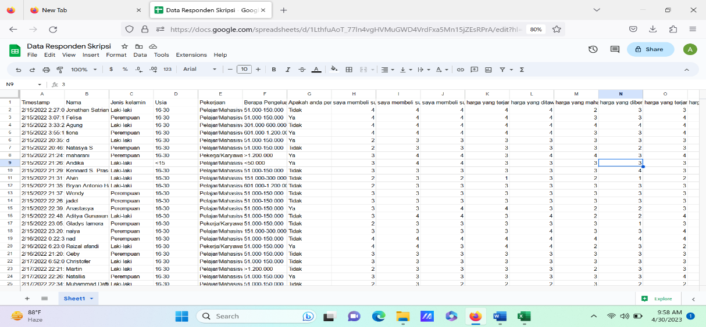

Data Responden Skripsi:
https://docs.google.com/spreadsheets/d/1LthfuAoT_77ln4vgHVMuGWD4VrdFxa5Mn15jZEsRPrA/edit?hl=id#gid=0

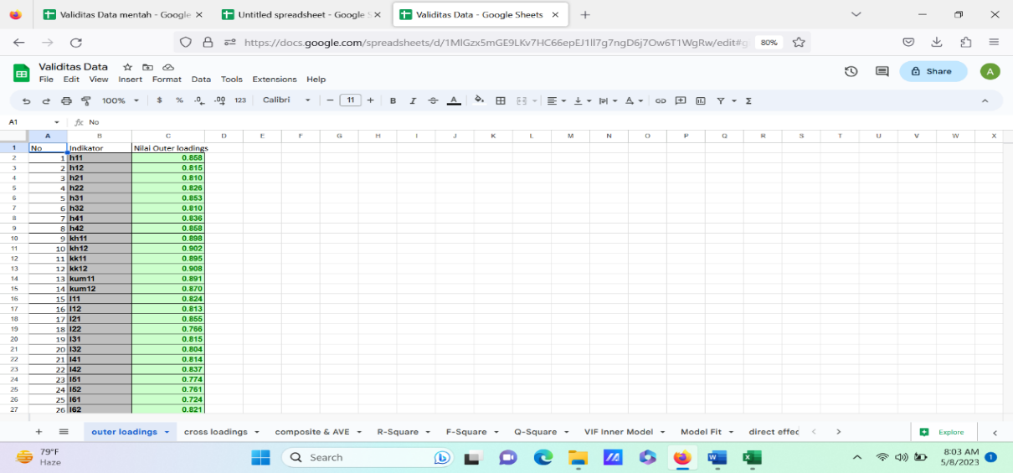

Data Pengolahan Skripsi:
https://docs.google.com/spreadsheets/d/1MlGzx5mGE9LKv7HC66epEJ1ll7g7ngD6j7Ow6T1WgRw/edit#gid=235422407

Lampiran 4: Tabulasi Data
Produk dan harga
p11 | p12 | h11 | h12 | h21 | h22 | h31 | h32 | h41 | h42
3 | 3 | 3 | 3 | 2 | 3 | 2 | 3 | 3 | 3
3 | 3 | 3 | 3 | 2 | 3 | 2 | 2 | 2 | 2
3 | 3 | 4 | 3 | 3 | 3 | 4 | 4 | 4 | 4
4 | 3 | 3 | 4 | 3 | 4 | 3 | 3 | 3 | 3
3 | 3 | 3 | 4 | 2 | 4 | 4 | 4 | 4 | 3
4 | 4 | 4 | 4 | 2 | 4 | 3 | 3 | 4 | 3
3 | 3 | 4 | 4 | 3 | 3 | 4 | 4 | 4 | 3
4 | 4 | 4 | 4 | 2 | 2 | 4 | 4 | 3 | 4
4 | 4 | 3 | 3 | 3 | 4 | 3 | 3 | 4 | 4
2 | 2 | 2 | 2 | 3 | 2 | 2 | 2 | 2 | 3
3 | 3 | 3 | 3 | 3 | 3 | 3 | 3 | 2 | 2
3 | 3 | 2 | 2 | 3 | 3 | 2 | 3 | 2 | 2
3 | 3 | 2 | 2 | 3 | 3 | 3 | 2 | 3 | 2
2 | 2 | 2 | 2 | 2 | 3 | 3 | 2 | 2 | 3
4 | 4 | 3 | 3 | 2 | 2 | 3 | 2 | 2 | 2
4 | 3 | 3 | 3 | 2 | 2 | 3 | 2 | 2 | 3
4 | 4 | 3 | 3 | 3 | 2 | 3 | 2 | 3 | 2
4 | 4 | 3 | 3 | 3 | 2 | 4 | 4 | 4 | 4
4 | 4 | 4 | 4 | 3 | 3 | 4 | 4 | 4 | 3
4 | 4 | 4 | 4 | 3 | 3 | 4 | 4 | 3 | 3
3 | 3 | 4 | 4 | 2 | 3 | 4 | 3 | 4 | 4
3 | 3 | 3 | 3 | 2 | 3 | 4 | 3 | 3 | 3
2 | 3 | 3 | 3 | 2 | 3 | 3 | 3 | 3 | 3
3 | 3 | 3 | 3 | 4 | 3 | 3 | 4 | 3 | 3
2 | 2 | 2 | 2 | 2 | 2 | 3 | 3 | 3 | 3
2 | 2 | 3 | 3 | 2 | 3 | 3 | 3 | 2 | 2
2 | 2 | 3 | 3 | 2 | 3 | 2 | 3 | 2 | 2
2 | 2 | 2 | 2 | 2 | 2 | 2 | 3 | 3 | 3
3 | 2 | 3 | 3 | 3 | 3 | 3 | 3 | 2 | 2
3 | 3 | 2 | 3 | 3 | 2 | 3 | 2 | 3 | 3
2 | 2 | 2 | 2 | 2 | 2 | 2 | 2 | 2 | 2
3 | 3 | 2 | 3 | 2 | 3 | 2 | 3 | 3 | 3
2 | 2 | 2 | 2 | 2 | 2 | 2 | 3 | 3 | 3
3 | 2 | 3 | 2 | 3 | 3 | 2 | 2 | 2 | 2
3 | 3 | 2 | 3 | 2 | 2 | 2 | 2 | 2 | 2
3 | 3 | 3 | 3 | 3 | 3 | 2 | 2 | 2 | 2
Produk dan harga
p11 | p12 | h11 | h12 | h21 | h22 | h31 | h32 | h41 | h42
2 | 2 | 2 | 2 | 2 | 3 | 3 | 3 | 2 | 2
2 | 2 | 2 | 2 | 2 | 2 | 2 | 2 | 2 | 2
2 | 2 | 2 | 2 | 2 | 2 | 3 | 2 | 2 | 2
2 | 1 | 2 | 2 | 2 | 2 | 2 | 2 | 3 | 2
4 | 4 | 4 | 3 | 3 | 3 | 3 | 4 | 4 | 3
4 | 3 | 3 | 3 | 3 | 3 | 4 | 4 | 3 | 3
3 | 3 | 4 | 3 | 4 | 3 | 4 | 4 | 4 | 3
3 | 4 | 4 | 4 | 3 | 4 | 3 | 3 | 4 | 4
3 | 4 | 4 | 4 | 4 | 4 | 4 | 4 | 4 | 4
4 | 4 | 4 | 4 | 4 | 4 | 4 | 4 | 4 | 4
3 | 4 | 4 | 4 | 2 | 3 | 2 | 2 | 4 | 4
4 | 4 | 2 | 2 | 2 | 2 | 2 | 2 | 2 | 2
4 | 4 | 4 | 3 | 4 | 3 | 4 | 3 | 4 | 3
4 | 4 | 2 | 2 | 2 | 2 | 2 | 2 | 2 | 2
4 | 4 | 3 | 3 | 3 | 3 | 3 | 3 | 3 | 3
4 | 4 | 2 | 3 | 3 | 2 | 2 | 3 | 3 | 2
4 | 4 | 2 | 2 | 2 | 2 | 2 | 2 | 2 | 2
4 | 4 | 2 | 2 | 2 | 2 | 2 | 2 | 2 | 2
4 | 4 | 3 | 2 | 3 | 3 | 3 | 2 | 3 | 3
3 | 4 | 2 | 2 | 2 | 3 | 2 | 2 | 2 | 3
4 | 4 | 2 | 3 | 3 | 2 | 2 | 3 | 3 | 2
3 | 3 | 3 | 2 | 3 | 3 | 3 | 2 | 3 | 3
3 | 4 | 3 | 4 | 3 | 3 | 3 | 3 | 3 | 3
3 | 4 | 3 | 3 | 4 | 3 | 4 | 4 | 4 | 3
4 | 4 | 3 | 3 | 3 | 4 | 4 | 3 | 4 | 4
3 | 4 | 3 | 4 | 4 | 3 | 3 | 4 | 4 | 3
4 | 4 | 2 | 3 | 2 | 2 | 2 | 2 | 2 | 2
4 | 4 | 3 | 3 | 4 | 4 | 4 | 3 | 3 | 3
4 | 4 | 4 | 4 | 4 | 4 | 4 | 4 | 4 | 4
4 | 4 | 4 | 4 | 4 | 4 | 4 | 4 | 4 | 4
4 | 4 | 4 | 4 | 4 | 4 | 4 | 4 | 4 | 4
4 | 4 | 4 | 4 | 4 | 4 | 4 | 4 | 4 | 4
4 | 4 | 4 | 4 | 4 | 4 | 4 | 4 | 4 | 4
4 | 4 | 4 | 4 | 4 | 4 | 4 | 4 | 4 | 4
4 | 4 | 3 | 4 | 3 | 4 | 3 | 3 | 4 | 4
3 | 3 | 4 | 3 | 4 | 4 | 4 | 3 | 4 | 4
3 | 3 | 3 | 4 | 3 | 3 | 3 | 3 | 3 | 3
Produk dan harga
p11 | p12 | h11 | h12 | h21 | h22 | h31 | h32 | h41 | h42
4 | 3 | 4 | 4 | 3 | 3 | 4 | 3 | 4 | 4
4 | 3 | 4 | 3 | 4 | 4 | 3 | 3 | 4 | 4
3 | 3 | 4 | 3 | 3 | 4 | 4 | 4 | 4 | 4
3 | 3 | 4 | 4 | 4 | 3 | 3 | 3 | 4 | 4
4 | 4 | 3 | 4 | 4 | 3 | 3 | 3 | 3 | 3
4 | 3 | 4 | 3 | 4 | 3 | 3 | 4 | 3 | 3
3 | 3 | 3 | 3 | 4 | 4 | 4 | 4 | 3 | 3
4 | 3 | 4 | 4 | 4 | 4 | 4 | 4 | 4 | 4
3 | 4 | 4 | 3 | 4 | 4 | 3 | 4 | 4 | 4
3 | 3 | 3 | 2 | 3 | 3 | 3 | 3 | 3 | 3
2 | 3 | 3 | 2 | 3 | 3 | 3 | 3 | 3 | 3
4 | 4 | 3 | 4 | 3 | 4 | 3 | 3 | 3 | 3
3 | 3 | 3 | 3 | 4 | 4 | 4 | 4 | 4 | 4
4 | 4 | 4 | 4 | 4 | 4 | 4 | 2 | 2 | 4
4 | 4 | 4 | 4 | 4 | 4 | 4 | 3 | 3 | 4
3 | 3 | 3 | 4 | 4 | 3 | 4 | 3 | 3 | 4
4 | 4 | 4 | 4 | 4 | 4 | 4 | 2 | 2 | 4
4 | 4 | 4 | 4 | 4 | 4 | 4 | 3 | 3 | 4
4 | 4 | 4 | 4 | 4 | 4 | 4 | 4 | 4 | 4
3 | 3 | 3 | 3 | 3 | 3 | 3 | 3 | 3 | 3
3 | 3 | 3 | 3 | 3 | 3 | 3 | 3 | 3 | 3
2 | 2 | 2 | 2 | 2 | 2 | 2 | 3 | 3 | 2
4 | 4 | 3 | 3 | 4 | 4 | 3 | 3 | 4 | 3
4 | 4 | 4 | 3 | 4 | 4 | 4 | 4 | 4 | 4
4 | 3 | 4 | 4 | 4 | 4 | 4 | 4 | 4 | 4
4 | 4 | 4 | 4 | 4 | 4 | 4 | 4 | 4 | 4
2 | 2 | 3 | 2 | 3 | 3 | 2 | 2 | 3 | 3
2 | 2 | 3 | 3 | 3 | 3 | 3 | 2 | 2 | 2
2 | 2 | 2 | 3 | 2 | 3 | 3 | 3 | 2 | 3

Produk dan harga
p11 | p12 | h11 | h12 | h21 | h22 | h31 | h32 | h41 | h42
3 | 2 | 3 | 2 | 2 | 3 | 2 | 2 | 2 | 3
2 | 2 | 3 | 3 | 2 | 3 | 2 | 3 | 3 | 3
3 | 3 | 2 | 3 | 2 | 2 | 3 | 3 | 2 | 3
2 | 3 | 2 | 2 | 2 | 3 | 2 | 3 | 3 | 2
2 | 2 | 3 | 3 | 3 | 2 | 2 | 2 | 3 | 3
3 | 2 | 2 | 2 | 2 | 3 | 2 | 2 | 3 | 3
2 | 2 | 2 | 2 | 2 | 2 | 2 | 2 | 2 | 2
2 | 2 | 2 | 2 | 2 | 2 | 2 | 2 | 2 | 2
2 | 2 | 2 | 1 | 1 | 2 | 2 | 2 | 1 | 2
2 | 2 | 2 | 2 | 1 | 1 | 2 | 1 | 1 | 2
2 | 2 | 3 | 3 | 2 | 2 | 2 | 2 | 2 | 2
2 | 3 | 2 | 2 | 3 | 2 | 2 | 2 | 3 | 2
2 | 4 | 3 | 2 | 2 | 2 | 2 | 2 | 2 | 3
3 | 4 | 3 | 2 | 3 | 3 | 3 | 3 | 3 | 2
2 | 3 | 3 | 2 | 2 | 3 | 2 | 2 | 2 | 2
2 | 2 | 3 | 2 | 2 | 2 | 2 | 2 | 2 | 2
2 | 2 | 3 | 2 | 2 | 2 | 2 | 2 | 2 | 2
3 | 2 | 3 | 2 | 3 | 2 | 3 | 2 | 3 | 2
4 | 3 | 4 | 4 | 4 | 4 | 4 | 4 | 4 | 4
4 | 2 | 4 | 4 | 4 | 4 | 4 | 4 | 4 | 4
3 | 2 | 4 | 4 | 3 | 4 | 3 | 4 | 3 | 4
4 | 4 | 4 | 3 | 4 | 3 | 4 | 3 | 4 | 3
4 | 3 | 4 | 3 | 4 | 3 | 4 | 3 | 4 | 3
4 | 3 | 4 | 3 | 3 | 3 | 4 | 3 | 4 | 3
3 | 3 | 4 | 4 | 4 | 4 | 3 | 4 | 3 | 4
3 | 3 | 3 | 2 | 2 | 3 | 3 | 3 | 3 | 3
3 | 2 | 2 | 3 | 2 | 3 | 3 | 2 | 2 | 3
3 | 2 | 2 | 3 | 3 | 3 | 3 | 3 | 3 | 3

Lokasi
l11 | l12 | l21 | l22 | l31 | l32 | l41 | l42 | l51 | l52 | l61 | l62 | l71 | l72 | l81 | l82
3 | 2 | 2 | 2 | 3 | 3 | 2 | 2 | 3 | 2 | 2 | 2 | 2 | 2 | 3 | 3
2 | 3 | 2 | 3 | 4 | 4 | 3 | 3 | 3 | 3 | 2 | 2 | 3 | 2 | 2 | 2
4 | 4 | 3 | 3 | 3 | 3 | 3 | 3 | 3 | 3 | 3 | 4 | 3 | 3 | 3 | 3
3 | 4 | 4 | 3 | 3 | 3 | 4 | 3 | 3 | 3 | 4 | 3 | 4 | 4 | 3 | 4
3 | 3 | 4 | 3 | 3 | 3 | 3 | 3 | 3 | 3 | 3 | 3 | 3 | 4 | 3 | 4
3 | 3 | 3 | 4 | 4 | 4 | 4 | 4 | 4 | 4 | 4 | 4 | 4 | 4 | 3 | 4
3 | 4 | 3 | 3 | 3 | 3 | 4 | 4 | 4 | 2 | 2 | 3 | 4 | 4 | 4 | 4
4 | 3 | 4 | 4 | 4 | 4 | 4 | 4 | 4 | 3 | 3 | 4 | 4 | 3 | 3 | 3
4 | 4 | 4 | 4 | 4 | 4 | 4 | 3 | 3 | 4 | 4 | 4 | 4 | 4 | 4 | 4
2 | 2 | 2 | 3 | 3 | 2 | 2 | 2 | 2 | 3 | 4 | 2 | 3 | 2 | 2 | 2
2 | 2 | 2 | 3 | 2 | 2 | 3 | 3 | 3 | 3 | 3 | 2 | 3 | 2 | 2 | 2
3 | 3 | 2 | 2 | 3 | 2 | 3 | 3 | 2 | 3 | 4 | 3 | 3 | 3 | 3 | 3
2 | 2 | 3 | 3 | 2 | 3 | 2 | 2 | 3 | 3 | 4 | 3 | 3 | 3 | 2 | 3
2 | 2 | 2 | 2 | 2 | 2 | 2 | 2 | 3 | 2 | 3 | 2 | 2 | 3 | 2 | 3
2 | 2 | 3 | 3 | 2 | 3 | 2 | 2 | 3 | 3 | 2 | 2 | 3 | 3 | 2 | 3
2 | 2 | 2 | 2 | 2 | 2 | 2 | 2 | 3 | 2 | 3 | 2 | 3 | 2 | 2 | 2
2 | 2 | 3 | 3 | 2 | 3 | 3 | 3 | 3 | 3 | 2 | 2 | 3 | 2 | 2 | 2
2 | 2 | 2 | 3 | 2 | 2 | 3 | 2 | 3 | 3 | 3 | 2 | 2 | 2 | 2 | 2
3 | 3 | 3 | 3 | 3 | 3 | 4 | 3 | 3 | 3 | 2 | 4 | 3 | 3 | 4 | 3
3 | 3 | 4 | 4 | 3 | 4 | 3 | 3 | 3 | 3 | 2 | 4 | 4 | 3 | 4 | 3
3 | 3 | 4 | 3 | 3 | 4 | 3 | 4 | 4 | 3 | 3 | 4 | 4 | 4 | 4 | 4
4 | 4 | 4 | 3 | 4 | 4 | 4 | 4 | 3 | 3 | 3 | 4 | 3 | 4 | 4 | 4
3 | 3 | 2 | 2 | 3 | 3 | 2 | 3 | 2 | 2 | 3 | 2 | 3 | 3 | 2 | 3
3 | 3 | 3 | 3 | 3 | 2 | 2 | 2 | 2 | 3 | 3 | 3 | 2 | 2 | 3 | 2
2 | 2 | 2 | 2 | 2 | 2 | 2 | 2 | 3 | 2 | 2 | 2 | 3 | 2 | 2 | 2
2 | 3 | 3 | 3 | 3 | 2 | 3 | 2 | 3 | 3 | 3 | 3 | 2 | 2 | 2 | 2
2 | 4 | 2 | 2 | 3 | 3 | 2 | 2 | 2 | 3 | 2 | 3 | 2 | 2 | 2 | 2
2 | 3 | 2 | 2 | 3 | 2 | 2 | 2 | 3 | 3 | 3 | 3 | 3 | 3 | 3 | 3
3 | 3 | 3 | 3 | 3 | 2 | 2 | 3 | 3 | 3 | 4 | 2 | 3 | 3 | 2 | 2
2 | 2 | 3 | 3 | 3 | 2 | 3 | 3 | 3 | 3 | 4 | 3 | 3 | 3 | 3 | 3
3 | 2 | 3 | 3 | 2 | 3 | 2 | 3 | 3 | 3 | 3 | 2 | 3 | 2 | 3 | 3
2 | 3 | 2 | 2 | 2 | 2 | 3 | 2 | 2 | 3 | 2 | 3 | 2 | 3 | 4 | 4

Lokasi
l11 | l12 | l21 | l22 | l31 | l32 | l41 | l42 | l51 | l52 | l61 | l62 | l71 | l72 | l81 | l82
2 | 3 | 3 | 3 | 3 | 2 | 2 | 3 | 3 | 3 | 3 | 3 | 2 | 4 | 3 | 3
2 | 2 | 2 | 2 | 2 | 2 | 2 | 2 | 2 | 2 | 3 | 3 | 2 | 4 | 3 | 3
2 | 3 | 2 | 2 | 3 | 2 | 3 | 2 | 2 | 2 | 3 | 3 | 2 | 3 | 3 | 3
2 | 3 | 3 | 3 | 3 | 2 | 3 | 3 | 3 | 2 | 2 | 2 | 3 | 3 | 3 | 3
3 | 2 | 2 | 2 | 2 | 3 | 2 | 2 | 2 | 2 | 2 | 2 | 2 | 2 | 3 | 3
2 | 2 | 2 | 2 | 2 | 2 | 2 | 2 | 2 | 2 | 2 | 2 | 2 | 2 | 2 | 2
2 | 2 | 2 | 2 | 2 | 2 | 3 | 2 | 2 | 1 | 1 | 2 | 2 | 2 | 2 | 2
2 | 1 | 1 | 1 | 1 | 2 | 2 | 2 | 2 | 2 | 2 | 2 | 2 | 1 | 2 | 1
4 | 3 | 3 | 4 | 4 | 4 | 3 | 4 | 4 | 3 | 3 | 4 | 4 | 3 | 3 | 4
3 | 3 | 4 | 3 | 4 | 4 | 4 | 3 | 3 | 3 | 3 | 4 | 4 | 3 | 3 | 3
4 | 3 | 4 | 4 | 4 | 4 | 3 | 3 | 3 | 4 | 4 | 3 | 3 | 3 | 4 | 4
3 | 3 | 4 | 3 | 4 | 4 | 4 | 4 | 4 | 4 | 4 | 4 | 4 | 4 | 4 | 4
4 | 4 | 4 | 4 | 3 | 4 | 4 | 4 | 4 | 4 | 4 | 4 | 4 | 4 | 4 | 4
4 | 3 | 3 | 4 | 4 | 4 | 4 | 4 | 4 | 4 | 4 | 4 | 4 | 4 | 4 | 4
4 | 3 | 4 | 4 | 3 | 4 | 4 | 4 | 4 | 4 | 4 | 4 | 4 | 4 | 4 | 4
4 | 4 | 4 | 4 | 4 | 4 | 4 | 4 | 4 | 4 | 4 | 4 | 4 | 4 | 4 | 4
4 | 4 | 4 | 4 | 4 | 4 | 4 | 3 | 3 | 4 | 4 | 4 | 4 | 4 | 4 | 4
4 | 4 | 4 | 4 | 4 | 3 | 3 | 4 | 4 | 4 | 4 | 3 | 4 | 2 | 4 | 4
4 | 4 | 4 | 4 | 4 | 4 | 4 | 4 | 3 | 3 | 4 | 3 | 3 | 4 | 4 | 4
4 | 4 | 4 | 4 | 4 | 4 | 4 | 3 | 3 | 3 | 4 | 4 | 3 | 4 | 4 | 4
4 | 4 | 4 | 4 | 4 | 4 | 4 | 3 | 3 | 4 | 4 | 4 | 4 | 4 | 4 | 4
4 | 4 | 4 | 4 | 4 | 4 | 4 | 4 | 4 | 4 | 4 | 4 | 4 | 4 | 4 | 4
3 | 3 | 4 | 4 | 3 | 3 | 3 | 3 | 4 | 3 | 4 | 3 | 3 | 4 | 4 | 4
3 | 3 | 4 | 4 | 4 | 4 | 3 | 3 | 4 | 3 | 4 | 3 | 3 | 3 | 3 | 3
3 | 3 | 4 | 3 | 4 | 3 | 4 | 4 | 4 | 2 | 4 | 3 | 4 | 4 | 4 | 4
3 | 4 | 3 | 4 | 3 | 3 | 4 | 3 | 3 | 3 | 3 | 3 | 3 | 3 | 3 | 3
4 | 4 | 4 | 3 | 3 | 3 | 4 | 4 | 3 | 2 | 4 | 4 | 4 | 2 | 3 | 4
4 | 4 | 4 | 3 | 3 | 3 | 3 | 4 | 4 | 3 | 4 | 3 | 3 | 2 | 4 | 3
4 | 4 | 3 | 3 | 4 | 3 | 3 | 4 | 3 | 2 | 3 | 3 | 4 | 2 | 3 | 3
4 | 4 | 3 | 3 | 3 | 3 | 4 | 4 | 3 | 2 | 3 | 4 | 3 | 2 | 3 | 3
4 | 3 | 3 | 4 | 3 | 3 | 3 | 3 | 3 | 3 | 3 | 3 | 3 | 3 | 4 | 4
3 | 3 | 3 | 4 | 4 | 3 | 4 | 3 | 3 | 2 | 4 | 4 | 3 | 2 | 4 | 4
4 | 4 | 4 | 4 | 4 | 4 | 4 | 4 | 4 | 4 | 4 | 4 | 4 | 3 | 4 | 4
4 | 4 | 4 | 4 | 4 | 4 | 4 | 4 | 4 | 3 | 4 | 4 | 4 | 3 | 4 | 4
4 | 4 | 4 | 4 | 4 | 4 | 4 | 4 | 4 | 4 | 4 | 4 | 4 | 3 | 4 | 4

Lokasi
l11 | l12 | l21 | l22 | l31 | l32 | l41 | l42 | l51 | l52 | l61 | l62 | l71 | l72 | l81 | l82
4 | 4 | 4 | 4 | 4 | 4 | 4 | 4 | 4 | 4 | 4 | 4 | 4 | 4 | 4 | 4
4 | 4 | 4 | 4 | 4 | 4 | 4 | 4 | 4 | 4 | 4 | 4 | 4 | 3 | 4 | 4
4 | 4 | 4 | 4 | 4 | 4 | 4 | 4 | 4 | 4 | 4 | 4 | 4 | 3 | 4 | 4
4 | 3 | 4 | 4 | 3 | 3 | 4 | 4 | 4 | 4 | 3 | 3 | 3 | 3 | 3 | 3
4 | 4 | 3 | 4 | 4 | 4 | 4 | 4 | 3 | 3 | 4 | 3 | 3 | 4 | 3 | 3
4 | 4 | 3 | 4 | 4 | 3 | 3 | 4 | 3 | 4 | 3 | 4 | 4 | 3 | 4 | 4
4 | 3 | 4 | 4 | 3 | 3 | 4 | 3 | 3 | 3 | 4 | 4 | 4 | 4 | 4 | 4
4 | 4 | 3 | 3 | 3 | 4 | 3 | 3 | 4 | 4 | 3 | 4 | 4 | 4 | 4 | 3
3 | 4 | 4 | 3 | 3 | 4 | 3 | 3 | 4 | 3 | 3 | 4 | 4 | 2 | 4 | 4
3 | 4 | 4 | 4 | 4 | 4 | 3 | 4 | 3 | 4 | 3 | 4 | 4 | 3 | 4 | 4
3 | 4 | 3 | 3 | 4 | 4 | 3 | 4 | 4 | 4 | 3 | 4 | 3 | 3 | 3 | 3
4 | 4 | 4 | 4 | 4 | 3 | 4 | 4 | 3 | 3 | 4 | 4 | 3 | 3 | 4 | 3
4 | 4 | 3 | 4 | 4 | 4 | 4 | 4 | 3 | 3 | 4 | 3 | 3 | 4 | 3 | 3
4 | 3 | 3 | 3 | 3 | 3 | 4 | 3 | 4 | 4 | 4 | 3 | 4 | 4 | 3 | 3
3 | 3 | 3 | 3 | 4 | 4 | 3 | 3 | 3 | 4 | 4 | 3 | 4 | 3 | 3 | 4
4 | 3 | 3 | 4 | 4 | 2 | 2 | 3 | 3 | 3 | 2 | 3 | 3 | 2 | 2 | 3
2 | 2 | 3 | 3 | 2 | 2 | 3 | 3 | 3 | 3 | 3 | 2 | 2 | 3 | 3 | 2
4 | 3 | 3 | 3 | 3 | 4 | 3 | 3 | 4 | 4 | 4 | 4 | 4 | 3 | 4 | 3
4 | 4 | 4 | 4 | 4 | 4 | 4 | 3 | 4 | 4 | 4 | 3 | 3 | 4 | 4 | 3
4 | 4 | 4 | 4 | 4 | 4 | 4 | 4 | 4 | 4 | 4 | 4 | 4 | 4 | 4 | 4
4 | 4 | 4 | 4 | 4 | 4 | 4 | 4 | 4 | 4 | 4 | 4 | 4 | 4 | 4 | 4
3 | 3 | 4 | 4 | 3 | 3 | 4 | 3 | 4 | 4 | 3 | 4 | 4 | 3 | 4 | 3
4 | 4 | 4 | 4 | 4 | 4 | 4 | 4 | 4 | 4 | 4 | 4 | 4 | 4 | 4 | 4
4 | 4 | 4 | 4 | 4 | 4 | 4 | 4 | 4 | 4 | 4 | 4 | 4 | 4 | 4 | 4
4 | 4 | 4 | 4 | 4 | 4 | 4 | 4 | 4 | 4 | 4 | 4 | 4 | 4 | 4 | 4
3 | 3 | 4 | 4 | 3 | 4 | 4 | 3 | 3 | 3 | 3 | 3 | 3 | 3 | 3 | 3
3 | 3 | 3 | 4 | 4 | 4 | 3 | 3 | 3 | 3 | 3 | 4 | 4 | 3 | 4 | 3
3 | 2 | 2 | 2 | 3 | 2 | 2 | 2 | 2 | 2 | 2 | 3 | 3 | 2 | 3 | 2
3 | 4 | 3 | 3 | 3 | 3 | 4 | 4 | 3 | 3 | 4 | 4 | 4 | 4 | 4 | 3
4 | 4 | 4 | 3 | 4 | 3 | 4 | 4 | 3 | 4 | 4 | 4 | 4 | 4 | 4 | 4
4 | 4 | 4 | 4 | 4 | 4 | 4 | 4 | 4 | 4 | 4 | 3 | 4 | 4 | 3 | 4
3 | 3 | 3 | 3 | 3 | 2 | 3 | 3 | 3 | 3 | 3 | 3 | 3 | 3 | 3 | 3
3 | 2 | 3 | 3 | 3 | 3 | 3 | 2 | 2 | 2 | 2 | 3 | 3 | 3 | 3 | 3
3 | 2 | 3 | 2 | 2 | 2 | 2 | 2 | 3 | 2 | 2 | 3 | 2 | 3 | 2 | 3
2 | 3 | 2 | 3 | 3 | 2 | 3 | 2 | 2 | 3 | 3 | 3 | 3 | 3 | 2 | 2

Lokasi
l11 | l12 | l21 | l22 | l31 | l32 | l41 | l42 | l51 | l52 | l61 | l62 | l71 | l72 | l81 | l82
2 | 3 | 3 | 3 | 3 | 2 | 3 | 2 | 2 | 3 | 3 | 2 | 3 | 2 | 3 | 3
2 | 2 | 2 | 3 | 2 | 3 | 3 | 3 | 3 | 3 | 3 | 3 | 3 | 3 | 3 | 3
2 | 2 | 3 | 2 | 3 | 2 | 3 | 3 | 3 | 3 | 3 | 3 | 2 | 2 | 2 | 2
3 | 3 | 3 | 3 | 3 | 3 | 2 | 3 | 3 | 3 | 3 | 3 | 3 | 3 | 3 | 2
3 | 3 | 3 | 2 | 2 | 2 | 3 | 3 | 2 | 2 | 2 | 3 | 2 | 2 | 3 | 3
3 | 2 | 3 | 3 | 3 | 3 | 2 | 2 | 3 | 2 | 3 | 2 | 3 | 3 | 3 | 2
2 | 2 | 2 | 3 | 2 | 3 | 2 | 2 | 2 | 2 | 2 | 2 | 2 | 2 | 2 | 2
2 | 2 | 2 | 2 | 2 | 2 | 2 | 2 | 2 | 2 | 2 | 2 | 2 | 2 | 2 | 2
2 | 2 | 2 | 2 | 2 | 2 | 2 | 2 | 2 | 1 | 2 | 2 | 1 | 2 | 2 | 2
2 | 2 | 2 | 2 | 2 | 1 | 1 | 1 | 1 | 2 | 2 | 1 | 2 | 1 | 1 | 2
2 | 2 | 2 | 3 | 2 | 4 | 2 | 2 | 2 | 2 | 2 | 2 | 2 | 2 | 3 | 2
3 | 2 | 3 | 2 | 3 | 3 | 2 | 2 | 3 | 3 | 2 | 2 | 3 | 3 | 3 | 3
2 | 2 | 2 | 3 | 2 | 2 | 2 | 2 | 2 | 2 | 2 | 3 | 2 | 2 | 3 | 3
3 | 2 | 2 | 2 | 2 | 2 | 3 | 3 | 2 | 2 | 3 | 3 | 2 | 2 | 3 | 2
3 | 3 | 2 | 4 | 2 | 2 | 3 | 3 | 2 | 2 | 2 | 3 | 3 | 2 | 2 | 3
3 | 2 | 3 | 3 | 2 | 3 | 2 | 2 | 2 | 2 | 2 | 2 | 3 | 2 | 4 | 4
3 | 2 | 2 | 3 | 2 | 3 | 3 | 3 | 4 | 2 | 2 | 3 | 4 | 3 | 3 | 3
3 | 3 | 2 | 4 | 2 | 3 | 2 | 2 | 3 | 2 | 1 | 2 | 2 | 3 | 2 | 3
4 | 4 | 4 | 3 | 3 | 4 | 3 | 3 | 4 | 4 | 4 | 3 | 3 | 4 | 4 | 4
4 | 3 | 2 | 3 | 2 | 3 | 4 | 3 | 3 | 3 | 4 | 3 | 3 | 3 | 4 | 4
4 | 3 | 3 | 3 | 3 | 3 | 3 | 3 | 3 | 3 | 3 | 4 | 4 | 3 | 3 | 4
4 | 3 | 4 | 3 | 3 | 4 | 4 | 4 | 4 | 4 | 4 | 3 | 3 | 4 | 3 | 4
4 | 4 | 3 | 2 | 3 | 3 | 3 | 3 | 4 | 2 | 2 | 4 | 3 | 4 | 3 | 3
3 | 4 | 3 | 2 | 4 | 3 | 3 | 3 | 4 | 3 | 2 | 3 | 4 | 4 | 4 | 3
3 | 4 | 3 | 3 | 4 | 3 | 3 | 3 | 4 | 2 | 2 | 4 | 4 | 4 | 3 | 4
3 | 2 | 3 | 2 | 2 | 3 | 4 | 4 | 2 | 2 | 2 | 3 | 2 | 3 | 2 | 3
3 | 2 | 2 | 3 | 3 | 2 | 3 | 3 | 2 | 3 | 3 | 2 | 3 | 3 | 3 | 3
2 | 2 | 2 | 2 | 2 | 3 | 3 | 3 | 3 | 2 | 2 | 2 | 2 | 3 | 2 | 3

Promosi
prsi11 | prsi12 | prsi21 | prsi22 | prsi31 | prsi32
3 | 3 | 3 | 3 | 4 | 2
3 | 2 | 3 | 3 | 3 | 1
3 | 2 | 3 | 3 | 3 | 2
3 | 3 | 3 | 4 | 4 | 3
3 | 2 | 3 | 3 | 3 | 2
3 | 2 | 3 | 4 | 3 | 2
3 | 2 | 3 | 3 | 4 | 2
4 | 1 | 4 | 4 | 4 | 3
4 | 3 | 4 | 3 | 3 | 3
2 | 4 | 2 | 2 | 2 | 2
3 | 3 | 2 | 2 | 3 | 3
2 | 3 | 2 | 3 | 2 | 2
2 | 2 | 2 | 3 | 2 | 2
2 | 3 | 2 | 3 | 3 | 2
2 | 3 | 2 | 2 | 3 | 2
4 | 3 | 4 | 3 | 4 | 3
3 | 3 | 3 | 2 | 2 | 3
4 | 3 | 4 | 3 | 3 | 4
3 | 2 | 3 | 3 | 3 | 3
3 | 3 | 3 | 4 | 4 | 3
4 | 3 | 4 | 3 | 3 | 4
4 | 3 | 4 | 4 | 3 | 4
4 | 2 | 4 | 3 | 4 | 4
4 | 4 | 4 | 4 | 4 | 4
2 | 2 | 2 | 3 | 2 | 3
2 | 2 | 2 | 2 | 3 | 3
3 | 2 | 3 | 2 | 2 | 3
3 | 3 | 3 | 3 | 2 | 3
3 | 3 | 3 | 3 | 2 | 3
3 | 3 | 3 | 3 | 3 | 3
3 | 3 | 3 | 3 | 4 | 4
3 | 4 | 3 | 4 | 3 | 3
3 | 4 | 3 | 4 | 3 | 4
4 | 3 | 4 | 3 | 3 | 2

Promosi
prsi11 | prsi12 | prsi21 | prsi22 | prsi31 | prsi32
2 | 2 | 2 | 2 | 3 | 3
3 | 3 | 3 | 3 | 3 | 3
2 | 3 | 2 | 3 | 2 | 2
2 | 2 | 2 | 2 | 2 | 2
2 | 2 | 2 | 2 | 2 | 2
3 | 3 | 3 | 3 | 3 | 3
3 | 3 | 3 | 3 | 3 | 3
4 | 4 | 4 | 4 | 4 | 3
3 | 3 | 3 | 4 | 3 | 4
4 | 4 | 4 | 4 | 4 | 4
4 | 4 | 4 | 3 | 3 | 4
4 | 4 | 4 | 3 | 3 | 3
4 | 4 | 4 | 3 | 3 | 4
4 | 4 | 4 | 4 | 4 | 4
4 | 4 | 4 | 4 | 4 | 4
3 | 4 | 4 | 4 | 4 | 4
3 | 3 | 3 | 4 | 4 | 4
4 | 3 | 3 | 4 | 4 | 4
4 | 4 | 4 | 4 | 4 | 4
4 | 4 | 4 | 4 | 4 | 4
3 | 3 | 3 | 3 | 4 | 3
3 | 3 | 3 | 4 | 3 | 3
4 | 4 | 4 | 4 | 4 | 4
3 | 3 | 3 | 3 | 4 | 3
3 | 3 | 3 | 4 | 4 | 4
4 | 4 | 4 | 4 | 3 | 3
3 | 3 | 4 | 3 | 3 | 3
4 | 3 | 4 | 4 | 3 | 3
3 | 4 | 3 | 3 | 4 | 3
4 | 4 | 4 | 4 | 3 | 4
4 | 4 | 4 | 4 | 4 | 4
4 | 4 | 4 | 3 | 4 | 4
4 | 4 | 4 | 4 | 4 | 3
4 | 4 | 4 | 4 | 3 | 3

Promosi
prsi11 | prsi12 | prsi21 | prsi22 | prsi31 | prsi32
4 | 4 | 4 | 3 | 3 | 3
4 | 4 | 4 | 4 | 4 | 4
4 | 4 | 3 | 3 | 3 | 3
3 | 3 | 4 | 4 | 4 | 4
4 | 4 | 4 | 4 | 4 | 4
3 | 4 | 4 | 4 | 4 | 4
4 | 4 | 4 | 4 | 4 | 4
3 | 4 | 4 | 4 | 4 | 4
4 | 3 | 3 | 4 | 3 | 3
4 | 3 | 3 | 4 | 3 | 4
3 | 3 | 3 | 4 | 3 | 4
3 | 4 | 4 | 3 | 3 | 3
4 | 4 | 4 | 4 | 4 | 4
4 | 3 | 2 | 2 | 3 | 2
2 | 3 | 2 | 2 | 2 | 3
3 | 2 | 4 | 3 | 3 | 4
4 | 3 | 3 | 3 | 3 | 4
4 | 3 | 3 | 3 | 4 | 3
4 | 4 | 4 | 4 | 4 | 4
4 | 4 | 4 | 4 | 4 | 4
4 | 4 | 4 | 4 | 4 | 4
4 | 4 | 4 | 4 | 4 | 4
4 | 4 | 4 | 4 | 4 | 4
4 | 4 | 4 | 3 | 3 | 3
3 | 3 | 4 | 3 | 3 | 4
3 | 3 | 4 | 4 | 4 | 3
2 | 2 | 4 | 3 | 3 | 4
3 | 4 | 3 | 4 | 3 | 3
3 | 4 | 4 | 4 | 4 | 4
4 | 4 | 3 | 3 | 3 | 4
4 | 4 | 4 | 4 | 4 | 4
2 | 3 | 3 | 2 | 2 | 3
3 | 3 | 3 | 3 | 2 | 2
3 | 2 | 3 | 3 | 3 | 2

Promosi
prsi11 | prsi12 | prsi21 | prsi22 | prsi31 | prsi32
2 | 2 | 3 | 2 | 2 | 2
3 | 2 | 3 | 2 | 3 | 3
3 | 2 | 2 | 3 | 3 | 2
2 | 2 | 3 | 2 | 3 | 3
3 | 3 | 2 | 2 | 2 | 3
2 | 2 | 3 | 2 | 2 | 3
2 | 2 | 2 | 2 | 2 | 2
2 | 2 | 2 | 2 | 2 | 2
1 | 1 | 2 | 2 | 2 | 1
2 | 1 | 1 | 2 | 1 | 1
2 | 3 | 3 | 2 | 2 | 2
2 | 3 | 2 | 3 | 2 | 2
2 | 3 | 2 | 2 | 2 | 3
2 | 3 | 3 | 2 | 3 | 3
2 | 3 | 2 | 2 | 3 | 3
4 | 4 | 3 | 2 | 3 | 2
3 | 3 | 4 | 2 | 3 | 2
3 | 3 | 2 | 2 | 3 | 2
3 | 3 | 4 | 4 | 4 | 4
4 | 4 | 4 | 4 | 4 | 4
4 | 4 | 4 | 4 | 3 | 4
4 | 4 | 4 | 3 | 3 | 4
4 | 3 | 3 | 3 | 3 | 3
4 | 4 | 3 | 4 | 4 | 3
4 | 3 | 4 | 4 | 3 | 4
3 | 3 | 3 | 2 | 3 | 3
3 | 3 | 3 | 2 | 2 | 2
2 | 2 | 3 | 2 | 3 | 2

Proses
pros11 | pros12 | pros21 | pros22
2 | 2 | 3 | 2
3 | 3 | 3 | 3
3 | 3 | 4 | 3
3 | 4 | 4 | 4
4 | 3 | 3 | 4
4 | 3 | 4 | 4
4 | 3 | 4 | 3
3 | 4 | 4 | 4
4 | 4 | 3 | 3
3 | 2 | 2 | 3
3 | 3 | 2 | 3
3 | 3 | 2 | 3
3 | 2 | 2 | 3
2 | 3 | 2 | 3
4 | 4 | 4 | 4
3 | 3 | 3 | 3
2 | 3 | 3 | 3
4 | 4 | 3 | 3
4 | 4 | 4 | 4
3 | 4 | 4 | 4
3 | 4 | 4 | 4
3 | 3 | 4 | 3
4 | 3 | 4 | 4
3 | 4 | 4 | 3
2 | 3 | 3 | 3
3 | 3 | 3 | 3
2 | 3 | 2 | 2
2 | 3 | 2 | 3
2 | 3 | 2 | 2
3 | 3 | 3 | 2
3 | 4 | 4 | 3
4 | 3 | 3 | 4
4 | 3 | 4 | 3
3 | 3 | 2 | 3
2 | 3 | 3 | 2

Proses
pros11 | pros12 | pros21 | pros22
3 | 3 | 3 | 2
3 | 2 | 2 | 2
2 | 2 | 2 | 2
2 | 2 | 2 | 2
2 | 2 | 2 | 2
4 | 4 | 4 | 4
4 | 4 | 4 | 4
3 | 4 | 4 | 4
3 | 4 | 4 | 4
3 | 3 | 4 | 4
4 | 3 | 4 | 4
3 | 3 | 4 | 3
4 | 4 | 4 | 4
4 | 4 | 4 | 3
4 | 4 | 4 | 4
4 | 4 | 4 | 3
4 | 4 | 4 | 3
4 | 4 | 4 | 4
4 | 4 | 4 | 3
3 | 3 | 3 | 3
3 | 3 | 4 | 4
3 | 3 | 3 | 4
4 | 3 | 3 | 4
3 | 3 | 3 | 4
4 | 3 | 4 | 4
4 | 4 | 4 | 3
4 | 4 | 3 | 4
4 | 4 | 3 | 3
3 | 4 | 3 | 3
4 | 4 | 4 | 4
3 | 4 | 4 | 3
3 | 3 | 3 | 4
4 | 3 | 4 | 3
3 | 4 | 4 | 3
4 | 3 | 4 | 4

Proses
pros11 | pros12 | pros21 | pros22
3 | 4 | 4 | 4
4 | 4 | 4 | 4
4 | 4 | 4 | 4
4 | 4 | 4 | 4
4 | 4 | 4 | 4
4 | 4 | 4 | 4
4 | 3 | 3 | 4
3 | 4 | 3 | 3
4 | 3 | 3 | 3
3 | 3 | 4 | 4
3 | 3 | 4 | 3
2 | 3 | 3 | 3
3 | 2 | 3 | 3
3 | 4 | 3 | 3
3 | 3 | 3 | 4
3 | 4 | 3 | 4
4 | 4 | 4 | 4
4 | 4 | 4 | 4
4 | 4 | 4 | 4
4 | 4 | 4 | 4
4 | 4 | 4 | 4
4 | 3 | 4 | 4
4 | 3 | 3 | 3
3 | 3 | 3 | 3
3 | 3 | 3 | 3
4 | 4 | 4 | 3
4 | 4 | 4 | 4
3 | 4 | 4 | 3
4 | 4 | 4 | 4
3 | 3 | 2 | 3
2 | 3 | 2 | 3
3 | 2 | 3 | 2
3 | 2 | 3 | 3
3 | 2 | 2 | 2

Proses
pros11 | pros12 | pros21 | pros22
3 | 2 | 2 | 3
2 | 3 | 3 | 3
3 | 3 | 3 | 3
3 | 3 | 2 | 3
2 | 2 | 2 | 2
2 | 2 | 2 | 2
2 | 2 | 2 | 2
2 | 2 | 2 | 2
2 | 2 | 2 | 2
3 | 2 | 3 | 2
2 | 2 | 2 | 2
2 | 3 | 2 | 3
2 | 3 | 2 | 3
2 | 3 | 2 | 3
2 | 3 | 2 | 3
2 | 3 | 2 | 3
3 | 3 | 3 | 3
4 | 4 | 3 | 4
4 | 4 | 3 | 3
4 | 4 | 4 | 4
4 | 3 | 4 | 4
4 | 4 | 3 | 4
4 | 4 | 3 | 4
2 | 2 | 3 | 3
3 | 2 | 2 | 2
3 | 2 | 3 | 2

People dan Physical Evidence
pple11 | pple12 | pple21 | pple22 | pe11 | pe12 | pe21 | pe22
2 | 2 | 2 | 2 | 2 | 2 | 3 | 3
2 | 3 | 2 | 2 | 3 | 2 | 2 | 2
3 | 3 | 3 | 4 | 3 | 3 | 3 | 3
4 | 3 | 4 | 3 | 4 | 4 | 3 | 4
4 | 3 | 3 | 3 | 3 | 4 | 3 | 4
3 | 4 | 4 | 4 | 4 | 4 | 3 | 4
3 | 4 | 4 | 3 | 4 | 4 | 4 | 4
3 | 4 | 4 | 4 | 4 | 3 | 3 | 3
3 | 3 | 4 | 4 | 4 | 4 | 4 | 4
3 | 2 | 2 | 2 | 2 | 3 | 2 | 2
2 | 2 | 3 | 2 | 3 | 2 | 2 | 2
2 | 2 | 2 | 2 | 2 | 2 | 2 | 2
3 | 2 | 2 | 2 | 2 | 2 | 3 | 3
2 | 3 | 2 | 2 | 2 | 2 | 3 | 3
3 | 2 | 2 | 2 | 3 | 2 | 3 | 2
4 | 3 | 4 | 3 | 4 | 3 | 4 | 3
2 | 2 | 3 | 3 | 2 | 2 | 2 | 3
4 | 3 | 4 | 4 | 4 | 3 | 3 | 4
4 | 3 | 3 | 3 | 4 | 3 | 3 | 3
4 | 3 | 3 | 3 | 3 | 4 | 4 | 3
4 | 4 | 4 | 4 | 4 | 3 | 3 | 4
3 | 3 | 4 | 4 | 4 | 4 | 3 | 4
3 | 3 | 4 | 4 | 3 | 3 | 4 | 4
4 | 2 | 3 | 3 | 2 | 3 | 2 | 3
3 | 2 | 2 | 2 | 3 | 3 | 3 | 3
3 | 2 | 3 | 2 | 2 | 2 | 2 | 3
3 | 3 | 2 | 3 | 2 | 2 | 2 | 3
3 | 3 | 3 | 3 | 2 | 3 | 2 | 3
3 | 3 | 3 | 3 | 3 | 2 | 3 | 3
2 | 3 | 2 | 3 | 3 | 2 | 3 | 3
4 | 4 | 3 | 4 | 3 | 2 | 4 | 3
3 | 4 | 3 | 3 | 3 | 2 | 3 | 4
4 | 4 | 3 | 3 | 4 | 2 | 3 | 4
3 | 4 | 3 | 3 | 3 | 4 | 3 | 3

People dan Physical Evidence
pple11 | pple12 | pple21 | pple22 | pe11 | pe12 | pe21 | pe22
3 | 4 | 3 | 3 | 3 | 3 | 3 | 3
2 | 3 | 4 | 4 | 3 | 3 | 3 | 3
2 | 3 | 3 | 3 | 4 | 3 | 4 | 3
2 | 2 | 3 | 2 | 2 | 3 | 2 | 2
2 | 3 | 3 | 3 | 3 | 3 | 3 | 3
2 | 1 | 1 | 1 | 2 | 3 | 2 | 1
4 | 4 | 4 | 4 | 4 | 2 | 4 | 4
4 | 4 | 4 | 4 | 4 | 3 | 4 | 4
4 | 4 | 4 | 4 | 4 | 3 | 4 | 4
4 | 4 | 4 | 4 | 4 | 2 | 4 | 4
3 | 4 | 4 | 3 | 3 | 3 | 3 | 3
3 | 3 | 4 | 4 | 4 | 3 | 4 | 4
3 | 3 | 3 | 3 | 4 | 4 | 4 | 4
3 | 4 | 3 | 3 | 4 | 4 | 4 | 4
4 | 3 | 3 | 3 | 4 | 4 | 4 | 4
4 | 3 | 4 | 3 | 3 | 3 | 3 | 3
3 | 4 | 4 | 4 | 3 | 4 | 3 | 3
3 | 4 | 4 | 4 | 3 | 4 | 3 | 3
4 | 4 | 3 | 3 | 4 | 3 | 4 | 4
3 | 4 | 4 | 4 | 4 | 3 | 3 | 4
3 | 3 | 3 | 3 | 3 | 4 | 3 | 3
4 | 4 | 4 | 4 | 4 | 4 | 4 | 4
4 | 4 | 4 | 4 | 4 | 4 | 4 | 4
4 | 4 | 4 | 4 | 4 | 4 | 4 | 4
4 | 4 | 4 | 4 | 4 | 4 | 4 | 4
4 | 3 | 4 | 4 | 3 | 3 | 4 | 3
3 | 3 | 4 | 4 | 4 | 3 | 3 | 3
3 | 3 | 4 | 4 | 4 | 3 | 3 | 3
4 | 3 | 4 | 3 | 4 | 3 | 4 | 3
3 | 3 | 4 | 3 | 3 | 3 | 3 | 3
4 | 3 | 3 | 3 | 4 | 4 | 4 | 4
4 | 4 | 4 | 3 | 4 | 4 | 4 | 4
3 | 3 | 4 | 4 | 3 | 3 | 3 | 3
4 | 3 | 3 | 3 | 3 | 3 | 3 | 3

People dan Physical Evidence
pple11 | pple12 | pple21 | pple22 | pe11 | pe12 | pe21 | pe22
3 | 4 | 3 | 4 | 4 | 4 | 4 | 4
4 | 3 | 4 | 4 | 4 | 4 | 3 | 4
4 | 4 | 4 | 4 | 4 | 4 | 4 | 4
4 | 4 | 4 | 4 | 4 | 4 | 4 | 4
4 | 4 | 4 | 4 | 4 | 4 | 4 | 4
4 | 4 | 4 | 4 | 4 | 4 | 4 | 4
4 | 4 | 4 | 4 | 4 | 4 | 4 | 4
4 | 4 | 4 | 4 | 4 | 4 | 4 | 4
4 | 4 | 4 | 4 | 4 | 4 | 4 | 4
4 | 3 | 3 | 3 | 3 | 3 | 3 | 3
3 | 4 | 4 | 3 | 3 | 4 | 4 | 3
4 | 3 | 3 | 3 | 4 | 3 | 3 | 3
4 | 3 | 3 | 4 | 4 | 3 | 3 | 3
4 | 3 | 3 | 4 | 4 | 4 | 3 | 3
4 | 3 | 3 | 4 | 3 | 4 | 3 | 4
4 | 4 | 3 | 4 | 3 | 3 | 3 | 3
3 | 3 | 3 | 4 | 3 | 4 | 3 | 3
4 | 4 | 4 | 4 | 4 | 4 | 4 | 4
4 | 4 | 4 | 4 | 4 | 4 | 4 | 3
4 | 4 | 4 | 4 | 4 | 4 | 4 | 4
4 | 4 | 4 | 4 | 4 | 4 | 4 | 3
4 | 4 | 4 | 4 | 4 | 4 | 4 | 4
4 | 4 | 4 | 4 | 4 | 4 | 4 | 3
4 | 4 | 4 | 4 | 4 | 4 | 4 | 4
4 | 4 | 3 | 4 | 4 | 4 | 3 | 4
3 | 3 | 4 | 4 | 4 | 4 | 4 | 4
4 | 3 | 4 | 3 | 3 | 4 | 3 | 4
4 | 4 | 3 | 4 | 3 | 4 | 3 | 4
3 | 3 | 4 | 4 | 4 | 3 | 4 | 3
4 | 4 | 3 | 3 | 4 | 3 | 4 | 3
4 | 4 | 4 | 4 | 4 | 4 | 4 | 4
2 | 2 | 3 | 3 | 2 | 3 | 2 | 3
3 | 3 | 3 | 3 | 2 | 2 | 2 | 2
2 | 3 | 3 | 3 | 2 | 3 | 3 | 3

People dan Physical Evidence
pple11 | pple12 | pple21 | pple22 | pe11 | pe12 | pe21 | pe22
2 | 3 | 3 | 2 | 2 | 3 | 3 | 3
3 | 2 | 3 | 3 | 2 | 2 | 3 | 3
3 | 2 | 3 | 3 | 2 | 3 | 2 | 3
3 | 3 | 3 | 3 | 3 | 3 | 2 | 2
2 | 2 | 2 | 3 | 3 | 2 | 2 | 3
3 | 2 | 3 | 2 | 3 | 3 | 2 | 2
2 | 2 | 2 | 2 | 2 | 2 | 2 | 2
2 | 2 | 2 | 2 | 2 | 2 | 2 | 2
2 | 1 | 2 | 2 | 1 | 2 | 2 | 2
1 | 2 | 2 | 1 | 2 | 2 | 1 | 1
2 | 2 | 2 | 2 | 3 | 2 | 2 | 2
2 | 3 | 3 | 2 | 2 | 3 | 3 | 2
3 | 2 | 2 | 3 | 3 | 2 | 2 | 2
3 | 2 | 2 | 2 | 3 | 2 | 2 | 3
3 | 3 | 2 | 2 | 3 | 2 | 2 | 3
2 | 3 | 2 | 2 | 3 | 2 | 2 | 3
2 | 2 | 2 | 2 | 3 | 3 | 2 | 3
2 | 3 | 2 | 3 | 2 | 2 | 2 | 3
3 | 3 | 4 | 4 | 4 | 3 | 3 | 4
4 | 3 | 4 | 3 | 4 | 3 | 3 | 3
4 | 3 | 3 | 3 | 3 | 4 | 4 | 3
3 | 4 | 3 | 4 | 4 | 3 | 3 | 4
3 | 3 | 4 | 4 | 4 | 4 | 3 | 4
3 | 4 | 3 | 4 | 3 | 3 | 4 | 4
4 | 4 | 4 | 4 | 3 | 4 | 4 | 4
2 | 3 | 3 | 2 | 3 | 3 | 2 | 3
3 | 3 | 3 | 2 | 2 | 2 | 3 | 3
3 | 2 | 2 | 2 | 3 | 2 | 3 | 2

Keputusan Pembelian
nk11 | nk12 | ns11 | ns12 | ns21 | ns22 | ne11 | ne12 | nf11 | nf12
3 | 3 | 3 | 3 | 2 | 2 | 2 | 2 | 2 | 2
2 | 3 | 3 | 3 | 3 | 2 | 2 | 2 | 2 | 3
3 | 3 | 3 | 3 | 3 | 3 | 3 | 3 | 3 | 3
4 | 4 | 4 | 4 | 4 | 4 | 4 | 4 | 4 | 4
3 | 2 | 3 | 2 | 2 | 2 | 3 | 3 | 2 | 3
3 | 2 | 3 | 3 | 3 | 3 | 3 | 2 | 3 | 2
3 | 3 | 2 | 2 | 2 | 2 | 2 | 3 | 3 | 3
3 | 3 | 4 | 3 | 3 | 4 | 4 | 4 | 4 | 4
4 | 4 | 4 | 4 | 4 | 4 | 4 | 4 | 4 | 4
4 | 3 | 3 | 3 | 4 | 4 | 4 | 3 | 3 | 3
4 | 4 | 4 | 3 | 3 | 4 | 3 | 4 | 4 | 4
3 | 3 | 3 | 3 | 4 | 3 | 3 | 3 | 4 | 4
3 | 4 | 4 | 3 | 4 | 4 | 4 | 4 | 4 | 4
3 | 2 | 3 | 2 | 3 | 2 | 2 | 2 | 3 | 2
2 | 2 | 3 | 3 | 2 | 3 | 3 | 3 | 2 | 2
3 | 3 | 3 | 2 | 3 | 3 | 2 | 3 | 3 | 3
3 | 3 | 2 | 3 | 2 | 2 | 2 | 2 | 3 | 2
3 | 3 | 3 | 3 | 3 | 3 | 3 | 3 | 3 | 3
3 | 2 | 3 | 3 | 2 | 2 | 3 | 3 | 3 | 2
3 | 3 | 3 | 3 | 2 | 2 | 3 | 3 | 2 | 2
3 | 3 | 3 | 3 | 3 | 3 | 3 | 3 | 3 | 3
2 | 3 | 3 | 3 | 3 | 3 | 2 | 2 | 3 | 3
3 | 3 | 2 | 2 | 3 | 2 | 3 | 3 | 2 | 2
3 | 2 | 3 | 3 | 3 | 2 | 3 | 2 | 3 | 3
3 | 3 | 2 | 2 | 2 | 3 | 3 | 3 | 2 | 3
3 | 2 | 3 | 3 | 3 | 2 | 3 | 2 | 2 | 3
2 | 3 | 2 | 3 | 2 | 3 | 2 | 3 | 3 | 3
3 | 3 | 3 | 3 | 3 | 3 | 3 | 3 | 3 | 3
4 | 3 | 3 | 3 | 4 | 3 | 4 | 4 | 3 | 4
4 | 3 | 3 | 3 | 4 | 3 | 4 | 4 | 3 | 3
4 | 4 | 4 | 3 | 4 | 4 | 3 | 4 | 4 | 3
4 | 4 | 4 | 4 | 3 | 4 | 4 | 4 | 3 | 4
4 | 4 | 4 | 4 | 4 | 4 | 4 | 4 | 4 | 4
3 | 4 | 3 | 3 | 3 | 4 | 4 | 3 | 4 | 3

Keputusan Pembelian
nk11 | nk12 | ns11 | ns12 | ns21 | ns22 | ne11 | ne12 | nf11 | nf12
3 | 4 | 3 | 4 | 3 | 3 | 3 | 3 | 4 | 3
4 | 4 | 4 | 3 | 3 | 4 | 4 | 4 | 3 | 3
3 | 3 | 3 | 3 | 2 | 4 | 2 | 2 | 3 | 3
2 | 2 | 2 | 2 | 2 | 2 | 2 | 2 | 2 | 2
2 | 2 | 2 | 3 | 3 | 2 | 2 | 2 | 2 | 2
2 | 3 | 2 | 2 | 1 | 1 | 1 | 1 | 2 | 2
4 | 4 | 3 | 4 | 3 | 3 | 4 | 4 | 4 | 3
4 | 3 | 3 | 3 | 3 | 4 | 3 | 4 | 4 | 4
4 | 4 | 3 | 4 | 3 | 4 | 4 | 4 | 4 | 3
3 | 4 | 4 | 3 | 3 | 4 | 3 | 4 | 4 | 4
4 | 4 | 4 | 4 | 4 | 4 | 4 | 3 | 4 | 4
4 | 4 | 4 | 4 | 3 | 3 | 4 | 4 | 4 | 4
2 | 4 | 4 | 4 | 3 | 4 | 4 | 3 | 4 | 4
2 | 2 | 2 | 4 | 4 | 4 | 4 | 4 | 4 | 4
3 | 4 | 3 | 4 | 4 | 4 | 4 | 4 | 4 | 4
2 | 2 | 2 | 4 | 4 | 4 | 4 | 4 | 3 | 3
3 | 3 | 3 | 4 | 4 | 4 | 4 | 4 | 4 | 4
3 | 3 | 2 | 4 | 4 | 4 | 4 | 4 | 4 | 4
2 | 2 | 2 | 4 | 4 | 4 | 4 | 4 | 4 | 4
2 | 2 | 2 | 4 | 4 | 4 | 4 | 4 | 4 | 4
2 | 3 | 3 | 3 | 3 | 4 | 4 | 3 | 3 | 3
2 | 2 | 3 | 3 | 3 | 4 | 4 | 4 | 4 | 3
3 | 3 | 2 | 3 | 3 | 4 | 3 | 4 | 3 | 4
2 | 3 | 3 | 3 | 4 | 3 | 4 | 3 | 3 | 4
3 | 3 | 3 | 4 | 4 | 4 | 3 | 3 | 3 | 4
3 | 3 | 2 | 2 | 3 | 3 | 3 | 3 | 2 | 3
2 | 3 | 2 | 2 | 3 | 2 | 3 | 2 | 2 | 3
2 | 2 | 2 | 2 | 2 | 2 | 2 | 2 | 2 | 2
3 | 2 | 2 | 2 | 2 | 2 | 4 | 2 | 2 | 2
2 | 3 | 2 | 3 | 2 | 2 | 2 | 3 | 2 | 2
4 | 3 | 4 | 4 | 4 | 4 | 2 | 4 | 3 | 4
3 | 4 | 3 | 4 | 3 | 4 | 4 | 4 | 3 | 4
3 | 3 | 3 | 3 | 3 | 3 | 3 | 3 | 3 | 3
3 | 3 | 2 | 3 | 3 | 3 | 2 | 3 | 3 | 3
4 | 4 | 3 | 3 | 3 | 4 | 3 | 4 | 3 | 3

Keputusan Pembelian
nk11 | nk12 | ns11 | ns12 | ns21 | ns22 | ne11 | ne12 | nf11 | nf12
4 | 4 | 3 | 4 | 4 | 4 | 4 | 3 | 4 | 3
3 | 2 | 2 | 3 | 3 | 3 | 3 | 2 | 2 | 2
3 | 3 | 3 | 3 | 3 | 2 | 2 | 3 | 2 | 2
3 | 3 | 2 | 3 | 3 | 2 | 3 | 3 | 3 | 3
3 | 2 | 2 | 3 | 2 | 2 | 2 | 3 | 3 | 3
2 | 3 | 3 | 2 | 2 | 3 | 3 | 2 | 3 | 3
2 | 2 | 3 | 2 | 2 | 3 | 2 | 2 | 3 | 3
3 | 3 | 3 | 2 | 3 | 2 | 3 | 2 | 3 | 3
2 | 3 | 3 | 2 | 3 | 3 | 3 | 2 | 3 | 2
3 | 3 | 3 | 3 | 3 | 2 | 3 | 3 | 3 | 2
3 | 3 | 3 | 3 | 3 | 2 | 2 | 3 | 2 | 2
3 | 3 | 2 | 3 | 3 | 3 | 3 | 3 | 2 | 3
2 | 3 | 3 | 2 | 2 | 2 | 3 | 3 | 2 | 3
2 | 2 | 2 | 2 | 2 | 2 | 2 | 2 | 2 | 2
2 | 2 | 2 | 3 | 2 | 2 | 2 | 2 | 3 | 2
2 | 2 | 3 | 2 | 2 | 3 | 3 | 3 | 3 | 3
3 | 3 | 3 | 3 | 2 | 3 | 3 | 3 | 2 | 2
4 | 4 | 4 | 4 | 4 | 4 | 4 | 4 | 4 | 3
4 | 4 | 4 | 4 | 4 | 4 | 4 | 4 | 4 | 3
3 | 2 | 2 | 3 | 2 | 3 | 3 | 2 | 4 | 4
3 | 3 | 3 | 3 | 3 | 3 | 3 | 3 | 3 | 3
3 | 2 | 3 | 3 | 3 | 3 | 2 | 3 | 3 | 3
3 | 3 | 2 | 2 | 3 | 3 | 3 | 3 | 3 | 2
3 | 2 | 3 | 3 | 2 | 2 | 2 | 2 | 2 | 2
3 | 3 | 3 | 2 | 2 | 2 | 2 | 2 | 3 | 3
2 | 2 | 2 | 2 | 2 | 2 | 2 | 2 | 2 | 2
2 | 2 | 2 | 3 | 3 | 2 | 2 | 3 | 3 | 3
2 | 3 | 2 | 3 | 3 | 2 | 3 | 3 | 3 | 3
4 | 3 | 3 | 3 | 3 | 4 | 4 | 4 | 4 | 3
3 | 3 | 3 | 3 | 3 | 3 | 3 | 3 | 3 | 3
3 | 3 | 3 | 2 | 3 | 3 | 3 | 3 | 2 | 3
3 | 2 | 3 | 3 | 3 | 2 | 3 | 2 | 3 | 3
2 | 3 | 4 | 3 | 2 | 3 | 4 | 4 | 3 | 3
4 | 4 | 3 | 4 | 4 | 3 | 4 | 4 | 3 | 3
4 | 3 | 4 | 3 | 4 | 3 | 4 | 3 | 4 | 3

Keputusan Pembelian
nk11 | nk12 | ns11 | ns12 | ns21 | ns22 | ne11 | ne12 | nf11 | nf12
3 | 3 | 4 | 2 | 4 | 2 | 3 | 4 | 3 | 4
3 | 4 | 3 | 2 | 2 | 4 | 3 | 3 | 2 | 3
3 | 2 | 3 | 3 | 4 | 2 | 3 | 3 | 4 | 2
3 | 2 | 4 | 4 | 4 | 4 | 4 | 3 | 2 | 3
3 | 2 | 4 | 3 | 2 | 3 | 3 | 3 | 3 | 3
4 | 4 | 3 | 3 | 3 | 3 | 3 | 4 | 3 | 4
4 | 4 | 4 | 4 | 3 | 4 | 4 | 4 | 3 | 4
4 | 4 | 4 | 3 | 4 | 4 | 3 | 4 | 3 | 4
2 | 2 | 3 | 2 | 2 | 3 | 3 | 2 | 3 | 3
2 | 3 | 3 | 3 | 3 | 3 | 2 | 3 | 3 | 2
2 | 3 | 3 | 2 | 3 | 3 | 3 | 3 | 3 | 2
3 | 3 | 2 | 2 | 2 | 2 | 2 | 3 | 2 | 3
3 | 2 | 2 | 2 | 2 | 3 | 3 | 2 | 2 | 2
2 | 3 | 2 | 2 | 3 | 3 | 2 | 2 | 2 | 2
2 | 2 | 2 | 2 | 2 | 2 | 2 | 2 | 2 | 2
2 | 3 | 2 | 2 | 2 | 2 | 3 | 2 | 2 | 3
3 | 3 | 3 | 3 | 3 | 3 | 3 | 3 | 2 | 3
4 | 4 | 4 | 4 | 4 | 4 | 4 | 4 | 4 | 4
4 | 4 | 4 | 4 | 4 | 4 | 4 | 4 | 4 | 4
3 | 2 | 2 | 3 | 3 | 2 | 2 | 3 | 2 | 3
3 | 3 | 3 | 3 | 3 | 3 | 3 | 3 | 3 | 3
3 | 3 | 3 | 3 | 3 | 3 | 3 | 3 | 3 | 3
3 | 3 | 3 | 3 | 3 | 3 | 3 | 3 | 3 | 3
2 | 2 | 2 | 3 | 3 | 2 | 3 | 3 | 2 | 2
2 | 2 | 2 | 2 | 3 | 3 | 3 | 2 | 2 | 2
2 | 2 | 2 | 2 | 2 | 2 | 2 | 2 | 2 | 2

Kepuasan Konsumen
npu11 | npu12 | npu21 | npu22 | kum11 | kum12 | kh11 | kh12 | kk11 | kk12
2 | 2 | 2 | 2 | 2 | 2 | 2 | 2 | 2 | 2
2 | 2 | 2 | 2 | 2 | 2 | 2 | 2 | 2 | 2
4 | 4 | 4 | 4 | 4 | 4 | 4 | 4 | 4 | 4
4 | 4 | 4 | 4 | 4 | 4 | 4 | 4 | 4 | 4
4 | 4 | 4 | 3 | 3 | 4 | 3 | 4 | 3 | 3
2 | 2 | 2 | 2 | 2 | 2 | 2 | 2 | 2 | 2
3 | 3 | 4 | 3 | 3 | 4 | 4 | 4 | 2 | 4
4 | 4 | 4 | 4 | 4 | 4 | 4 | 4 | 4 | 4
3 | 3 | 4 | 4 | 4 | 3 | 4 | 4 | 3 | 4
3 | 3 | 2 | 2 | 3 | 2 | 2 | 3 | 2 | 3
3 | 3 | 3 | 4 | 3 | 3 | 3 | 3 | 3 | 3
2 | 2 | 2 | 2 | 2 | 2 | 2 | 2 | 2 | 2
3 | 3 | 3 | 3 | 3 | 3 | 3 | 3 | 2 | 2
3 | 3 | 3 | 2 | 3 | 3 | 2 | 2 | 3 | 3
2 | 2 | 2 | 2 | 2 | 2 | 2 | 2 | 2 | 2
2 | 2 | 2 | 2 | 2 | 2 | 2 | 2 | 2 | 2
2 | 2 | 2 | 2 | 2 | 2 | 2 | 2 | 2 | 2
3 | 3 | 3 | 4 | 4 | 3 | 3 | 4 | 4 | 4
3 | 3 | 2 | 3 | 3 | 3 | 4 | 4 | 3 | 3
2 | 3 | 2 | 4 | 3 | 3 | 4 | 4 | 4 | 4
3 | 3 | 4 | 3 | 4 | 3 | 4 | 4 | 3 | 3
4 | 4 | 3 | 4 | 3 | 4 | 4 | 3 | 3 | 4
3 | 4 | 4 | 2 | 2 | 3 | 2 | 3 | 2 | 2
3 | 3 | 3 | 3 | 3 | 2 | 2 | 2 | 3 | 2
3 | 4 | 3 | 3 | 3 | 3 | 2 | 3 | 2 | 2
4 | 4 | 3 | 2 | 2 | 3 | 2 | 2 | 3 | 2
4 | 4 | 3 | 2 | 2 | 2 | 2 | 3 | 3 | 2
3 | 3 | 3 | 3 | 3 | 3 | 3 | 3 | 3 | 3
3 | 3 | 3 | 3 | 3 | 3 | 4 | 3 | 4 | 4
3 | 3 | 3 | 3 | 3 | 3 | 4 | 3 | 4 | 4
4 | 4 | 4 | 4 | 4 | 4 | 3 | 4 | 3 | 4
4 | 3 | 3 | 4 | 3 | 3 | 4 | 3 | 4 | 3
3 | 4 | 3 | 4 | 3 | 4 | 3 | 4 | 3 | 4
2 | 3 | 3 | 2 | 2 | 2 | 3 | 3 | 2 | 2

Kepuasan Konsumen
npu11 | npu12 | npu21 | npu22 | kum11 | kum12 | kh11 | kh12 | kk11 | kk12
2 | 3 | 3 | 2 | 2 | 2 | 3 | 3 | 2 | 2
3 | 2 | 2 | 3 | 3 | 3 | 2 | 2 | 3 | 3
2 | 3 | 2 | 2 | 2 | 2 | 3 | 2 | 2 | 2
2 | 2 | 2 | 2 | 2 | 2 | 2 | 2 | 2 | 2
2 | 2 | 2 | 2 | 2 | 2 | 2 | 2 | 2 | 2
2 | 2 | 2 | 2 | 2 | 2 | 2 | 2 | 2 | 2
4 | 3 | 2 | 3 | 4 | 3 | 4 | 3 | 4 | 3
3 | 4 | 3 | 4 | 3 | 4 | 4 | 3 | 3 | 3
3 | 4 | 4 | 4 | 4 | 4 | 3 | 4 | 4 | 4
3 | 3 | 3 | 3 | 3 | 3 | 4 | 3 | 4 | 3
3 | 2 | 2 | 3 | 2 | 2 | 3 | 2 | 2 | 2
2 | 3 | 3 | 3 | 2 | 3 | 2 | 2 | 3 | 2
2 | 3 | 2 | 3 | 2 | 2 | 2 | 2 | 2 | 3
3 | 2 | 2 | 2 | 3 | 2 | 2 | 2 | 2 | 2
3 | 3 | 3 | 3 | 3 | 3 | 3 | 3 | 3 | 3
3 | 3 | 2 | 2 | 3 | 2 | 3 | 3 | 2 | 2
2 | 2 | 3 | 2 | 3 | 3 | 2 | 3 | 2 | 3
3 | 3 | 2 | 3 | 3 | 2 | 2 | 2 | 2 | 3
3 | 2 | 3 | 2 | 3 | 2 | 2 | 3 | 2 | 3
3 | 3 | 3 | 3 | 3 | 3 | 3 | 3 | 2 | 2
2 | 2 | 2 | 2 | 2 | 2 | 2 | 2 | 3 | 2
4 | 4 | 4 | 4 | 4 | 4 | 4 | 4 | 3 | 4
3 | 4 | 3 | 4 | 3 | 4 | 3 | 4 | 3 | 4
3 | 4 | 3 | 4 | 3 | 4 | 4 | 4 | 3 | 4
4 | 4 | 4 | 4 | 4 | 4 | 4 | 4 | 3 | 3
2 | 3 | 2 | 3 | 2 | 3 | 3 | 2 | 2 | 3
2 | 3 | 2 | 3 | 2 | 3 | 3 | 3 | 2 | 2
2 | 3 | 2 | 3 | 2 | 3 | 3 | 3 | 2 | 2
2 | 3 | 2 | 3 | 2 | 3 | 2 | 3 | 2 | 3
2 | 3 | 2 | 3 | 2 | 3 | 2 | 2 | 2 | 2
3 | 2 | 3 | 2 | 2 | 2 | 2 | 3 | 2 | 2
3 | 2 | 2 | 3 | 3 | 2 | 3 | 3 | 3 | 3
2 | 2 | 3 | 2 | 2 | 2 | 3 | 3 | 3 | 3
3 | 3 | 3 | 2 | 2 | 2 | 3 | 3 | 3 | 2
3 | 2 | 2 | 2 | 2 | 2 | 2 | 3 | 2 | 2

Kepuasan Konsumen
npu11 | npu12 | npu21 | npu22 | kum11 | kum12 | kh11 | kh12 | kk11 | kk12
3 | 4 | 2 | 4 | 3 | 2 | 4 | 3 | 3 | 4
3 | 2 | 4 | 4 | 3 | 3 | 2 | 4 | 3 | 4
2 | 1 | 2 | 3 | 2 | 1 | 2 | 3 | 4 | 4
4 | 4 | 3 | 2 | 3 | 2 | 3 | 3 | 2 | 3
2 | 3 | 4 | 4 | 3 | 3 | 3 | 2 | 4 | 3
3 | 4 | 4 | 3 | 3 | 2 | 4 | 4 | 4 | 3
4 | 4 | 4 | 4 | 4 | 4 | 4 | 3 | 4 | 4
4 | 4 | 4 | 4 | 4 | 4 | 3 | 3 | 4 | 4
3 | 2 | 3 | 2 | 2 | 2 | 2 | 3 | 2 | 3
2 | 3 | 3 | 2 | 2 | 3 | 2 | 2 | 2 | 3
2 | 3 | 2 | 2 | 3 | 2 | 2 | 2 | 3 | 3
3 | 3 | 2 | 3 | 3 | 2 | 2 | 3 | 3 | 2
3 | 3 | 2 | 3 | 2 | 2 | 3 | 3 | 2 | 2
2 | 2 | 2 | 2 | 2 | 2 | 2 | 2 | 2 | 2
2 | 2 | 2 | 2 | 2 | 2 | 2 | 2 | 2 | 2
3 | 3 | 3 | 3 | 2 | 3 | 2 | 3 | 2 | 2
3 | 3 | 2 | 2 | 3 | 3 | 2 | 3 | 2 | 3
4 | 4 | 4 | 3 | 4 | 3 | 4 | 4 | 4 | 4
4 | 4 | 4 | 3 | 4 | 3 | 4 | 4 | 4 | 4
3 | 2 | 4 | 4 | 2 | 4 | 2 | 3 | 3 | 2
3 | 3 | 3 | 3 | 3 | 3 | 3 | 3 | 3 | 3
3 | 3 | 3 | 3 | 3 | 3 | 3 | 3 | 4 | 3
3 | 3 | 4 | 4 | 3 | 4 | 3 | 3 | 3 | 3
2 | 2 | 2 | 2 | 2 | 2 | 2 | 2 | 2 | 2
2 | 2 | 3 | 3 | 2 | 3 | 2 | 2 | 2 | 2
2 | 2 | 2 | 2 | 2 | 2 | 2 | 2 | 2 | 2

Lampiran 5: Logbook bimbingan
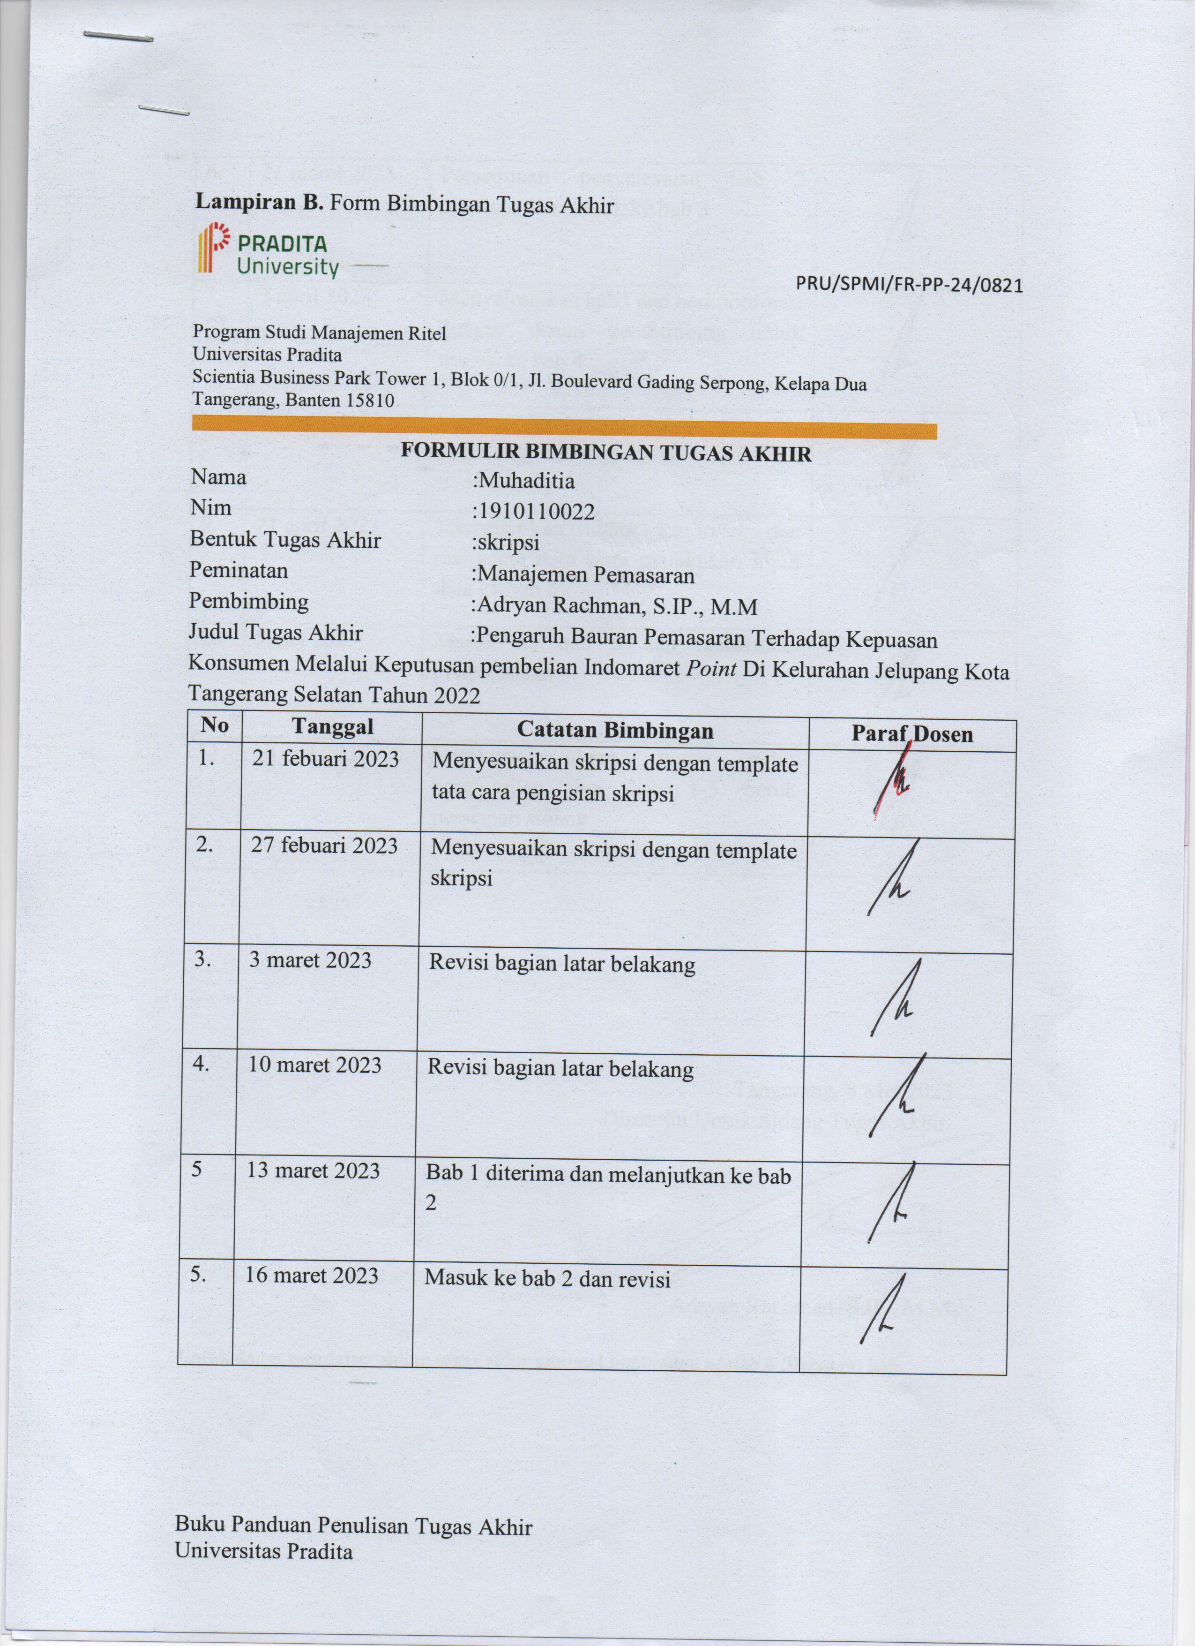

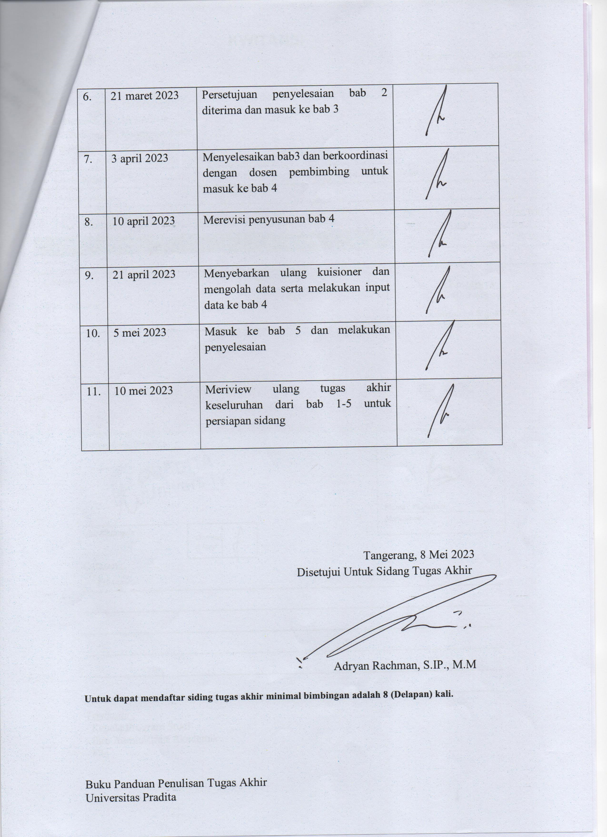

Lampiran 6: Turnitin